UNIVERSIDAD DE EL SALVADOR.
FACULTAD DE INGENIERÍA Y ARQUITECTURA.
ESCUELA DE INGENIERÍA CIVIL.
TEMA DE TRABAJO DE INVESTIGACIÓN:
PROPUESTA DE DISEÑO DE UN ASFALTO MODIFICADO USANDO HULE DE CAUCHO PARA IMPLEMENTACIÓN EN EL PAÍS.

PRESENTADO POR:
GERARDO IVÁN PÉREZ MARTÍNEZ.
ALEJANDRO ALBERTO RIVAS BULLE.
GUILLERMO EDUARDO ROSALES CALLES.

PARA OPTAR AL TÍTULO DE:
INGENIERO CIVIL.

CIUDAD UNIVERSITARIA, MAYO DE 2025.
UNIVERSIDAD DE EL SALVADOR.

RECTOR :
M.SC. JUAN ROSA QUINTANILLA.

SECRETARIO GENERAL:
LIC. PEDRO ROSALÍO ESCOBAR CASTANEDA.

FACULTAD DE INGENIERÍA Y ARQUITECTURA.

DECANO :
ING. LUIS SALVADOR BARRERA MANCÍA.

SECRETARIO :
ARQ. RAÚL ALEXANDER FABIÁN ORELLANA.

ESCUELA DE INGENIERÍA CIVIL.

DIRECTOR :
ING. CARLOS ALBERTO ESCOBAR FLORES.

UNIVERSIDAD DE EL SALVADOR.
FACULTAD DE INGENIERÍA Y ARQUITECTURA.
ESCUELA DE INGENIERÍA CIVIL.
Trabajo de Investigación previo a la opción al Grado de:
INGENIERO CIVIL.
Título :
DISEÑO DE UN ASFALTO MODIFICADO UTILIZANDO HULE DE CAUCHO PARA IMPLEMENTACIÓN EN EL PAÍS.

Presentado por :
GERARDO IVÁN PÉREZ MARTÍNEZ.
ALEJANDRO ALBERTO RIVAS BULLE.
GUILLERMO EDUARDO ROSALES CALLES.
Trabajo de Investigación Aprobado por:
Docente Asesor :
ING. MAURICIO ERNESTO VALENCIA.

San Salvador, mayo de 2025.
Trabajo de Investigación Aprobado por:
Docente Asesor :

ING. ERNESTO MAURICIO VALENCIA.

DEDICATORIAS.

DEDICATORIAS GENERALES.
Como equipo, deseamos agradecer al gerente de la unidad de asfalto de la empresa “Constructora DISA S.A. de C.V.”, el Ing. Luis Antonio López Lemus ya que, sin su cooperación, entrega y tutoría, esta tesis no habría sido posible. Lo consideramos una absoluta eminencia en lo que a asfalto modificado se refiere, por lo que su apoyo fue de mucho valor a lo largo de la tesis.
También deseamos agradecer a nuestro asesor de tesis, el Ing. Ernesto Mauricio Valencia, ya que su apoyo técnico, logístico y asesoría fueron invaluables durante todo el proceso de investigación.
Al Ing. José Ranulfo Cárcamo y Cárcamo, quien siempre nos estuvo apoyando para que los procesos de la tesis salieran de la mejor manera posible.
Y en general, se les agradece a todos los catedráticos de la Universidad de El Salvador, quienes siempre tuvieron una labor de servicio y enseñanza para con los estudiantes. Una parte de ellos se quedará en nosotros, y de la misma manera, será nuestro deber pasar el conocimiento a las futuras generaciones, para que un día el país pueda salir adelante.

DEDICATORIAS POR: GERARDO IVÁN PÉREZ MARTÍNEZ.
A Dios, por ser el acompañante en toda mi carrera, amigo y compañero en todas las situaciones de la vida.
A mis padres, Alfredo Iván Pérez y Claudia Verónica Martínez, quienes me han mostrado apoyo y aprecio a lo largo de mi vida hasta ser profesional.
A mi hermano, Alexis Fabricio Pérez, quien ha estado presente en todas las adversidades de la vida.
A mi abuelo paterno, Misael Alfredo Pérez, quien ha estado a lo largo de mi vida dando grandes apoyos a mí y a mi hermano, con sus consejos tanto personales como profesionales.
A mis compañeros de tesis, son parte esencial para mi persona, al ser colaboradores para poder finalizar esta tesis y grandes personas.
A todos mis amigos, que he conocido desde mis primeras clases en esta facultad, por su apoyo incondicional y moral.
A Doris Abigail Osorio, por acompañarme a lo largo de casi toda mi carrera en la facultad, por su apoyo incondicional y momentos vividos, tanto felices como tristes.

DEDICATORIAS POR: ALEJANDRO ALBERTO RIVAS BULLE.
Le agradezco a Dios, quien siempre ha sido un guardián que me ha protegido detrás de bastidores. Soy consciente de que he nacido en una posición privilegiada, que me ha permitido llegar hasta donde estoy ahora. Considero mi deber esforzarme para dejar el mundo, aunque sea un poco mejor a como estaba antes. Por esta oportunidad, gracias.
A mi madre, María Magdalena Bulle de Rivas, quien siempre me apoyó y se esforzó para que no faltara la comida en la mesa. Es una mujer fuerte que nos dio todo sin pedir nada a cambio, y aunque no pueda terminar de comprender todo lo que ha hecho por mí, espero que se sienta orgullosa por este gran logro. Te amo mucho, mamá.
A mi padre, Walter del Tránsito Rivas, quien siempre se esforzó para que no faltara un techo sobre nuestras cabezas. Quizás no sea consciente de los miles de sacrificios que hizo por mí y la familia, y quizás nunca lo sepa, pero sé que estoy agradecido con él, y espero que esté orgulloso de mí por este logro. Te amo mucho, papá.
A Karla Beatriz Urquilla López, quien ha sido un pilar en mi vida en los últimos años y a quien considero mi compañera de vida. Te amo mucho mi amor, y espero que la vida nos permita vivir muchos años más juntos hasta hacernos viejitos. Espero que usted también se sienta orgullosa de mí por alcanzar este gran logro.
A mis hermanos, Walter Adolfo Rivas Bulle y Francisco Gabriel Rivas Bulle, con quienes llevo una gran relación y no los cambiaría por nada del mundo. Los amo mucho, hermanos.
A mi abuela paterna, María Gloria Cortez, quien fue una segunda madre para mí y me crio como su propio hijo durante mi niñez. Ella siempre deseó lo mejor para mí y sé que ella quería verme graduado como un profesional. Lamento haber tardado tanto, abuelita. Espero que, desde donde quiera que estés, te sientas orgullosa de mí.
A mí tía paterna, Zonia Elizabeth Cornejo, quien siempre nos cuidó a mí y mis hermanos cuando éramos pequeños. Es una gran mujer quien siempre ha hecho todo por nosotros sin pedir nada a cambio, y espero poder retribuírselo. Te quiero mucho, tía.
A Gerardo Iván Pérez Martínez, mi compañero de tesis, en quien he descubierto un gran compañero en la carrera de Ingeniería Civil. Jamás me ha dejado perder ni en la universidad ni en el campo profesional, por lo que estoy agradecido con él.
A Guillermo Eduardo Rosales Calles, mi compañero de tesis, quien de igual forma estuvo al pendiente en todo momento y nunca me dejó perder durante el proceso de investigación. Ha sido un honor dar la última batalla junto a él.

DEDICATORIAS POR: GUILLERMO EDUARDO ROSALES CALLES.
Cuando inicié esta carrera, no estaba muy lúcido sobre a lo que me enfrentaba, y como ejemplo de lo que digo están los resultados adversos y una cuesta gigantesca hacia arriba que tenía por delante. Sin nada que perder, pero mucho que demostrarme a mí mismo, asumí el reto de continuar a pesar de las derrotas. Mi amigo, compañero y ayuda incondicional: Dios. De la mano de Él logré completar esta meta tan significativa para mí, por esto siempre estaré agradecido y admirado de lo que he podido lograr, expectativas pocas, pero mucha fe.
El proceso ha sido revelador, como una obra dividida en capítulos, y cada uno de esos capítulos con sus retos y dificultades, superados milagrosamente y a su debido tiempo. No dejo de maravillarme por lo logrado, tomando en cuenta que al comienzo de esta aventura ni siquiera imaginaba poder continuar después de un par de capítulos. Pero, en definitiva, Dios ha ido enseñándome cada día su control total y absoluto de todo, abriendo caminos y llevándome más allá de lo que puedo imaginar.
Creo que esta aventura es solo el aperitivo de lo que sé que puedo lograr de la mano de Él. Me emociona aún más lo que vendrá y pensar que será aún mejor. ¡GRACIAS, DIOS!
A las personas que apoyaron, cada una a su manera este reto, también les agradezco. Amigos, compañeros, familiares y personas que veían la meta demasiado alta, pero que, de alguna forma, me motivaron a no rendirme.
María Nilda Calles López (mamá), quien, simplemente cumpliendo su papel de madre, nunca ha dejado de apoyarme y creer en mí.
Kevin Adonay Rodríguez López, amigo que extendió su mano en más de una ocasión para ayudarme y en otras ocasiones motivándome a lograrlo.
Wilber Eduardo Aguirre Menéndez, compañero y amigo con quien básicamente corrimos juntos la carrera e incluso compartimos un par de fracasos. Gracias por el apoyo moral, motivacional y académico.
Y a todos mis compañeros que en algún momento fueron clave en este proceso, Alejandro Alberto Rivas Bulle y Gerardo Iván Pérez Martínez, con ustedes tuve la suerte de superar el último peldaño. ¡Muchas gracias!
Y a todas las demás personas que se sientan identificadas con estas palabras de agradecimiento, porque de alguna manera saben y reconocen su aporte, igualmente, ¡Muchas gracias!

ÍNDICE.

CAPÍTULO 1: GENERALIDADES. 1
1.1. ANTECEDENTES. 1
1.2. PLANTEAMIENTO DEL PROBLEMA. 3
1.3. JUSTIFICACIÓN. 4
1.4. OBJETIVOS. 6
1.4.1. OBJETIVO GENERAL. 6
1.4.2. OBJETIVOS ESPECÍFICOS. 6
1.5. ALCANCES. 8
1.6. LIMITACIONES 8
CAPÍTULO 2: MARCO TEÓRICO. 9
2.1. GENERALIDADES DEL CAUCHO. 9
2.1.1. DEFINICIÓN: 9
2.1.2. PROPIEDADES. 10
2.1.3. USOS COMUNES: 11
2.1.4. HISTORIA DEL CAUCHO. 13
2.1.5. IMPACTO MEDIOAMBIENTAL. 17
2.1.6. IMPACTO EN LA SALUBRIDAD. 19
2.1.7. ALTERNATIVAS DE RECICLAJE DEL CAUCHO. 24
2.2. TIPOS DE FALLAS EN PAVIMENTOS. 26
2.2.1. FALLA ESTRUCTURAL. 26
2.2.2. FALLA POR ADHERENCIA. 27
2.2.3. FALLA POR FATIGA. 28
2.3. POLÍMEROS. 29
2.3.1. GENERALIDADES. 29
2.3.2. TIPOS DE POLÍMEROS. 31
2.4. ASFALTO MODIFICADO. 35
2.4.1. GENERALIDADES. 35
2.4.2. ASFALTO MODIFICADO CON HULE DE CAUCHO. 38
2.4.3. HISTORIA DEL ASFALTO MODIFICADO CON CAUCHO. 39
2.4.4. PARÁMETROS FÍSICOS. 42
2.4.5. BENEFICIOS DEL HULE DE CAUCHO. 45
2.4.6. PERFORMANCE GRADE (PG) 49
2.4.7. PROPIEDADES IMPORTANTES DE LOS ASFALTOS MODIFICADOS. 51
2.4.8. MODIFICACIÓN DE ASFALTO CON POLÍMEROS. 58
2.4.9. PASOS PARA LA MODIFICACIÓN DE ASFALTOS. 65
CAPÍTULO 3: ANÁLISIS Y COMPARACIÓN. 68
3.1. PARÁMETROS FÍSICOS. 70
3.1.1. CLASIFICACIÓN POR DESEMPEÑO PG DEL ASFALTO ANTES DE ENVEJECER (VALOR SUPERIOR) AASHTO T 315. 71
3.1.2. DETERMINACIÓN DE LA VISCOSIDAD DEL ASFALTO A TEMPERATURAS ELEVADAS UTILIZANDO UN VISCOSÍMETRO ASTM D4402/D4402M-15 (REAPROBADO EN 2022). 79
3.1.3. EFECTO DEL CALOR Y DEL AIRE SOBRE UNA PELÍCULA MÓVIL DE LIGANTE ASFÁLTICO (RTFOT) ASTM D2872. 84
3.1.4. Determinación del grado de desempeño usando recuperación por fluencia de tensiones múltiples (MSCR), AASHTO T 350. 91
3.1.5. PUNTO DE REBLANDECIMIENTO DEL BETÚN (APARATO DE ANILLO Y BOLA) ASTM D36/D36M-14. 97
3.1.6. DETERMINACIÓN DE LA TENDENCIA A LA SEPARACIÓN DEL POLÍMERO DEL ASFALTO MODIFICADO CON POLÍMEROS MEDIANTE EL MÉTODO DE PRUEBA ASTM D36/D36M - 14 (Reapproved 2020). 99
3.1.7. PENETRACIÓN DE MATERIALES BITUMINOSOS ASTM D5/D5M-20. 101
3.2. ASPECTO ECONÓMICO. 107
3.3. ASPECTO SOCIAL. 112
3.3.1. BENEFICIOS DEL USO DE HULE DE CAUCHO EN ASFALTOS MODIFICADOS. 112
3.3.2. BENEFICIOS AL MEDIO AMBIENTE. 114
3.3.3. BENEFICIOS PARA LA SALUD. 116
3.3.4. BENEFICIOS EN LA SEGURIDAD VIAL Y LA SERVICIABILIDAD DE LAS CARRETERAS. 118
3.3.5. GENERACIÓN DE EMPLEO. 120
CAPÍTULO 4: CONCLUSIONES Y RECOMENDACIONES. 123
4.1. CONCLUSIONES: 123
4.1.1. CONCLUSIÓN GENERAL. 123
4.1.2. CONCLUSIONES ESPECÍFICAS. 123
4.2. RECOMENDACIONES. 126
BIBLIOGRAFÍA. 129
ANEXOS. 134

ÍNDICE DE TABLAS.
Tabla 1 Datos de Clasificación PG del Asfalto Caucho (0.5%). 71
Tabla 2 Resultados de Clasificación PG del Asfalto Caucho (0.5%). 72
Tabla 3 Datos de Clasificación PG del Asfalto Caucho (1.0%). 73
Tabla 4 Resultados de Clasificación PG del Asfalto Caucho (1.0%). 73
Tabla 5 Datos de Clasificación PG del Asfalto Caucho (1.5%). 74
Tabla 6 Resultados de Clasificación PG del Asfalto Caucho (1.5%). 74
Tabla 7 Datos de Clasificación PG del Asfalto Convencional. 75
Tabla 8 Resultados de Clasificación PG del Asfalto Convencional. 75
Tabla 9 Datos de Clasificación PG del Asfalto SBS. 76
Tabla 10 Resultados de Clasificación PG del Asfalto SBS. 76
Tabla 11 Comparación de Clasificación por Desempeño PG del Asfalto antes de Envejecer (Valor Superior) AASHTO T315. 77
Tabla 12 Datos de Viscosidad de Asfalto Caucho (0.5%). 80
Tabla 13 Datos de Viscosidad de Asfalto Caucho (1.0%). 80
Tabla 14 Datos de Viscosidad de Asfalto Caucho (1.5%). 81
Tabla 15 Datos de Viscosidad de Asfalto Convencional. 81
Tabla 16 Datos de Viscosidad de Asfalto Modificado SBS. 82
Tabla 17 Resumen de Datos de Viscosidad de Asfaltos. 82
Tabla 18 Resultados de RTFOT del Asfalto Caucho (0.5%). 85
Tabla 19 Resultados de RTFOT del Asfalto Caucho (1.0%). 86
Tabla 20 Resultados de RTFOT del Asfalto Caucho (1.5%). 87
Tabla 21 Resultados de RTFOT del Asfalto Convencional. 88
Tabla 22 Resultados de RTFOT del Asfalto Modificado con Polímeros SBS. 89
Tabla 23 Resumen de Resultados de RTFOT. 90
Tabla 24 Determinación del Grado de Desempeño usando Recuperación por Fluencia de Tensiones Múltiples (MSCR) AASHTO T350. 92
Tabla 25 Determinación del Grado de Desempeño usando Recuperación por Fluencia de Tensiones Múltiples (MSCR) AASHTO T350 del Asfalto Convencional. 93
Tabla 26 Determinación del Grado de Desempeño usando Recuperación por Fluencia de Tensiones Múltiples (MSCR) AASHTO T350 del asfalto modificado con caucho (1.5%). 95
Tabla 27 Resultados del Punto de Ablandamiento. 98
Tabla 28 Resultados de la Tendencia de Separación de Polímeros. 100
Tabla 29 Máxima Diferencia de Penetración ASTM D5/D5M-20. 101
Tabla 30 Datos del Ensayo de Penetración del Asfalto Caucho (0.5%). 102
Tabla 31 Datos del Ensayo de Penetración del Asfalto Caucho (1.0%). 102
Tabla 32 Datos del Ensayo de Penetración del Asfalto Caucho (1.5%). 103
Tabla 33 Datos del Ensayo de Penetración del Asfalto Convencional. 103
Tabla 34 Datos del Ensayo de Penetración del Asfalto SBS. 104
Tabla 35 Comparación de Resultados del Ensayo de Penetración de Materiales Bituminosos ASTM D5/D5M-20. 104

ÍNDICE DE FIGURAS.
Figura 1: Los cúmulos de llantas, son un foco de infección y contaminación. 19
Figura 2 Falla Estructural en el Asfalto. 26
Figura 3 Falla por Fatiga en el Asfalto 28
Figura 4: Estireno-butadieno, cadena larga de polímero 29
Figura 5: Esquema de la estructura molecular del polímero tipo SBS. 31
Figura 6: Ejemplo de elementos fabricados con SBR (estireno-butadieno). 32
Figura 7: Polímero tipo EVA. Suele usarse para la fabricación de juguetes. 33
Figura 8: Los pavimentos asfálticos modificados con hule de caucho son el futuro. Imagen representativa. 36
Figura 9: Horno utilizado para la realización de la prueba RTFOT. 53
Figura 10: Equipo necesario para la prueba MSCR. 56
Figura 11: Mezclador de asfalto. 60
Figura 12: Impulsor de alto corte. 61
Figura 13: Recipiente con camisa de calentamiento. 62
Figura 14: Controlador de temperatura. 63
Figura 15: Caucho tratado. 64
Figura 16 Agitación del asfalto hasta llegar a la temperatura adecuada. 66
Figura 17: Combinación del asfalto con los polímeros. 67
Figura 18 Ensayo de reblandecimiento del betún (Aparato de anillo y bola). 97
Figura 19 Colocación de asfalto modificado en una vía. 108
Figura 20 El asfalto convencional requiere mantenimiento periódico. 110
Figura 21 Las llantas desechadas son un foco de infección. 117
Figura 22 Los siniestros viales son un riesgo latente para la vida. 119
Figura 23 El reciclaje de neumáticos es el futuro. 121

INTRODUCCIÓN.
En el panorama del siglo XXI, la humanidad se encuentra inmersa en una lucha constante contra la contaminación ambiental, un desafío que requiere de la colaboración de diversas disciplinas, especialmente la ingeniería, para proponer soluciones innovadoras y sostenibles. Entre las múltiples fuentes de contaminación, el caucho, especialmente en forma de neumáticos desechados, emerge como un actor destacado que amenaza la salud del medio ambiente y de las comunidades.
La disposición inadecuada de neumáticos desechados conlleva consecuencias desastrosas, desde la filtración de sustancias tóxicas en el suelo hasta la liberación de gases de efecto invernadero durante su descomposición. Se estima que se desechan miles de millones de toneladas de caucho cada año, un material que tarda muchos años en biodegradarse y cuya quema emite toxinas nocivas al aire que respiramos.
Esto lleva a una sola conclusión, y es que se necesita crear alternativas de reciclaje o alternativas de uso para dicho hule de caucho. En esto entra el tema del trabajo de investigación: Diseño de Asfalto Modificado con Hule de Caucho.
A lo largo del trabajo, se reunirá información teórica acerca del caucho, del asfalto modificado y los posibles efectos beneficiosos que podría tener la implementación de dicho material en el diseño y construcción del asfalto.
Entonces, se realizará un análisis netamente físico, donde se analizará cuál es el impacto que tiene modificar el asfalto con hule de caucho en las propiedades físicas, y en qué se traduce esto en la práctica para el beneficio de la humanidad y la sociedad cuando se implementa. A la par de esto, se realizará una comparación en términos de salubridad y en términos del beneficio al medioambiente a la hora de implementar esta práctica en el país.
Finalmente, se llegarán a las conclusiones respectivas del trabajo de investigación, tras haber hecho la comparación teórica del diseño, de las propiedades físicas, del presupuesto, de la salubridad y del impacto al medio ambiente, concluyendo con las recomendaciones respectivas en caso de que se llegue a implementar en el país.

GENERALIDADES.

ANTECEDENTES.
Uno de los mayores problemas que enfrenta la humanidad en el siglo XXI es la contaminación ambiental. Sin lugar a dudas, hay una infinidad de fuentes de contaminación, por lo que es trabajo de la ingeniería proponer ideas y soluciones para disminuir el impacto que tiene el ser humano sobre el medio ambiente.
Entre las fuentes de contaminación mencionadas, está el caucho. Cuando los neumáticos son desechados, tienen la capacidad de filtrar sustancias perjudiciales en los suelos y contaminar los mantos acuíferos. Sin mencionar que la descomposición de los neumáticos libera dióxido de carbono y gases de infecto invernadero.
Se cree que se desechan miles de millones de toneladas de caucho. Este material por sí mismo tarda mucho tiempo en biodegradarse, y si se trata de quemar o desechar con algún proceso, genera tóxicos que contaminan el aire.
Además, el desecho de las llantas sin un tratamiento previo de ningún tipo puede dar como consecuencia la proliferación de vectores, al acumularse el agua debido a la forma toroidal y abierta del neumático, lo que aumentaría las enfermedades con este tipo de transmisión, como el dengue.
En pocas palabras, es necesario encontrar una solución final que permita utilizar estos materiales como una materia prima de construcción durable, lo que no solo va a aliviar la contaminación ambiental, sino que también podría reducir costos ya que se estarían utilizando materiales que en un primer momento son basura, pero que de pronto se tornan en materiales de construcción válidos para la construcción de proyectos ingenieriles.

PLANTEAMIENTO DEL PROBLEMA.
El neumático tiene un papel relevante en la vida cotidiana de las personas, ya sea en el transporte de carga o de pasajeros, sin embargo, su disposición inadecuada conlleva a una amplia gama de problemas para la salud, así como para el medio ambiente. Tomando nota de este problema, buscado incorporar dicho material en la composición de capas de asfalto, esta práctica ha sido aplicada recientemente en Brasil.
En el país, cada día aumenta la cantidad de vehículos que circulan en las calles y carreteras, en consecuencia, esto trae la problemática de qué hacer con los neumáticos, en decir, el caucho, ya que no existe un proceso establecido para poder reutilizar dicho material.
Estudios han revelado y a su vez, se está siendo utilizado en varios países del mundo la utilización del caucho para la elaboración de diferentes asfaltos para las vías terrestres, dando a conocer resultados positivos del uso de la misma.
Actualmente, el asfalto convencional es el más utilizado en el país, en las diferentes instituciones ya sean del gobierno o empresas privadas. Con lo cual, con ayuda de investigaciones, ensayos y el uso adecuado de manuales y normas establecidas, se puede hacer un incentivo necesario para utilizar esta propuesta y llevarla a la realidad para generar una reducción del material contaminante y a su vez, ayudar al asfalto modificado a ganar más propiedades positivas para los usuarios en el país.

JUSTIFICACIÓN.
Aunque existan múltiples causas de la contaminación ambiental y es un problema polivalente que debe atacarse de igual forma desde una infinidad de ángulos, la utilización de caucho como material de construcción podría ayudarnos a reducir la huella de carbono, puesto que se estaría utilizando material reciclado en lugar de necesitar la extracción y manufacturación de nuevos materiales cuyo proceso podría contaminar de igual forma el medio ambiente. Además, la utilización de los neumáticos como materia prima podría reducir la contaminación de microplásticos en el medio ambiente, cosa sumamente positiva ya que está probado que los microplásticos traen consecuencias sobre la salud no solo de las personas, sino también de los animales y de los ecosistemas.
Además, incluir el caucho en el asfalto podría mejorar la calidad del mismo, aumentando su vida útil y mejorando su comportamiento, haciéndolo más duradero, flexible y resistente a la abrasión, lo que a la larga resultaría en carreteras más duraderas y de menor mantenimiento.
Respecto al tema de la salud, por ejemplo, se sabe que hubo un alza del 29% en casos de dengue en el país en los inicios de 2024, por lo que la eliminación de posibles focos de infección como las llantas podría ayudar a aliviar este problema. A pesar que es seguro decir que no debe ser la única causa, cada aporte a la sociedad ayuda a la eliminación del problema dado que el reciclaje de caucho en el país aún no ha sido implementado.
En conclusión, se puede afirmar que la utilización del caucho para la fabricación de asfalto podría traer múltiples y multifacéticos beneficios para la humanidad, por lo que es trabajo de la ingeniería aplicar sus conocimientos para poder incorporar este material en la construcción para poder aliviar la contaminación ambiental. En este caso, por medio la utilización de caucho para la fabricación de asfalto.

OBJETIVOS.

OBJETIVO GENERAL.
- Diseñar un asfalto modificado usando hule de caucho, considerando el proporcionamiento de los materiales con el fin de mejorar los parámetros físicos del asfalto, tales como la durabilidad y la flexibilidad.

OBJETIVOS ESPECÍFICOS.
- Identificar los diferentes materiales que se necesitarían para la manufacturación del asfalto modificado con caucho, para así dar con el mejor proporcionamiento posible para la fabricación de dicho asfalto.
- Definir los beneficios que podría proporcionar el uso de caucho en el asfalto, tales como la mejora de los parámetros físicos del mismo, así como la reducción de la contaminación ambiental.
- Especificar el proceso requerido para realizar el diseño del asfalto de tal forma que se pueda entender de forma óptima y clara para su implementación en un futuro en el país.
- Crear un análisis económico para determinar la viabilidad financiera de la implementación del asfalto modificado, considerando costos de producción, mantenimiento y beneficios a largo plazo.

- Proponer recomendaciones específicas para la implementación práctica del asfalto modificado con hule de caucho, teniendo en cuenta los resultados de la investigación y considerando los aspectos técnicos, económicos y ambientales.

ALCANCES.
- Se presentará una propuesta de diseño del asfalto modificado utilizando el caucho y sus propiedades por medio de normas establecidas.
- El diseño será apoyado por diferentes visitas de campo a la planta generadora de asfalto establecida en el país, con el fin de tener una mejor comprensión de la utilización del caucho.
- Se elaborará el presupuesto del proyecto el cual incluirá costos directos y costos indirectos, basados en costos unitarios que incluyen precios actuales de materiales, mano de obra, uso de herramientas y equipo, para conformar las diferentes partidas del costo total, realizando una comparación entre asfalto.
- Se desarrollarán los conceptos teóricos y metodología del diseño del asfalto modificado con el uso del caucho, los cuales se presentarán como una guía para la elaboración del mismo.

LIMITACIONES
- El diseño del asfalto modificado con el uso de hule de caucho, estará logrado a nivel teórico. Ya que no existe proyectos en el país que se estén ejecutando, a nivel de carreteras, con el mencionado asfalto.
- La propuesta de diseño del asfalto modificado, será ampliado por medio de visitas técnicas a una planta de producción de asfalto, para tener un mejor panorama, al momento de ser implementado en un futuro.

MARCO TEÓRICO.

GENERALIDADES DEL CAUCHO.

DEFINICIÓN:
El término caucho, procede la palabra “kawchu” hace referencia al producto derivado del látex, un fluido que proviene de diversos vegetales. En resumen, el caucho se manufactura de diferentes especies de árboles y este proceso permite obtener la coagulación de una masa elástica e impermeable que tiene múltiples usos (Pérez Porto & Gardey, 2017).
Es importante mencionar que existen dos tipos: el caucho natural y el caucho sintético. Cada año se producen aproximadamente 25 millones de toneladas de caucho, de las cuales el 30 % es caucho natural y el resto es caucho sintético derivado de fuentes petroquímicas. El látex de mayor calidad se utiliza para fabricar productos como guantes de cirujano, globos y otros artículos de alto valor. El caucho natural de calidad media se emplea principalmente en neumáticos, aunque también se usa en cintas transportadoras, productos marinos, limpiaparabrisas y otros artículos diversos. El caucho natural se caracteriza por su buena elasticidad, mientras que los materiales sintéticos suelen ofrecer mayor resistencia a factores ambientales como aceites, temperatura, productos químicos y luz ultravioleta. El "caucho curado" es aquel que ha sido compuesto y sometido a vulcanización para crear enlaces cruzados dentro de su matriz (Academia Lab, 2024).

PROPIEDADES.
El caucho es un polímero de isopreno en un 91-96 % y tiene las siguientes propiedades: Densidad de $910-920 kg/m^{3}$, con una excelente resistencia a las heladas una temperatura de transición vítrea de $70℃$y una resistencia al calor de hasta $70℃$.
En la mayoría de los líquidos (tales como el agua, alcohol, acetona, ácidos grasos) no se disuelve ni se hincha. Sin embargo, el caucho es vulnerable a disolverse en otros líquidos, como la gasolina, el benceno, éter, tolueno y otros hidrocarburos aromáticos.
La compresión del caucho natural está relacionada con la absorción de calor durante el estiramiento.
Cuando se enfría, la goma se vuelve quebradiza cuando se ablanda a altas temperaturas. Además, cabe mencionar que en cualquier proceso el caucho pierde elasticidad, lo que significa que eventualmente se vuelve más frágil a medida que envejece.
Como la mayoría de los polímeros, el caucho puede adoptar tres estados posibles:
- Elástico.
- Viscoso.
- Vítreo.
Una de las mejores características del caucho y por la que es muy valorado, es su elasticidad. Es de los mejores en su clase, ya que puede llegar a sufrir un estiramiento del 1000% y todavía volverá a la forma original.
Además, se considera que el caucho es una sustancia plastoelástica. En otras palabras, cuando el material se encuentra bajo fuerzas extremadamente altas, regresará y conservará su forma original. Además, durante el mecanizado o el calentamiento, esta característica se manifiesta aún más.
El único inconveniente del caucho natural es que, con el tiempo, se endurece y pierde sus propiedades (Academia Lab, 2019).

USOS COMUNES:
El caucho tiene una amplia gama de usos.
- Por ejemplo, se puede utilizar en cementos, cintas adhesivas, aislantes de fricción, y en caucho crepé usado en mantas aislantes y calzado. El caucho vulcanizado tiene muchas aplicaciones más.
- Por otro lado, la resistencia a la abrasión hace que los tipos de caucho más blandos sean valiosos para el uso en bandas de rodadura de los neumáticos de los vehículos y cintas transportadoras.
- El caucho duro es útil para las carcasas de las bombas y las tuberías que se utilizan en el manejo de lodos abrasivos.
- Por otro lado, la flexibilidad del caucho lo hace atractivo para su uso en mangueras, neumáticos y rodillos, así como en dispositivos que van desde escurridores de ropa hasta imprentas.
- La elasticidad permite que se utilice en amortiguadores y en montajes de maquinaria especializada, diseñados para reducir la vibración.
- Su impermeabilidad a los gases permite la fabricación de artículos como mangueras de aire, globos, pelotas, cojines, entre otros.
- La resistencia del caucho al agua facilita la fabricación de ropa impermeable, equipo de buceo, y tubos químicos y medicinales, así como revestimiento para tanques de almacenamiento, equipos de procesamiento y vagones cisterna de ferrocarril.
- Gracias a su resistencia eléctrica, se utiliza para productos aislantes como los guantes, zapatos y mantas de protección.
- El caucho duro se utiliza para carcasas de teléfonos y piezas de aparatos de radio, medidores y otros instrumentos eléctricos.
- El coeficiente de fricción del caucho, que es alto en superficies secas y bajo en superficies mojadas, conduce a su uso para bandas de transmisión de potencia, acoplamientos altamente flexibles y cojinetes lubricados con agua en bombas de pozos profundos.

HISTORIA DEL CAUCHO.
El caucho natural obtenido de árboles fue la primera fuente de caucho hasta el avance de los polímeros sintéticos a principios del siglo XX. Cuando los europeos llegaron por primera vez a Suramérica, observaron que la gente local utilizaba una pelota hecha de material seco que provenía de ciertos árboles cuando se les cortaba la corteza.
Localmente, se conocía como ‘Cachuc’, que significa ‘madera que llora’. De este término se derivan las palabras: española ‘caucho’, francesa ‘cauotchouc’ y alemana ‘kautschuk’. La elasticidad y capacidad de impermeabilización del material atrajeron la atención de los científicos europeos. El científico inglés Joseph Priestley acuñó la palabra ‘rubber’ porque el material podía borrar marcas de lápiz. En sus primeros días, los productos de caucho se comportaban como termoplásticos, endureciéndose en invierno y volviéndose blandos y pegajosos en verano.
En 1839, Charles Goodyear en Estados Unidos descubrió que, al calentar el caucho con azufre, este se volvía más fuerte y elástico, y lo más importante, no era susceptible a cambios de temperatura. Al mismo tiempo, Thomas Hancock en el Reino Unido hizo el mismo descubrimiento de manera independiente. El proceso se conoció como vulcanización (de ‘Vulcano’, el dios del fuego). Hancock también es reconocido como pionero en el diseño de maquinaria para el procesamiento del caucho. Masticó el caucho en molinos de dos rodillos, volviéndolo blando y pegajoso, lo que permitía construir artículos a partir de varias piezas de caucho masticado.
Los químicos orgánicos avanzaron mucho en este periodo y descubrieron que el isopreno (C5H8) podía obtenerse al descomponer el caucho natural, pero los intentos de duplicar el caucho sintéticamente no tuvieron éxito. El neumático fue patentado por John Dunlop en Inglaterra en 1888. Hasta 1890, la producción de caucho era baja y su costo alto. La única fuente de caucho era la remota selva de Sudamérica. En 1870, Sir Henry Wickham recolectó plántulas de Hevea brasiliensis en Brasil, las germinó en Kew Gardens en Londres y luego comenzó a plantarlas en Ceilán (Sri Lanka), Malasia e Indochina (Vietnam). Para 1920, estos países producían el 90% del suministro mundial de caucho. Pronto otros países de la región, incluidos Filipinas, Indonesia, Tailandia e India, también comenzaron a producir caucho. Con el tiempo, la producción de caucho natural en América Latina se volvió insignificante, pero la industria del caucho continuó creciendo con el desarrollo de plantaciones en Asia.
El caucho sintético se produjo por primera vez en Alemania en la década de 1930. Durante la Segunda Guerra Mundial, la interrupción del suministro de caucho natural llevó a la industria estadounidense a desarrollar métodos para la producción masiva de caucho sintético. En 1945, la producción estadounidense de GR-S (Government Rubber Styrene, también conocido como caucho de estireno-butadieno, SBR, usado para neumáticos) superaba las 700,000 toneladas. En 1946, la producción mundial de caucho sintético había crecido a más de 900,000 toneladas, en comparación con las 555,000 toneladas de caucho natural. Actualmente, el mercado de caucho sintético representa aproximadamente el 55% de un total de alrededor de 15,000,000 toneladas de caucho natural y sintético.
El azufre ha sido el principal agente de vulcanización desde su uso por Charles Goodyear y Thomas Hancock, aunque el desarrollo de diversos cauchos sintéticos de variadas estructuras químicas ha llevado al desarrollo de otros tipos de agentes de vulcanización. La vulcanización con azufre era muy lenta. George Oenslager descubrió aceleradores orgánicos que podían acelerar el proceso y mejorar las propiedades elásticas del caucho. Mientras que los primeros neumáticos de la década de 1910 se reforzaban con óxido de zinc, el primer uso de negro de humo en las bandas de rodadura se reportó en 1912, lo que mejoró significativamente la vida útil de los neumáticos. Se pueden fabricar artículos de caucho duraderos y de alta resistencia con una elección cuidadosa de rellenos, agentes de vulcanización, aceleradores y otros aditivos.
Con el tiempo, la importancia del caucho en la vida moderna ha aumentado constantemente, aunque no siempre es evidente porque los artículos no son vistosos. En su mayoría, los componentes de caucho se utilizan en coches o electrodomésticos en lugares poco visibles. Sin caucho, el automóvil y muchos otros aparatos y ayudas a la vida diaria, como calzado, espumas, correas, sellos, mangueras, cables, artículos deportivos y tejidos impermeables, no existirían en las formas que conocemos hoy.
Aunque la industria del caucho tiene alrededor de 200 años, la investigación y el desarrollo continúan, con objetivos en constante revisión para satisfacer las necesidades actuales y futuras. Se están modificando los cauchos existentes, se descubren nuevos cauchos, se desarrollan nuevos métodos de procesamiento, se adoptan nuevos aditivos, se diseñan productos novedosos, se hacen más duraderos los productos existentes y las técnicas para reciclar y reutilizar el caucho y los artículos desgastados están comenzando a cumplir con los objetivos ambientales y comerciales.
Finalmente, vale la pena destacar la importancia del conocimiento acumulado por los científicos y tecnólogos que trabajaron en el caucho antes de la expansión espectacular del uso de plásticos sintéticos y el interés correspondiente en la ciencia y tecnología de polímeros después de la Segunda Guerra Mundial. Además de la aplicabilidad inmediata de los resultados y técnicas de la tecnología del caucho a los cauchos sintéticos, la comprensión del comportamiento de muchos otros polímeros sintéticos se ha desarrollado a partir de estudios sobre el caucho. Un ejemplo es la oxidación de polímeros, un tema que atrajo mucha atención en la década de 1990 y que utilizó como base el esquema básico de auto-oxidación desarrollado y refinado por los científicos del caucho en la década de 1940 (De & White, 2001).

IMPACTO MEDIOAMBIENTAL.
Los neumáticos representan aproximadamente el 10 % del total de los microplásticos presentes en los mares del mundo. Incluso, en 2017 un informe de la Unión Internacional para la Conservación de la Naturaleza situaba la cifra en un 28 %.
Se cree que el desgaste de los neumáticos es una fuente silenciosa de contaminación del medio ambiente, y que no existen muchas alternativas para su disposición final.
Actualmente, los neumáticos contienen aproximadamente un 19 % de caucho natural y un 24 % de caucho sintético, un tipo de polímero plástico. El resto de los materiales incluyen metal y otros componentes. La fabricación de neumáticos sigue teniendo un gran impacto ambiental, debido a la deforestación, el uso de combustibles fósiles dañinos en la producción de caucho sintético y durante el ensamblaje. La producción de neumáticos modernos requiere alrededor de 32 litros de petróleo, mientras que los neumáticos de camiones utilizan 100 litros.
Lo que queda claro, es que el caucho es una de las principales fuentes de microplásticos. Cuando se desgasta, se desprenden pequeños polímeros que eventualmente contaminan los mares y cursos de agua.
Existen varias formas mediante las cuales los neumáticos acaban contaminando el ambiente. Por ejemplo, un informe de 2013 de Tire Steward Manitoba, en Canadá, descubrió que los neumáticos perdían casi 1.1 kilogramos de caucho a lo largo de su vida útil. El mismo estudio determinó que solo en Estados Unidos, se producen 1.8 toneladas de microplásticos por año.
La cantidad de microplásticos que terminan en el medio ambiente depende de varios aspectos, pero considerando que hay millones de vehículos circulando cada día, el panorama no es muy esperanzador de cara al medioambiente.
Por otro lado, la reutilización de los neumáticos ha aumentado. Por ejemplo, la USTMA (Asociación de Fabricantes de Neumáticos de Estados Unidos) afirma que la reutilización de los neumáticos ha aumentado de un 11 % a un 81 % desde el 1990 hasta 2017. Además, si se queman los neumáticos en instalaciones diseñadas para dicha tarea, puede hacerse de forma relativamente limpia y segura. Pero si se queman sin las protecciones adecuadas, puede liberarse zinc y cloro que pueden contaminar gravemente el medio ambiente (National Geographic, 2019).
Después de todo lo anteriormente dicho, queda claro que los neumáticos y el caucho son elementos que pueden contaminar en gran medida el medio ambiente, y que, si no se les da un tratamiento y disposición final adecuados, pueden perjudicar al planeta significativamente. Con el crecimiento poblacional, aumenta la cantidad de vehículos en las calles y, eventualmente, el desecho de llantas que llegan al final de su vida útil. Por lo tanto, buscar propuestas y soluciones a esta problemática es de vital importancia.

IMPACTO EN LA SALUBRIDAD.
El caucho es un material perjudicial para la salud humana, como se expondrá a continuación, y esto es aún más relevante cuando se considera el hecho de que se usa en diferentes industrias, tales como la automotriz, manufacturera y de construcción debido a sus propiedades elásticas y duraderas.
Figura 1: Los cúmulos de llantas, son un foco de infección y contaminación.
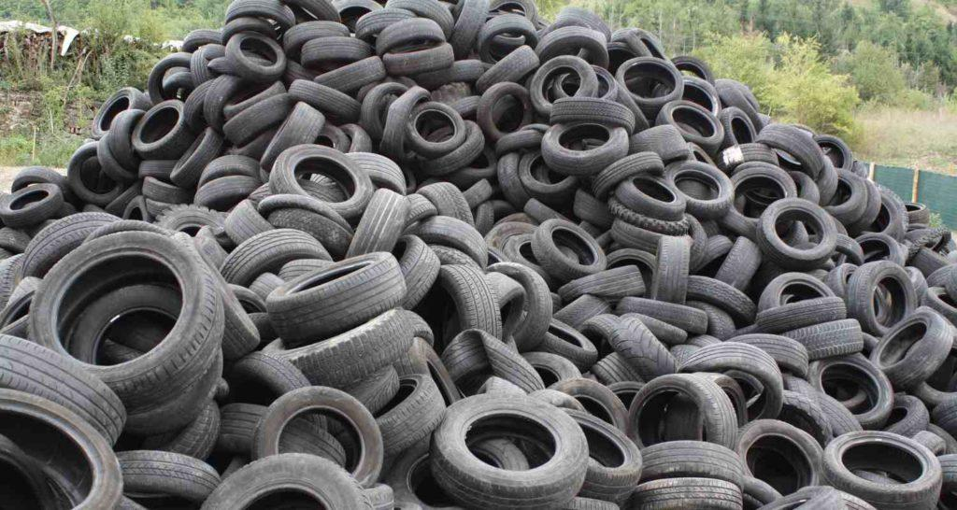
Fuente. Adaptado de El reciclaje de neumáticos potencia la economía circular [Fotografía], por AQUAE FUNDACIÓN, 2021, (https://www.fundacionaquae.org/wiki/reciclaje-neumaticos-potencia-economia-circular/)
Además, la producción de caucho también tiene consecuencias sobre la salud humana, ya que se utilizan diferentes compuestos químicos como disolventes, aceleradores y antioxidantes que son tóxicos y pueden causar daño a los trabajadores expuestos a estas sustancias. La exposición prolongada a estas sustancias puede generar problemas respiratorios, dermatitis, alergias e incluso enfermedades mortales, como el cáncer. Además, el propio caucho emite sustancias volátiles conocidas como compuestos orgánicos volátiles (COV), que contribuyen a la contaminación del aire interior.
El consumidor final también está expuesto a esta contaminación, ya que el caucho libera partículas conocidas como polvo de abrasión, que pueden contener productos químicos peligrosos y, por ende, contaminar el aire.
Entre las posibles formas de contaminación del caucho, tenemos las siguientes:
Contaminación del agua y del suelo.
Como se mencionó previamente, la fabricación de caucho requiere una gran variedad de productos químicos, como por ejemplo disolventes y aditivos. Si no se disponen correctamente, estos elementos pueden filtrarse en la tierra y contaminar los mantos acuíferos o, en su defecto, los cuerpos de agua cercanos. Las prácticas antiéticas de las empresas pueden agravar aún más el problema.

Emisión de gases contaminantes.
Durante el proceso de fabricación, el caucho puede llegar a liberar gases como el dióxido de azufre (SO2) y óxidos de nitrógeno (NOx) los cuales disminuyen la calidad del aire y contribuyen a acelerar el cambio climático.
Además, la importancia de la disposición del caucho cuando se reutiliza no debe de ser la de utilizar como un combustible como técnica de reutilización puesto que ello lleva a un incremento en el dióxido de azufre en la atmósfera.
Deforestación.
Esto se debe a que el caucho proviene de los árboles de caucho; así que a menudo se deforestan bosques naturales para plantar estos bosques de caucho cultivados por el hombre. Además de destruir hábitats naturales y perturbar el equilibrio de la naturaleza, también reduce la capacidad de los bosques para absorber el dióxido de carbono y contribuye al cambio climático.
Problemas de salud ocupacional.
Los trabajadores involucrados en la manufacturación del caucho se exponen a diferentes sustancias tóxicas, lo que puede perjudicar su salud en el largo plazo.
Generador de focos de enfermedades (dengue).
Los neumáticos abandonados en terrenos baldíos o que no han recibido un tratamiento final adecuado pueden volverse un criadero de zancudos. Por lo tanto, si hay una gran cantidad de neumáticos acumulados en un lugar y se suma la época lluviosa, eventualmente se generará un foco de infección gravísimo para la salud pública (De Materiales, 2023).
De hecho, en 2024, El Salvador decretó emergencia nacional debido al dengue el 2 de Julio de 2024 (Ministerio de Salud de El Salvador, 2024).
Esta situación ocurrió a pesar de los esfuerzos realizados para combatir esta enfermedad y los agentes vectoriales a lo largo del territorio nacional, por lo que queda claro que aún se necesitan más esfuerzos para combatir dicha problemática de forma preventiva.
Entre la información brindada por las autoridades, se confirmó que en el país hay tres serotipos de dengue, y que a la fecha de publicación del reporte había cinco pacientes ingresados en estado grave a causa de dicha enfermedad, por lo que es importante actuar en la medida de lo posible para disminuir la influencia de esta enfermedad eliminando los focos de infección, es decir, el agua estancada, a fecha del 2 de junio de 2024 (Ministerio de Salud de El Salvador, 2024).
Además, el mismo Ministerio de Salud y la Agencia de Protección Civil de El Salvador, el 5 de julio de 2024, declararon una alerta roja a nivel nacional debido a un incremento significativo en los casos de dengue. Desde finales de junio, se reportaron 139 casos confirmados, de los cuales cuatro eran críticos. Todos los afectados eran menores de 19 años, y el 60% de los casos involucraba a niños menores de nueve años.
En respuesta, el MINSAL y Protección Civil ejecutaron un plan nacional de fumigación, concentrándose en los 30 distritos con la mayor tasa de casos confirmados, incluyendo tanto el área metropolitana de San Salvador como el interior del país (Embajada de los Estados Unidos en El Salvador, 2024).
Como conclusión de los puntos destacados anteriormente, es evidente que es necesario encontrar soluciones para darle una disposición final y adecuada al caucho o, en su defecto, reciclarlo para utilizarlo como una materia prima en otros productos.
En el caso del trabajo de investigación presente, el asfalto modificado con hule de caucho es una alternativa que se propone para reutilizar el caucho y reducir el impacto que tiene en todas las áreas mencionadas anteriormente; Tanto para mejorar la salud pública y el impacto medioambiental, como para conseguir una materia prima de bajo costo en la construcción de carreteras asfálticas.

ALTERNATIVAS DE RECICLAJE DEL CAUCHO.
A lo largo de los años, en respuesta a la problemática descrita anteriormente, han aparecido diferentes soluciones y usos para el caucho reciclado. Este material puede llegar a necesitar algún tipo de procesamiento para su utilización, pero el resultado es un material que, aunque no sea de una calidad equivalente a la del caucho virgen, sí tiene potencial a un costo relativamente bajo y, de paso, reduce la contaminación ya que, en lugar de producir más caucho, reutilizamos el viejo.
Hay una gran variedad de usos para el caucho. A continuación, se presentan algunos a manera de ejemplo.
- Construcción:
  - Asfaltos, pavimentos y concretos.
  - Pisos de piscina, áreas recreativas y áreas de boliche.
  - Aisladores sísmicos.
  - Aisladores acústicos.
- Protección del medio ambiente:
  - Tratamiento de agua y soluciones acuosas.
  - Techos ecológicos.
  - Fabricación de celdas de combustible para generación de energía.
  - Materiales compuestos por matriz polimérica para usos diversos.
  - Implementos deportivos.
  - Amortiguadores de impacto para muelles marítimos, almohadillas para rieles y maquinaria industrial.
  - Industria automovilística, parachoques, guardabarros, tapetes juntos y sellos de carrocería.
  - Equipos de minería.
  - Calzado y vestimenta.
  - Elaboración de adhesivos y sellantes.
  - Termoplásticos elastoméricos.
El caucho reciclado puede ser utilizado en pavimentos y concretos para la construcción de carreteras y edificios. Usar residuos de caucho en estas aplicaciones ofrece, además de ventajas ambientales y económicas, mejoras técnicas en los productos, como mayor resistencia al impacto y a la fatiga. Sin embargo, también implica algunas pérdidas en propiedades como el módulo elástico y la resistencia a la compresión. Por lo tanto, el uso de caucho reciclado en concretos y pavimentos plantea desafíos económicos, ecológicos y técnicos que son de interés actual (Peláez Arroyave, Velásquez Restrepo, & Giraldo Vásquez, 2017).

TIPOS DE FALLAS EN PAVIMENTOS.

FALLA ESTRUCTURAL.
Es una deficiencia en la capa del pavimento que ocasiona, con el paso del tiempo, una reducción importante a la capacidad de carga. Se puede apreciar su manifestación, cuando este incide de forma parcial o total a la serviciabilidad de la vía de forma progresiva ya que, a medida que los vehículos que transitan por la misma, la calle eventualmente pierde parte de la capacidad de carga vehicular para la cual fue diseñada. A su vez, en etapas más avanzadas, el deterioro comienza a ser más notorio. Dicho deterioro puede manifestarse como baches, grietas, fisuras, hundimientos, etc. Suele ser causado por el clima, la sobrecarga vehicular, un mal diseño de la carpeta y por inestabilidades de las capas.
Figura 2 Falla Estructural en el Asfalto.
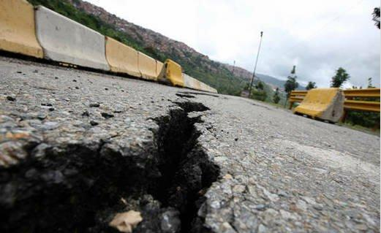
Fuente. Guía de Fallas de Pavimento Rígido-Flexible [Fotografía], Guía de fallas de pavimento, 2012. (https://civilgeeks.com/2012/05/29/guia-de-fallas-de-pavimento-rigido-flexible-y-soluciones/)

FALLA POR ADHERENCIA.
Se refiere a la deficiencia de la unión o el vínculo que une las diferentes capas que conforma el pavimento, por ejemplo, entre la base y sub-base. Lo que lo ocasiona es principalmente que, los materiales que componen las capas no se acoplen o se adhieran de forma eficiente lo que, a causa de las cargas vehiculares, generan movimientos que producen deslizamiento o desprendimiento de las capas.
Por tal causa, es fundamental la utilización de materiales de calidad, aplicar de forma adecuada los ligantes y asegurar en gran medida las condiciones del contorno en el proceso de la adherencia.

FALLA POR FATIGA.
Es un tipo de falla que sucede cuando el pavimento experimenta repeticiones de carga en un tiempo prolongado y, en consecuencia, se genera un desgaste progresivo en el asfalto. Se manifiesta típicamente en forma de agrietamiento o fisuras que, con el paso del tiempo, pueden llegar a dañar estructuralmente el pavimento. Si la carga vehicular que circula por la vía es demasiado pesada, el desgaste por fatiga se da más rápidamente. Por ende, el diseño estructural del pavimento debe ser satisfactorio para cada tipo de tránsito considerado para el diseño. Además, es prudente realizar chequeos rutinarios al pavimento, para verificar que no existan daños, y si es así, realizar mantenimientos para extender la vida útil de la vía asfáltica.
Figura 3 Falla por Fatiga en el Asfalto
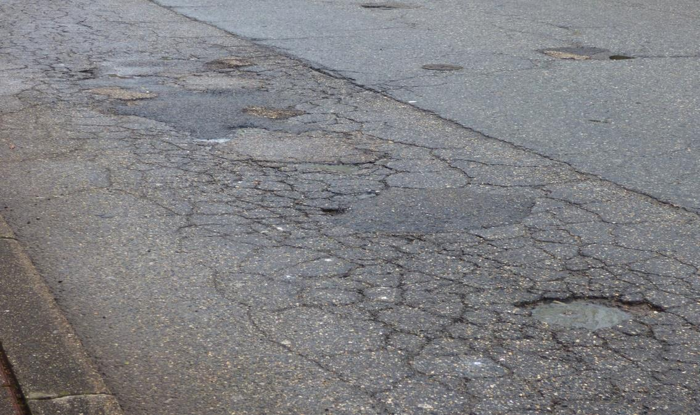
Fuente. Tipos de fallas en el pavimento [Fotografía], Revista sobre pavimento en la carrera de ingeniería civil, 2023. (https://issuu.com/willianjcp/docs/revist)

POLÍMEROS.

GENERALIDADES.
La palabra polímero viene del griego poly-, “muchos” + -mer, “parte”). Es una sustancia o material que posee moléculas sumamente grandes, también llamadas macromoléculas, compuesto de muchas subunidades que se repiten una tras otra.
Figura 4: Estireno-butadieno, cadena larga de polímero

Fuente. Adaptado de Styrene-butadiene chain.png [Fotografía], por Wikipedia, 2020, (https://commons.wikimedia.org/wiki/File:Styrene-butadiene_chain.png).
Gracias a su amplia gama de propiedades, los polímeros, tanto sintéticos como naturales, son esenciales y omnipresentes en nuestra vida diaria. Estos materiales abarcan desde plásticos sintéticos comunes, como el poliestireno, hasta biopolímeros naturales, como el ADN y las proteínas, que son cruciales para la estructura y función biológica. Los polímeros se crean a través de la polimerización de numerosas moléculas pequeñas, que reciben el nombre de monómeros. Su alta masa molecular, en comparación con los compuestos de moléculas pequeñas, les confiere propiedades físicas únicas, como dureza, alta elasticidad, viscoelasticidad y una tendencia a formar estructuras amorfas y semicristalinas en lugar de cristalina.
Los polímeros son ampliamente estudiados por la ciencia, dentro de la cual tenemos la rama de química, física, biofísica y la ciencia e ingeniería de materiales. A lo largo de la historia, estos materiales surgen de los enlaces de unidades repetitivas mediante enlaces químicos covalentes han sido el enfoque principal de la ciencia de los polímeros.
El poliisopreno de caucho de látex es un ejemplo de polímero natural, y el poliestireno de espuma de poliestireno es un ejemplo de polímero sintético (Academia Lab, 2024).

TIPOS DE POLÍMEROS.
- SBS.
El poli (estireno-butadieno-estireno), o SBS, es un caucho duro, que se usa para hacer objetos tales como suelas de zapatos, cubiertas de neumáticos, y otros donde la durabilidad es un parámetro vital para su correcto funcionamiento. Su cadena principal está constituida por tres segmentos: En primera instancia, una cadena larga de poliestireno, en el centro una cadena de polibutadieno, y para finalizar otra sección larga de poliestireno. Este tipo de polímeros son de los más usados alrededores del mundo para la modificación de asfalto, de los que más literatura se tiene y se conocen los beneficios que proveen a los asfaltos.
Figura 5: Esquema de la estructura molecular del polímero tipo SBS.
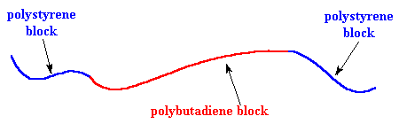
Fuente. Adaptado de SBS Rubber [Imagen], por Macrogalleria, s.f., (https://pslc.ws/spanish/sbs.htm).
Tienen la particularidad que son extremadamente difíciles de procesar, y en el caso de la modificación de asfalto no es la excepción, ya que se tiene que hacer la mezcla a temperaturas extremadamente altas, de forma paulatina, y con periodos de tiempo relativamente largos.
- SBR.
El estireno-butadieno, también conocido como caucho de estireno-butadieno (SBR), comprende una familia de cauchos sintéticos producidos a partir de estireno y butadieno. Estos cauchos son conocidos por su alta resistencia a la abrasión y su estabilidad al envejecimiento, siempre que se utilicen aditivos adecuados. En 2012, la producción mundial de SBR superó los 5,4 millones de toneladas. La proporción de estireno a butadieno en el SBR afecta sus propiedades: un mayor contenido de estireno resulta en cauchos más duros y menos elásticos. El hule de caucho que proviene de las llantas de los vehículos entra dentro de esta clasificación.
Figura 6: Ejemplo de elementos fabricados con SBR (estireno-butadieno).
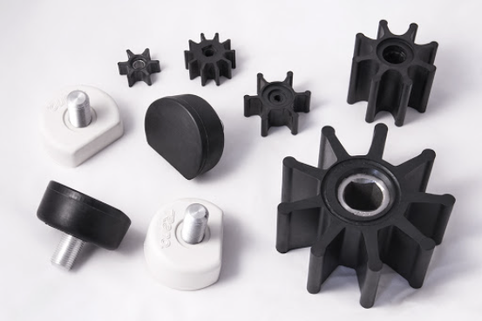
Fuente. Adaptado de Caucho Estireno Butadieno (SBR) [Imagen], por SumiParts, 2020. (https://sumiparts.com/servicios-de/caucho-estireno-butadieno-sbr/).
- EVA.
El EVA (Etil Vinil Acetato) es un polímero termoplástico, que está conformado por etileno y acetato de vinilo. Es un material sumamente liviano que suele usarse en la industria de la puericultura, y como calzado impermeabilizante. Es un material no tóxico que lo hace ideal para la fabricación de juguetes para niños, y es ecológico también.
Además, es un plastómero que se utiliza con mucha frecuencia en pavimentos, lo que provoca mejoras físicas, químicas y morfológicas en el asfalto. Es capaz de mejorar la resistencia a la deformación, mejorando la elasticidad, la cohesión y la adherencia.
Figura 7: Polímero tipo EVA. Suele usarse para la fabricación de juguetes.

Fuente. Adaptado de HULE EVA (FOAMY) [Imagen], por Phasa, s.f. (https://www.phasa.com.mx/productos/esponjas/hule-eva-foamy-clave/).
- EBA (Elvaloy).
Es un elastómero termoplástico etileno-acribato de butilo-anhíbrido maleico, que tiene una gran variedad de aplicaciones industriales. Sus propiedades particulares lo han convertido en una gran opción en diferentes áreas industriales. Una de sus principales ventajas es su resistencia al calor y a los productos químicos. Estas propiedades han demostrado ser útiles para la industria automotriz, aeroespacial y química. Además, mantiene su flexibilidad en temperaturas bajas, lo que lo hace ideal para este tipo de climas.
Además, es ligero y no tóxico, y fácilmente maleable, lo que permite darle una gran cantidad de aplicaciones en el sector industrial.

ASFALTO MODIFICADO.

GENERALIDADES.
¿Qué es el asfalto modificado?
Se llama asfalto modificado al producto que se obtiene de la disolución o incorporación en el asfalto de un polímero (incluso de hule molido). Estos materiales se añaden al asfalto con el objetivo de modificar sus propiedades físicas y para disminuir su susceptibilidad a la temperatura, humedad y oxidación. Cuando una mezcla asfáltica es modificada con algún polímero, tanto su resistencia a la deformación como a los esfuerzos de tensión repetidos pueden verse aumentados (Vise, 2023).
La modificación de asfaltos con polímeros es una de las tendencias más importantes de la industria de construcción de carreteras en la actualidad, por lo que es importante comprenderlo en profundidad para poder implementarlo.
Los aportes de los polímeros a la mejora de las propiedades reológicas de los asfaltos han sido ampliamente estudiados. Sin embargo, cada vez que sale al mercado un nuevo producto, es fundamental realizar un análisis exhaustivo de las mejoras que podría proveer dicho polímero al asfalto (Lanamme, 2004).

¿En qué se diferencia un asfalto modificado de uno convencional?
La principal cualidad que tiene los asfaltos modificados sobre los asfaltos convencionales son los polímeros que se utilizan en su composición. Los asfaltos modificados con polímeros elevan la vida útil de un pavimento de dos a tres veces (según el caso a aplicar), con un costo adicional que suele ser de hasta un 25 % sobre la mezcla asfáltica.
Figura 8: Los pavimentos asfálticos modificados con hule de caucho son el futuro. Imagen representativa.
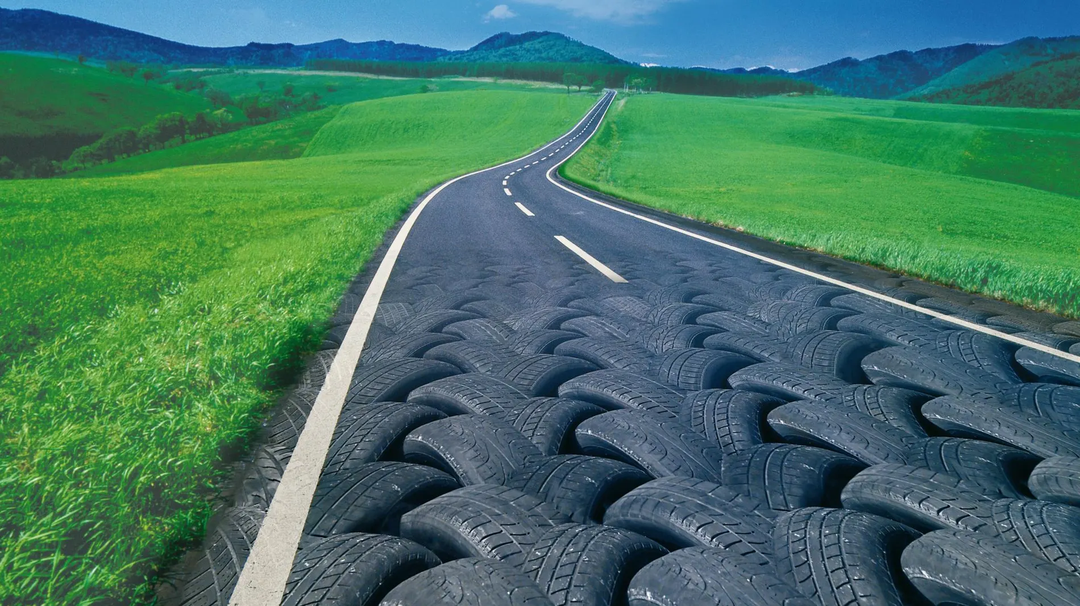
Fuente. Adaptado de Reciclaje: De residuo a valioso recurso sostenible: la nueva vida de los neumáticos fuera de uso [Fotografía], por LA VANGUARDIA, 2020, (https://www.lavanguardia.com/natural/20200127/473027237787/residuo-valioso-recurso-sostenible-nueva-vida-neumaticos-fuera.html).
Está plenamente probado que los asfaltos convencionales poseen propiedades satisfactorias tanto mecánicas como de adhesión en una amplia gama de aplicaciones y bajo distintas condiciones climáticas y de tránsito. Sin embargo, el creciente incremento del volumen del tránsito y la magnitud de las cargas, y la necesidad de optimizar las inversiones, provoca que, en algunos casos, las propiedades de los asfaltos convencionales resulten insuficientes. Por ejemplo, con los asfaltos convencionales, aun con los grados más duros, no es posible eliminar el problema de las deformaciones producidas por el tránsito canalizado (conocida como falla por ahuellamiento), especialmente cuando se deben afrontar condiciones de alta temperatura.
Además, con la simple adopción de asfaltos más duros se corre el riesgo de deformaciones por efectos térmicos cuando las temperaturas son muy bajas. En el caso de ciertas mezclas abiertas, alternativa generada por razones de confort y seguridad, los asfaltos convencionales no alcanzarían una resistencia mecánica suficiente a causa de una insuficiente cohesión y adhesividad. Esto, unido al bajo contenido de ligante asfáltico de estas mezclas, podría redundar en una disminución en su durabilidad. Del mismo modo, las nuevas capas superficiales delgadas serían menos durables cuando se vean sometidas a altas intensidades de tránsito (e-asfalto, 2010).

ASFALTO MODIFICADO CON HULE DE CAUCHO.
El asfalto es muy beneficioso en cuanto a la función que cumple, siendo una alternativa de vital importancia en la construcción de pavimentos. Sin embargo, para la producción de pavimentos se propone de manera parcial implementar polímeros, como el caucho reciclado, que puede modificar la estructura de manera favorable, mejorando las propiedades físicas y mecánicas del asfalto. Ahora bien, la problemática que se presenta en los pavimentos asfálticos es su baja resistencia a la fatiga y su alteración persistente; la cual es causada por la incorrecta dosis de ligantes y agregados, su interacción, el método de colocación, combinación y la compactación de las uniones asfálticas, así como el comportamiento de sus materiales ante los cambios de temperatura. La utilización del caucho reciclado se ha empleado en asfaltos modificados con el objetivo de reducir los impactos negativos en el medio ambiente, y hacer una gestión oportuna de este tipo de materiales cuando termina su vida útil. El reciclaje de polímeros es la solución al problema que se presenta en las combinaciones asfálticas, entre las cuales se tiene el material termoplástico con excelentes propiedades térmicas y mecánicas, buen desempeño, buena resistencia química y también menor resistencia al impacto, pero la del caucho es alta y sus propiedades mecánicas son bajas (Jorge Ronaldo Bobadilla Peña, Franklin Luis Tesen Muñoz, Jhayro Jhoel Tigre Acosta, Sócrates Pedro Muñoz Pérez, 2022).

HISTORIA DEL ASFALTO MODIFICADO CON CAUCHO.
Segundo León (2013) menciona que la goma de asfalto o asfalto ecológico fue desarrollada por Charles H. McDonald en 1960 en Estados Unidos. Este erudito notó que los neumáticos podían dar lugar a un material elástico que se podía utilizar en asfalto para solucionar algunos problemas, como la flexibilidad y durabilidad. Sin embargo, incluso con todas estas ventajas, este mecanismo solo se disfrutó en el siglo XX, cuando su costo de producción permitió su uso de forma económica. En 1991, en los Estados Unidos, el ISTEA (Ley de Eficiencia del Transporte de Superficie Intermodal) informó acerca de la importancia de emplear la goma en la composición del asfalto; sin embargo, esto solo fue posible desde los años 60, cuando se inyectaron aproximadamente 2 millones de neumáticos en la práctica (TCHOBANOGLOUS et al., 1993).
Complementando dicha cita, Cury et al. (2015) informan que la mezcla con asfalto recubierto de goma ha presentado resultados beneficiosos en comparación con los tradicionales. Así, el estado de California ha lanzado esta metodología, y se han llegado a los resultados que sugieren que, al incorporar goma en la composición del asfalto, se podrían reducir las capas bituminosas en un 50 %.
La Agencia de medio ambiente (EA-UK) declaró en algunas publicaciones académicas que, sólo en el año de 1997, el mundo había consumido aproximadamente 16,7 millones de toneladas de caucho, con más del 60% de este valor relacionado con caucho sintético (CURY et al., 2015). Según la EPA (1991), "… la reutilización de caucho en el asfalto consumido hasta 1990, es de aproximadamente 1 millón de llantas por año".
En Brasil, el estado de Río Grande do Sul fue pionero en este sentido, construyendo en 1991 un tramo de unos dos kilómetros de largo con goma ya presente en su composición. Sin embargo, la obra más grande es el sistema Anchieta-Imigrantes, en el estado de São Paulo, administrado por la concesionaria Ecovias (MAXSON; GRECA, 2003).
Según el autor citado, el asfalto-caucho fue aplicado en el sistema de Anchieta con una gama de diferentes agregados, lo que hace que el pavimento sea más rugoso. Sin embargo, esta rugosidad mejora positivamente la estabilidad de la pista en situaciones de alta velocidad, además de evitar el aquaplaning y permitir la evacuación del exceso de agua en el cauce.
El gobierno de Río de Janeiro, observando los beneficios que, a través de este trabajo, publicado en 2011 un decreto que autoriza el empleo de asfalto ecológico en sus carreteras como la autopista que une Cachearas de Macacu Guapimirim (León, 2013).
Otro factor importante a destacar es que el uso del caucho en el asfalto literalmente fue aprobado en 1999, estableciendo el Consejo Nacional para el medio ambiente (CONAMA). Martins (2004) informa que "… Resolución nº 258 de CONAMA determinó que, desde 01 de enero de 2002, los fabricantes y las empresas que importan neumáticos son responsables de la recogida y disposición final, de manera relevante a los neumáticos de desecho ambientales en Brasil ".
Hoy en día Petrobras Distribuidora domina la aplicación de producción, transporte, tecnología y producto. El asfalto-caucho llegó en agosto de 2001, asfalto de la BR-116, se extiende entre Guaíba y Barra do Ribeiro, en el estado de Rio Grande do Sul (MENDES; Nunes, 2009)(Ramos, 2018).

PARÁMETROS FÍSICOS.
La interacción entre el asfalto y el hule se ha descrito tradicionalmente como un proceso por el que este hule incorpora en sus cadenas poliméricas parte de los componentes más volátiles del asfalto. El grano del caucho o hule se ablanda y se hincha. El resultado es el aumento de la viscosidad del ligante, este proceso está afectado por diversos factores que a continuación se mencionan.
Características del asfalto original.
El empleo de asfaltos de alta penetración genera asfaltos-caucho poco consistentes a altas temperaturas. Por el contrario, los asfaltos con baja penetración resultan en asfaltos-caucho demasiado rígidos a bajas temperaturas.
Composición del hule.
Las variaciones en la composición del hule procedente de neumáticos de desecho no suelen ser significativas. La incorporación de aceites compatibles y otros aditivos tiene como función principal limitar la viscosidad para facilitar la aplicación del producto, así como disminuir su módulo a bajas temperaturas. Otros aditivos frecuentes son polímeros con alto contenido de hule natural, que se descomponen e incorporan en el asfalto a temperaturas más bajas que el hule de neumáticos, proporcionando al asfalto modificado mayor adhesividad y flexibilidad, aunque no reducen la susceptibilidad térmica tanto como el hule de neumáticos.

Contenido de hule en la mezcla.
Al aumentar el contenido de hule o caucho, se incrementa el grado de modificación del asfalto modificado. Al realizarse pruebas con un asfalto AC-20 de penetración aproximada de 60/70, con hule menor a 1.25 mm, el período de interacción fue de 90 minutos a 176°C, cabe destacar que se puede modificar con caucho reciclado cualquier tipo de asfalto convencional y empleando el mismo método de mezcla, se llega a la conclusión de que, a mayor contenido de hule sobre el asfalto, aumenta claramente la viscosidad, así como el punto de reblandecimiento y el porcentaje de retorno elástico.
Granulometría del hule.
Cuanto menor es el tamaño de las partículas de hule, mayor será su superficie específica y con ella el grado de interacción con el asfalto; sin embargo, se ha observado que las partículas más pequeñas tienden a despolimerizarse, lo que resulta en una disminución de la viscosidad.
Superficie específica.
Esta propiedad no solo depende de la granulometría del hule, sino que también se relaciona con el procedimiento de molienda al que ha sido sometido.
Impurezas del hule.
Estas impurezas incluyen humedad, acero y fibras, hasta cualquier otro contaminante. La humedad puede provocar la formación de vapor de agua al mezclar hule y asfalto. Por ello, el hule debe analizarse periódicamente, introduciendo muestras en estufa a 100°C hasta obtener un peso constante.
Mezclador empleado.
En general, los asfaltos modificados con hule fabricados por medios mecánicos apropiados presentan una menor dispersión en la viscosidad (homogeneidad) y una disminución más estable de los cíclicos, en lo que sugiere una interacción asfalto-hule más completa.
Tiempo y temperatura de reacción.
Al aumentar la temperatura se acelera la interacción química entre el asfalto y el hule, especialmente con temperaturas entre 165 y 200°C. El almacenamiento posterior no debe superar los 150–160°C para evitar la degradación del hule. En cuanto a los tiempos de mezclado, suelen ser suficientes períodos de no más de una hora, especialmente si se almacena en caliente la mezcla en un segundo tanque provisto de agitación. La viscosidad aumenta a medida que sube la temperatura y el tiempo de mezclado se alarga (Instituto Mexicano de Transporte, 2004).

BENEFICIOS DEL HULE DE CAUCHO.
Según Cury et al., (2015), se están tomando diversas medidas con el objetivo de resolver los problemas causados por la eliminación incorrecta de este tipo de residuos, una de ellas es la reutilización de llantas de desecho en la composición del asfalto. Martins (2004) afirma que la adición de caucho de neumático en el asfalto es beneficiosa de muchas maneras; las principales están:
- Mejora las propiedades del asfalto en general;
- Reduce el impacto visual causado por el rechazo en puntos inadecuados;
- Fomenta el crecimiento de las empresas que se ocupan de la fabricación y aplicación de esta metodología;
- Reducción de las materias primas empleadas, siendo aceite a gran escala;
- Reducir el riesgo de incendios, brotes de creación de vectores de la enfermedad y sedimentación de ríos y lagos;
- Generación de nuevas fuentes de impuestos que contribuyeron directamente a las arcas públicas;
- Puestos de trabajo directamente en las empresas de reciclaje, así como indirectos deforme debido al proceso de recolección y manejo de neumáticos de desecho;
- Viscosidad más alta;
- Mejor elasticidad;
- Menos sensibilidad a las variaciones extremas de temperatura;
- Mayor resistencia a la luz del sol;
- Mayor aversión a la intemperie;
- Resistencia a grietas;
- Mayor capacidad de impermeabilización;
- Disminuye en cerca de cinco decibelios el nivel de ruido causado por el tráfico;
- Mayor fricción entre el neumático y el suelo, minimizando así el riesgo de accidentes.
Mendes Nunes (2009) informó que también se comprueban algunos males como, por ejemplo, la necesidad de equipo especial, aumento de la contaminación, trabajo en altas temperaturas, la necesidad de profesionales calificados y un control tecnológico más riguroso.
Como complemento de tal cita, Di Giulio (2007) argumenta que esta metodología ha recibido un nombre inadecuado, es decir, "asfalto ecológico". Para este autor, cuanto mayor sea la temperatura de las mezclas de asfalto mecanizado, mayor es la contaminación del aire causada por la presencia de productos presentes en el asfalto.
El asfalto de caucho ayuda a minimizar el problema de la disposición inadecuada de los neumáticos, pero llamarlo "asfalto ecológico" es una estratagema de marketing de algunas empresas, muchas de las cuales no realizan inversiones en sus plantas industriales para minimizar la contaminación del aire (y no son auditadas por agencias ambientales). Por lo tanto, resuelve un problema mientras se mantiene otro, es decir, los residuos aún persisten en el problema ambiental (DI GIULIO, 2007).
Specht (2007) asegura que, incluso si es necesario el uso de altas temperaturas, no hay ningún daño a la salud de los trabajadores, ni contaminan más que las convencionales; Sin embargo, no se debe olvidar el cuidado tradicional. En cuanto a la contaminación, los Estados Unidos, antiguos usuarios de este método, ya utilizan filtros que impiden la liberación de humo de combustible y polvo de piedra a la atmósfera, por lo tanto, este factor no es algo a discutir. Es importante tener en cuenta que el uso de este tipo de metodología solo es posible a través de la adquisición de una licencia ambiental, es decir, nada se logra sin la supervisión del sector público.
También se realizó un estudio en el que Yang y colaboradores evaluaron el desempeño ambiental y mecánico del asfalto de mezcla caliente modificado con CR y con EVotherm de tercera generación. Este estudio evaluó el desempeño ambiental, el cual incluyó el ahorro de asfalto modificado con CR, el ahorro de combustible y la reducción de emisiones peligrosas. Por su parte, la evaluación del desempeño mecánico incluyó resistencia a la tracción y susceptibilidad a la humedad, resistencia a la formación de surcos, desempeño anti-desprendimiento, desempeño a la fatiga y desempeño a baja temperatura. El estudio de Yang et al. (2017) encontró que el ahorro de asfalto modificado con CR fue de 5,8% en comparación con el asfalto no modificado, el ahorro de combustible fue de alrededor del 13% y también se obtuvo una reducción visible de las emisiones peligrosas; además, los resultados de rendimiento mecánico mostraron que el asfalto modificado con CR y Evotherm tenía una mejor resistencia a la formación de surcos, un rendimiento a baja temperatura y un mejor rendimiento a la fatiga y resistencia al daño por humedad en comparación con el asfalto no modificado (Yang et al., 2017).
Khaled y colaboradores realizaron un estudio con el objetivo de determinar el efecto de la mezcla con CR sobre el rendimiento y las propiedades mecánicas de la mezcla asfáltica en caliente, los resultados de la investigación mostraron que la adición de CR al aglutinante de asfalto en la mezcla fue útil para aumentar la resistencia al daño por humedad, mejorando el módulo resiliente y mejora el potencial para resistir la deformación permanente que se va a presentar con cualquier nivel de carga vehicular, se acelera su manifestación con el aumento de la carga de tráfico (Khaled , Aboud y Al-Hamd, 2020).

PERFORMANCE GRADE (PG)
Definición.
Quizás sea uno de los conceptos más importantes cuando se habla acerca de los asfaltos modificados. Es un sistema de clasificación que evalúa la capacidad del asfalto para resistir diferentes condiciones de temperatura y carga. Este sistema ayuda a seleccionar el tipo de asfalto más adecuado para diferentes aplicaciones y condiciones climáticas, ya que el contexto de los diferentes países o ubicaciones no siempre es el mismo, y seleccionar el tipo de asfalto más adecuado es lo ideal para conseguir el mejor rendimiento y durabilidad posible.
En resumen, el PG es un concepto sumamente complejo y con muchas ramificaciones, pero en pocas palabras evalúa el comportamiento del asfalto a temperaturas extremas, ya sean muy calientes o muy frías, y también mide su rendimiento bajo condiciones de tráfico. En otras palabras, el PG es una medida del rango de temperaturas en el que el asfalto puede mantener sus propiedades deseadas, como la viscosidad y la resistencia a la deformación.
Esto es un valor crítico, ya que, dependiendo de la ubicación, podríamos tener un rango de temperaturas muy diferentes. Por ejemplo, en un desierto podríamos tener temperaturas extremadamente altas, mientras que cerca de los polos de la tierra y países fríos podríamos tener temperaturas extremadamente bajas, donde el frío y su influencia juegan un papel crucial. Bajo esta necesidad ha surgido este tipo de clasificaciones.
Clasificación.
El PG se expresa mediante dos valores de temperatura, tal y como veremos a continuación:
PG XX-YY
Donde:
- XX: Temperatura máxima a la que el asfalto no se vuelve demasiado blando y puede resistir la deformación (temperatura caliente).
- YY: Temperatura mínima a la que el asfalto no se vuelve demasiado quebradizo y puede resistir el agrietamiento (temperatura fría).
Por ejemplo, si tuviéramos un asfalto de clasificación PG76-22, estaríamos frente a un asfalto que puede resistir una temperatura de 76 grados centígrados sin deformarse excesivamente, y puede soportar hasta una temperatura de -22 grados centígrados sin agrietarse.
La norma principal que habla acerca del Grade Performance (Grado de Rendimiento) se trata de la norma AASHTO M320, la cual establece los requisitos para los asfaltos y las diferentes normas que deben utilizarse para determinar con precisión el PG.

PROPIEDADES IMPORTANTES DE LOS ASFALTOS MODIFICADOS.
Punto de Ablandamiento.
El punto de ablandamiento es la temperatura a la cual un material bituminoso, como el asfalto modificado, se ablanda lo suficiente como para ser deformado bajo unas condiciones de carga específicas. Es una medida importante, ya que nos indica cuál sería el comportamiento del asfalto modificado en presencia del calor. Se determina mediante el método de Anillo y Bola, proveniente de la norma ASTM D36.
Recuperación Elástica.
Es una propiedad que mide su capacidad para recuperar su forma original tras ser sometido a una deformación. Básicamente, es un valor numérico que nos indica la deformación elástica que permanece después de aplicar una carga de deformación, que en el caso del asfalto sería la carga del tráfico que soportará durante la vía útil de vía a construir.
Este valor es primordial, ya que conecta directamente con la durabilidad del asfalto modificado, en este caso con hule de caucho, que es una de las principales ventajas que nos ofrece este tipo de producto.
Se determina mediante el método ASTM D7405 o por el método AASHTO T350.

Viscosidad de Brookfield.
Es una medida de la resistencia interna de un líquido al flujo, obtenida mediante un viscosímetro Brookfield. Esta viscosidad se mide en función de la resistencia a la cizalla cuando un vástago rotatorio se mueve a través del líquido. Cuando el vástago gira a una velocidad constante, el líquido ejerce resistencia al movimiento, generando un par de torsión en el vástago. Este par de torsión se utiliza para calcular la viscosidad del líquido.
Se determina mediante la norma ASTM D4402 o mediante la norma AASHTO T316.
DSR (Dymanic Shear Rheometer).
O reómetro de corte dinámico, el DSR mide las propiedades viscoelásticas del asfalto en un rango y frecuencias de carga determinadas. Básicamente se hace una evaluación de la resistencia a la deformación del asfalto bajo condiciones de carga cíclicas, lo que proporciona un módulo complejo G y un ángulo de fase $δ$.
Estos parámetros permiten predecir el comportamiento del asfalto cuando se usa en condiciones reales de tráfico y temperatura.
Se determina mediante las normas ASTM D7175, y mediante la norma AASHTO T315.

RTFOT (Rolling Thin Film Oven Test).
O la prueba de horno de película delgada giratoria. Esta prueba tiene como objetivo simular el envejecimiento a corto plazo que experimenta el asfalto durante su producción y pavimentación. Se expone una fina película de asfalto a altas temperaturas en un horno rotativo, lo que provoca una aceleración rápida en la oxidación y los componentes más ligeros se vaporizan y se extraen del mismo. Esta prueba se realiza para poder determinar la consistencia y otras propiedades del asfalto después de un corto envejecimiento, simulando la situación de construcción de la vía asfáltica.
Figura 9: Horno utilizado para la realización de la prueba RTFOT.

Fuente. Adaptado de ATS Rolling Thin-Film Oven (RTFO Touch) [Fotografía], por PARKESSCIENTIFIC CANADA, s.f, (https://parkesscientific.com/p/applied-test-systems-rtfotouch-rolling-thin-film-oven-psc4710825).

Este método de ensayo indica el cambio aproximado en las propiedades del asfalto durante la mezcla en caliente convencional a alrededor de 302 °F (150 °C), ya sea indicado por la viscosidad o por cualquier otro tipo de medición reológica. Produce un residuo que se aproxima a la condición del asfalto tal y como se incorpora al pavimento. Si la temperatura de mezclado difiere sustancialmente del nivel de 302 °F (150 °C), el efecto sobre las propiedades será mayor o menor.
PAV (Pressure Aging Vessel).
Por otro lado, el PAV se refiere al recipiente de envejecimiento bajo presión, que se emplea para recrear el proceso de oxidación a largo plazo del asfalto, que se lleva a cabo a lo largo de la vida útil de la carretera. La muestra se expone a la presión y temperatura extremadamente alta en un ambiente cerrado después del RTFOT. Su intención es evaluar si el asfalto se comportará de manera similar después de varios años de uso.
En otras palabras, esta es la prueba que estima cómo se comportará el asfalto con el paso del tiempo, a diferencia del método RTFOT anterior, que definía el envejecimiento durante el proceso de construcción de la vía asfáltica.
Sin embargo, cabe mencionar que para para ligantes asfálticos de diferentes grados o de diferentes fuentes, no existe una correlación única entre el tiempo y la temperatura en esta práctica de acondicionamiento y la edad y temperatura del pavimento en servicio. Por lo tanto, para un conjunto dado de condiciones climáticas en servicio, no es posible seleccionar un único tiempo, temperatura y presión de acondicionamiento PAV que prediga las propiedades o clasificaciones relativas de las propiedades de los ligantes asfálticos después de un conjunto específico de condiciones de exposición en servicio.
Además, el grado relativo de endurecimiento de diferentes ligantes asfálticos varía con las temperaturas y presiones de acondicionamiento en el PAV. Por lo tanto, dos ligantes asfálticos pueden envejecer a una tasa similar bajo una condición de temperatura y presión, pero envejecer de manera diferente bajo otra condición. Si a esto le sumamos la variación de temperatura de día y de noche, dos ligantes asfálticos que dieron un mismo resultado en esta prueba, podrían envejecer de forma diferente en la práctica dado el cambio de temperatura de día y de noche y el cambio de temperatura de las estaciones.
Se determina mediante la norma ASTM D6521 y la norma AASHTO R28.
MSCR (Multiple Stress Creep and Recovery).
O prueba de fluencia y recuperación múltiple (MSCR) evalúa la capacidad del asfalto para resistir deformaciones permanentes bajo cargas repetidas, simulando el tráfico vehicular. El ensayo aplica una serie de cargas de estrés a la muestra de asfalto, lo que permite medir tanto la deformación acumulada como la capacidad de recuperación después de cada carga. Esta prueba es particularmente útil a la hora de evaluar los asfaltos modificados, ya que permite evaluar el comportamiento frente a una deformación plástica.
Figura 10: Equipo necesario para la prueba MSCR.
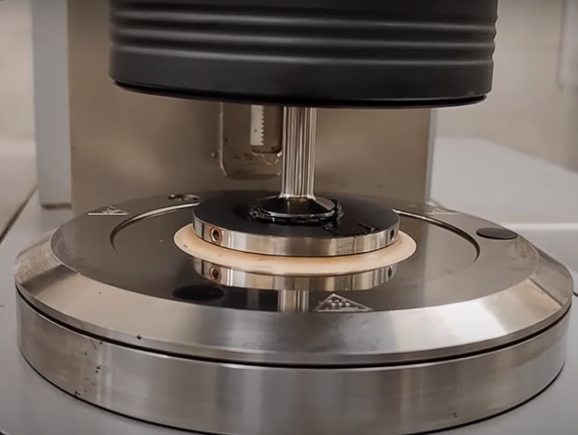
Fuente. Adaptado del Canal Satish Chandra, IITR. (2024). Multiple Stress Creep Recovery #MSCR Test on Modified #Binders – Jnr difference, complete procedure [Video]. Youtube. (https://www.youtube.com/watch?v=_NkK2myexrw&t=550s).
En otras palabras, esta prueba evalúa cómo se comporta el asfalto modificado ante la carga que debe soportar durante su vida útil y es la base del diseño de las calles y carreteras: la carga del tráfico.
El método se hace mediante la norma ASTM D7405 o mediante la norma AASHTO T350.

MODIFICACIÓN DE ASFALTO CON POLÍMEROS.
La modificación de asfalto con uso de polímeros se ha extendido por todo el mundo desde hace más de 50 años y El Salvador no ha sido la excepción y se han encontrado registros de que el país inició el uso con asfalto modificado desde el año 2010; Sin embargo, no se ha extendido a todos los proyectos de pavimentación de pasfálticos por razones no necesariamente técnicas sino por aspectos económicos. A pesar de ello, existen proyectos con resultados positivos. La modificación de asfalto no es simplemente una simple adición de un polímero a un asfalto convencional, sino que se tiene que lograr un proceso de incorporación que asegure la interacción que se necesita entre el asfalto y el polímero para lograr la mejora de las propiedades de desempeño del ligante.
Para fabricar el asfalto modificado es necesario establecer con anterioridad las características que se necesitan del asfalto, y con base a esto realizar la modificación. Cada uno de los proveedores de modificadores debe establecer los pasos necesarios para la adición en el asfalto, que en general, consisten en temperaturas elevadas y tiempos de mezclado definidos, así como dosis recomendadas. Por lo tanto, como cualquier material que se usa en proyectos de obras civiles, el asfalto modificado debe diseñarse, y se debe comprobar que el producto combinado cumpla con las necesidades del proyecto.
Con base a indicaciones y utilizando el asfalto AC-30 típicamente utilizado en el país, se han logrado desarrollar procedimientos generales para la modificación del asfalto. Estos procedimientos no omiten la necesidad de corroborar que se alcancen las características deseadas en el asfalto modificado mediante distintos ensayos, tal como se hace con la mezcla asfáltica, para asegurar los valores adecuados de diseño, teniendo la mayor calidad posible en el asfalto modificado.
Para cualquiera de los polímeros, se han probado diversas dosis, pues estas pueden variar dependiendo de la fuente del asfalto base, de la clasificación del asfalto base, del objetivo del proyecto en cuanto a TPD y tipo de tráfico esperado, de adición o no de otros aditivos, entre otros factores.
Para definir una dosificación se recomienda usar la propuesta de modificación sugerida por el fabricante como punto inicial, así como tiempos y temperaturas de mezclado, para después de realizar los ensayos correspondientes para verificar si es asfalto modificado ha alcanzado los parámetros requeridos (Lanamme, UCR, 2018).

Equipo utilizado para la modificación de asfalto.
El equipo de modificación debe de regular la temperatura, tener la suficiencia de ajustar la velocidad de mezclado y poder adaptar diferentes aspas agitadoras que puedan asistir la dispersión. Para modificar asfalto se pueden utilizar diferentes equipos y uno de ellos es como el que se describe a continuación:
Mezclador: capaz de agitar líquidos de alta viscosidad durante periodos largos con control de velocidad, al que se le puedan conectar distintos impulsores. Se puede observar esta herramienta en la Figura 11.
Figura 11: Mezclador de asfalto.
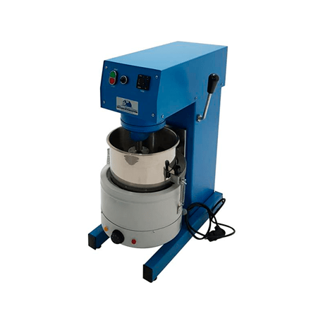
Fuente. Adaptado de GUÍA RÁPIDA PARA LA MODIFICACIÓN DE ASFALTO CON POLÍMEROS COMERCIALES [Fotografía], por Ellen Rodríguez Castro, 2018, (https://www.lanamme.ucr.ac.cr/repositorio/bitstream/handle/50625112500/979/Boletin%204-2018%20Guía%20Rápida%20para%20la%20modificación%20de%20asfalto%20con%20polímeros%20comerciales.pdf?sequence=1).
Impulsor de alto corte: Permita una adecuada dispersión del modificante según las características del modificante y cantidad de asfalto a modificar. Se puede observar la apariencia de la herramienta en la Figura 12.
Figura 12: Impulsor de alto corte.
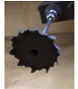
Fuente. Adaptado de GUÍA RÁPIDA PARA LA MODIFICACIÓN DE ASFALTO CON POLÍMEROS COMERCIALES [Fotografía], por Ellen Rodríguez Castro, 2018, (https://www.lanamme.ucr.ac.cr/repositorio/bitstream/handle/50625112500/979/Boletin%204-2018%20Guía%20Rápida%20para%20la%20modificación%20de%20asfalto%20con%20polímeros%20comerciales.pdf?sequence=1).

Recipiente con camisa de calentamiento: Permite mantener altas temperaturas en el asfalto que se va a modificar. Se puede observar el equipo en la Figura 13.
Figura 13: Recipiente con camisa de calentamiento.
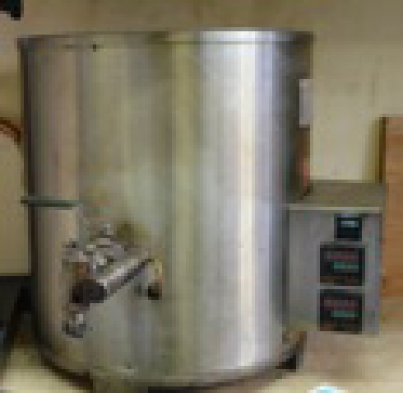
Fuente. Adaptado de GUÍA RÁPIDA PARA LA MODIFICACIÓN DE ASFALTO CON POLÍMEROS COMERCIALES [Fotografía], por Ellen Rodríguez Castro, 2018, (https://www.lanamme.ucr.ac.cr/repositorio/bitstream/handle/50625112500/979/Boletin%204-2018%20Guía%20Rápida%20para%20la%20modificación%20de%20asfalto%20con%20polímeros%20comerciales.pdf?sequence=1).

Controlador de temperatura: Establece la temperatura necesaria y poder controlarla durante el proceso.
Figura 14: Controlador de temperatura.
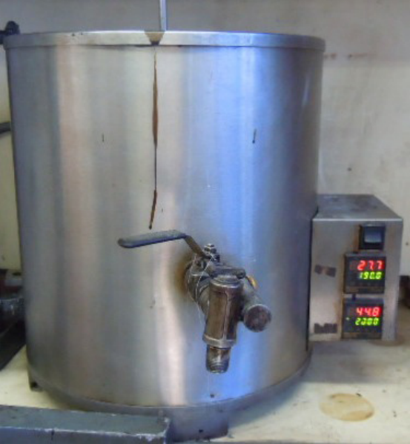
Fuente. Adaptado de GUÍA RÁPIDA PARA LA MODIFICACIÓN DE ASFALTO CON POLÍMEROS COMERCIALES [Fotografía], por Ellen Rodríguez Castro, 2018, (https://www.lanamme.ucr.ac.cr/repositorio/bitstream/handle/50625112500/979/Boletin%204-2018%20Guía%20Rápida%20para%20la%20modificación%20de%20asfalto%20con%20polímeros%20comerciales.pdf?sequence=1).
Procedimiento de modificación de asfalto con SBR
Cabe aclarar que este es el procedimiento para el diseño de asfalto modificado con hule de caucho por su clasificación de polímero. Podemos observar el caucho tratado para modificación de asfaltos en la Figura 15.
Figura 15: Caucho tratado.
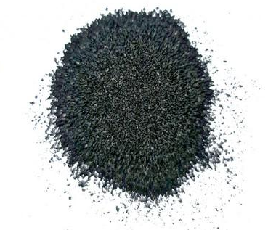
Fuente. Adaptado de ¿El camino hacia el asfalto sostenible está pavimentado con neumáticos? [Fotografía], Chemical and Engineering News, 2021, (https://cen.acs.org/environment/sustainability/road-sustainable-asphalt-paved-tires/99/i7).

PASOS PARA LA MODIFICACIÓN DE ASFALTOS.
1. Tomar la masa de asfalto ($m_{asfalto}$)
2. Calcular la masa de polímero a utilizar.
La dosificación del polímero se hace en base sólida, por lo que, para calcular la cantidad de polímero sólido a adicionar, se aplica la ecuación (1):
$m_{SBR}=m_{asfalto}xd$

Donde:
$m_{asfalto}$ = masa del asfalto, g
d = dosis del polímero establecida previamente (%)
$m_{SBR}$ = masa de SBR en base sólida que se debe adicionar, g
Posteriormente, para determinar la masa total del SBR (líquido) que se debe adicionar se utiliza la ecuación (2):
$m_{SBR TOTAL}=m_{SBR}x\left(\frac{100}{Ps}\right)$
Donde:
$m_{SBR}$ = masa de SBR en base sólida que se debe adicionar, g
Ps = Proporción de base sólida indicada por el fabricante, %
$m_{SBR TOTAL}$= masa de SBR total que se debe adicionar, g
3. Calentar el asfalto entre 160 °C y 170 °, tal como se ve en la Figura 16.
Figura 16 Agitación del asfalto hasta llegar a la temperatura adecuada.
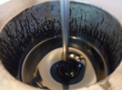
Fuente. Adaptado de GUÍA RÁPIDA PARA LA MODIFICACIÓN DE ASFALTO CON POLÍMEROS COMERCIALES [Fotografía], por Ellen Rodríguez Castro, 2018, (https://www.lanamme.ucr.ac.cr/repositorio/bitstream/handle/50625112500/979/Boletin%204-2018%20Guía%20Rápida%20para%20la%20modificación%20de%20asfalto%20con%20polímeros%20comerciales.pdf?sequence=1).
4. Cuando el asfalto alcance la temperatura establecida en el punto 3, adicionar poco a poco el SBR, para evitar que haya salpicaduras. Se debe verificar que la velocidad de adición permita la asociación del asfalto. Se puede observar este proceso en la Figura 17.

Figura 17: Combinación del asfalto con los polímeros.
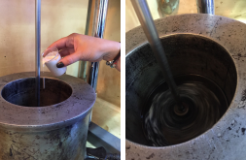
Fuente. Adaptado de GUÍA RÁPIDA PARA LA MODIFICACIÓN DE ASFALTO CON POLÍMEROS COMERCIALES [Fotografía], por Ellen Rodríguez Castro, 2018, (https://www.lanamme.ucr.ac.cr/repositorio/bitstream/handle/50625112500/979/Boletin%204-2018%20Guía%20Rápida%20para%20la%20modificación%20de%20asfalto%20con%20polímeros%20comerciales.pdf?sequence=1).
5. Después de que se ha añadido todo el SBR, mantener la agitación por lo menos durante 2 horas, hasta asegurarse que se ha incorporado completamente el aditivo
6. El asfalto modificado se puede utilizar inmediatamente (Lanamme, UCR, 2018).

ANÁLISIS Y COMPARACIÓN.
La modificación de asfalto debe tener un propósito definido. En un mundo que está en constante evolución, la propuesta de diferentes alternativas cada vez mejores, y que se adapten a las necesidades de la actualidad, son necesarias.
A pesar de que la modificación de asfaltos es la moda, la modificación con caucho reciclado es una práctica relativamente desconocida a largo del mundo, ni se diga en El Salvador. Con el objetivo de demostrar las diferentes bondades que tiene el asfalto modificado con caucho, se hará una comparación lo más objetiva posible, en contraste con asfaltos convencionales y con asfaltos igualmente modificados con polímeros más comunes y ortodoxos que se usan en la actualidad.
Entre los aspectos más importantes que se considerarán para este trabajo de investigación, tenemos:
Parámetros físicos.
Se consideró como uno de los más importantes, dado que la modificación de asfalto con un material debe dar como resultado un incremento en las propiedades y bondades físicas que pueda ofrecer. Es decir, que al invertir más dinero lógicamente se consiga un material de una calidad superior, ya que no se hace la modificación y la inversión de tiempo y dinero sin ninguna razón.

Aspecto económico.
En la actualidad, la construcción se deja llevar en gran medida por la opción más económica. Si tenemos dos opciones que cumplen con los requerimientos solicitados, entonces lo único que queda es elegir el más barato. Por ejemplo, a pesar de que modificar asfalto con los polímeros más populares como el SBS da resultados sólidos en el sentido de mejoras físicas, puede ocurrir un incremento de hasta el 25% en el precio, por lo que puede ser una razón de rechazo a la hora de decidirse por este. En resumen, esta sección abarcará un análisis en el tema de costos para comparar las diferentes alternativas.
Aspecto social.
Hará referencia a las diferentes ventajas que puede generar la práctica de modificar con caucho en el país, en relación a las personas. ¿Qué beneficios podría traer esta práctica a la gente? Aquí entran más aspectos, como la reducción de la contaminación del medioambiente, lo que beneficia a las personas en general, y también se evaluará los beneficios en la salubridad, lo que podría reducir el riesgo de padecer enfermedades a la población en general.
Este análisis estará relacionado con los beneficios que traería el reciclaje del caucho de las llantas, o los beneficios que ofrece el asfalto modificado con caucho a la gente en comparación con otros tipos de asfalto.

PARÁMETROS FÍSICOS.
Como se mencionó anteriormente, hay una serie de ensayos que nos permiten conocer las propiedades físicas de los diferentes tipos asfaltos y en este caso, los ligantes, y cómo cambian sus características por medio de la modificación, ya sea con diferentes tipos de polímeros o con diferentes proporciones del mismo material. Por ello, se realizaron una serie de ensayos de laboratorio, correspondientes a algunos de los indicados en el marco teórico.
Los tipos de asfalto que se pusieron a prueba fueron los siguientes:
- Asfalto Modificado con Caucho (0.5%).
- Asfalto Modificado con Caucho (1.0%).
- Asfalto Modificado con Caucho (1.5%).
- Asfalto Convencional.
- Asfalto Modificado con Polímeros SBS.
Esta sección consiste en comparar los resultados que tienen los diferentes asfaltos en las pruebas, para poder sacar una conclusión (Véase Anexos para poder consultar los resultados de las pruebas). Lógicamente, el objetivo de analizar y comparar estos datos será comprobar si efectivamente el hecho de modificar el asfalto con polímeros de caucho consigue un rendimiento superior, tal y como muchos especialistas citados a lo largo de este trabajo de investigación, aseguran. Además, se agrega el Polímero SBS siendo uno de los polímeros más populares hoy en día para la modificación y que está bien consolidado en el mercado actual.

CLASIFICACIÓN POR DESEMPEÑO PG DEL ASFALTO ANTES DE ENVEJECER (VALOR SUPERIOR) AASHTO T 315.
Recordando un concepto importante, el valor de PG se refiere al desempeño que tiene el asfalto en unas condiciones determinadas. En este caso, se ha evaluado el desempeño de los diferentes tipos de asfalto, de tal forma que se encuentre el valor superior (la temperatura máxima) en la que el asfalto comienza a recibir daños debido al calor y el tráfico vehicular antes de tiempo.
Tabla 1 Datos de Clasificación PG del Asfalto Caucho (0.5%).
DATOS DE MEDICIÓN
MEDICIÓN. | 1 | 2 | 3
MUESTRA DE TEMPERATURA MEDIA. | $$64 ° C$$ | $$70 ° C$$ | $$76 ° C$$
FRECUENCIA MEDIA. | 10.0 rad/s | 10.0 rad/s | 10.0 rad/s
TENSIÓN MEDIA. | 12.00% | 12.00% | 12.00%
ESFUERZO DE CORTE MEDIO. | 0.343 Kpa | 0.167 Kpa | 0.083 Kpa
ÁNGULO DE CAMBIO DE FASE MEDIO. | $$82.7 °$$ | $$83.8 °$$ | $$83.8 °$$
MÓDULO DE CORTE COMPLEJO MEDIO. | 2.860 Kpa | 1.396 Kpa | 0.691 Kpa
lG*l/Sin (delta). | 2.884 Kpa | 1.404 Kpa | 0.695 Kpa
ESPECIFICACIÓN (AASHTO M 320 / AASHTO M 332). | G*|/Sin(delta) >= 1.00 Kpa
Nota. La Tabla 1 fue extraída del Anexo A.

Tabla 2 Resultados de Clasificación PG del Asfalto Caucho (0.5%).
CALSIFICACIÓN | OBSERVACIONES
$$PG-70 ° C$$ | Esta muestra falló en: | $$76.0 ° C$$
$$PG-70 ° C$$ | La temperatura de aprobación/fallo es: | $$72.8 ° C$$
$$PG-70 ° C$$ | Esta muestra se encontró a pasar: | $$70.0 ° C$$
Nota. La Tabla 2 fue extraída del Anexo A.

En conclusión, para un Asfalto Modificado con Caucho al 0.5%, obtenemos que la temperatura máxima que puede resistir antes de comenzar a fallar por calor es de 70 grados centígrados.
Se prosigue con el siguiente tipo de asfalto.

Tabla 3 Datos de Clasificación PG del Asfalto Caucho (1.0%).
DATOS DE MEDICIÓN
MEDICIÓN. | 1 | 2 | 3
MUESTRA DE TEMPERATURA MEDIA. | $$64 ° C$$ | $$70 ° C$$ | $$76 ° C$$
FRECUENCIA MEDIA. | 10.0 rad/s | 10.0 rad/s | 10.0 rad/s
TENSIÓN MEDIA. | 12.00% | 12.00% | 12.00%
ESFUERZO DE CORTE MEDIO. | 0.371 Kpa | 0.179 Kpa | 0.092 Kpa
ÁNGULO DE CAMBIO DE FASE MEDIO. | $$82.5°$$ | $$83.7 °$$ | $$83.8 °$$
MÓDULO DE CORTE COMPLEJO MEDIO. | 3.190 Kpa | 1.488 Kpa | 0.769 Kpa
lG*l/Sin (delta). | 3.117 Kpa | 1.497 Kpa | 0.774 Kpa
ESPECIFICACIÓN (AASHTO M 320 / AASHTO M 332). | G*|/Sin(delta) >= 1.00 Kpa
Nota. La Tabla 3 fue extraída del Anexo B.

Tabla 4 Resultados de Clasificación PG del Asfalto Caucho (1.0%).
CALSIFICACIÓN | OBSERVACIONES
$$PG-70 ° C$$ | Esta muestra falló en: | $$76.0 ° C$$
$$PG-70 ° C$$ | La temperatura de aprobación/fallo es: | $$73.8 ° C$$
$$PG-70 ° C$$ | Esta muestra se encontró a pasar: | $$70.0 ° C$$
Nota. La Tabla 4 fue extraída del Anexo B.
En conclusión, para un Asfalto Modificado con Caucho al 1.0%, obtenemos que la temperatura máxima que puede resistir antes de comenzar a fallar por calor es de 70 grados centígrados.
Se prosigue con el siguiente tipo de asfalto.
Tabla 5 Datos de Clasificación PG del Asfalto Caucho (1.5%).
DATOS DE MEDICIÓN
MEDICIÓN. | 1 | 2 | 3 | 4 | 5
MUESTRA DE TEMPERATURA MEDIA. | $$64 ° C$$ | $$70 ° C$$ | $$76 ° C$$ | $$82 ° C$$ | $$88 ° C$$
FRECUENCIA MEDIA. | 10.0 rad/s | 10.0 rad/s | 10.0 rad/s | 10.0 rad/s | 10.0 rad/s
TENSIÓN MEDIA. | 12.00% | 12.00% | 12.00% | 12.00% | 12.00%
ESFUERZO DE CORTE MEDIO. | 1.073 Kpa | 0.511 Kpa | 0.246 Kpa | 0.127 Kpa | 0.069 Kpa
ÁNGULO DE CAMBIO DE FASE MEDIO. | $$75.3 °$$ | $$78.2 °$$ | $$80.5 °$$ | $$81.8 °$$ | $$82.0 °$$
MÓDULO DE CORTE COMPLEJO MEDIO. | 8.939 Kpa | 4.256 Kpa | 2.052 Kpa | 1.060 Kpa | 0.573 Kpa
lG*l/Sin (delta). | 9.241 Kpa | 4.349 Kpa | 2.081 Kpa | 1.071 Kpa | 0.579 Kpa
ESPECIFICACIÓN (AASHTO M 320 / AASHTO M 332). | G*|/Sin(delta) >= 1.00 Kpa
Nota. La Tabla 5 fue extraída del Anexo C.
Tabla 6 Resultados de Clasificación PG del Asfalto Caucho (1.5%).
CALSIFICACIÓN | OBSERVACIONES
$$PG-82 ° C$$ | Esta muestra falló en: | $$88.0 ° C$$
$$PG-82 ° C$$ | La temperatura de aprobación/fallo es: | $$82.9 ° C$$
$$PG-82 ° C$$ | Esta muestra se encontró a pasar: | $$82.0 ° C$$
Nota. La Tabla 6 fue extraída del Anexo C.
En conclusión, para un Asfalto Modificado con Caucho al 1.5%, obtenemos que la temperatura máxima que puede resistir antes de comenzar a fallar por calor es de 82 grados centígrados.
Se prosigue con el siguiente tipo de asfalto.
Tabla 7 Datos de Clasificación PG del Asfalto Convencional.
DATOS DE MEDICIÓN
MEDICIÓN. | 1 | 2
MUESTRA DE TEMPERATURA MEDIA. | $$64 ° C$$ | $$70 ° C$$
FRECUENCIA MEDIA. | 10.0 rad/s | 10.0 rad/s
TENSIÓN MEDIA. | 12.00% | 12.00%
ESFUERZO DE CORTE MEDIO. | 0.218 Kpa | 0.119 Kpa
ÁNGULO DE CAMBIO DE FASE MEDIO. | $$82.7 °$$ | $$83.8 °$$
MÓDULO DE CORTE COMPLEJO MEDIO. | 1.836 Kpa | 0.991 Kpa
lG*l/Sin (delta). | 1.830 Kpa | 0.996 Kpa
ESPECIFICACIÓN (AASHTO M 320 / AASHTO M 332). | G*|/Sin(delta) >= 1.00 Kpa
Nota. La Tabla 7 fue extraída del Anexo D.
Tabla 8 Resultados de Clasificación PG del Asfalto Convencional.
CALSIFICACIÓN | OBSERVACIONES
$$PG-64 ° C$$ | Esta muestra falló en: | $$70.0 ° C$$
$$PG-64 ° C$$ | La temperatura de aprobación/fallo es: | $$69.8 ° C$$
$$PG-64 ° C$$ | Esta muestra se encontró a pasar: | $$64.0 ° C$$
Nota. La Tabla 8 fue extraída del Anexo D.
En conclusión, para un Asfalto Convencional obtenemos que la temperatura máxima que puede resistir antes de comenzar a fallar por calor es de 64 grados centígrados.
Se prosigue con el siguiente tipo de asfalto.

Tabla 9 Datos de Clasificación PG del Asfalto SBS.
DATOS DE MEDICIÓN.
MEDICIÓN. | 1 | 2 | 3
MUESTRA DE TEMPERATURA MEDIA. | $$64 ° C$$ | $$70 ° C$$ | $$76 ° C$$
FRECUENCIA MEDIA. | 10.0 rad/s | 10.0 rad/s | 10.0 rad/s
TENSIÓN MEDIA. | 12.00% | 12.00% | 12.00%
ESFUERZO DE CORTE MEDIO. | 0.290 Kpa | 0.167 Kpa | 0.098 Kpa
ÁNGULO DE CAMBIO DE FASE MEDIO. | $$68.2°$$ | $$70.3 °$$ | $$73.1 °$$
MÓDULO DE CORTE COMPLEJO MEDIO. | 2.414 Kpa | 1.392 Kpa | 0.822 Kpa
lG*l/Sin (delta). | 4.601 Kpa | 1.479 Kpa | 0.859 Kpa
ESPECIFICACIÓN (AASHTO M 320 / AASHTO M 332). | G*|/Sin(delta) >= 1.00 Kpa.
Nota. La Tabla 9 fue extraída del Anexo E.
Tabla 10 Resultados de Clasificación PG del Asfalto SBS.
CALSIFICACIÓN. | OBSERVACIONES.
$$PG-70 ° C$$ | Esta muestra falló en: | $$76.0 ° C$$
$$PG-70 ° C$$ | La temperatura de aprobación/fallo es: | $$74.3 ° C$$
$$PG-70 ° C$$ | Esta muestra se encontró a pasar: | $$70.0 ° C$$
Nota. La Tabla 10 fue extraída del Anexo E.
En conclusión, para un Asfalto Modificado con Caucho SBS obtenemos que la temperatura máxima que puede resistir antes de comenzar a fallar por calor es de 70 grados centígrados.
Ahora se hará una tabla de comparación.

TIPO DE ASFALTO. | Clase | OBSERVACIONES
TIPO DE ASFALTO. | Clase | Esta muestra falló en: | Temperatura de aprobación / fallo | Esta muestra se encontró a pasar
ASFALTO CAUCHO (0.5%). | $$PG-70 ° C$$ | $$76.0 ° C$$ | $$72.8 ° C$$ | $$70.0 ° C$$
ASFALTO CAUCHO (1.0%). | $$PG-70 ° C$$ | $$76.0 ° C$$ | $$73.8 ° C$$ | $$70.0 ° C$$
ASFALTO CAUCHO (1.5%). | $$PG-82 ° C$$ | $$88.0 ° C$$ | $$82.9 ° C$$ | $$82.0 ° C$$
ASFALTO CONVENCIONAL. | $$PG-64 ° C$$ | $$70.0 ° C$$ | $$69.8 ° C$$ | $$64.0 ° C$$
ASFALTO SBS. | $$PG-70 ° C$$ | $$76.0 ° C$$ | $$74.3 ° C$$ | $$70.0 ° C$$
Tabla 11 Comparación de Clasificación por Desempeño PG del Asfalto antes de Envejecer (Valor Superior) AASHTO T315.
Nota. Tabla 11, elaboración propia en base a la información contenida en los Anexos A, B, C, D y E.
Observando los resultados, se hace evidente una cosa que ya se venía hablando constantemente en el trabajo de investigación. El asfalto convencional, aunque no sea un mal material per se, agregando diferentes tipos de polímeros se pueden conseguir asfaltos modificados de una calidad superior.
No está de más recalcar una vez más qué significan estos resultados: El rango superior de la clasificación PG, es decir, la temperatura máxima que puede resistir un asfalto antes de comenzar a volverse blando y viscoso y, por ende, sufrir daños de forma prematura debido a que, si el asfalto se vuelve blando, y a eso le sumamos el tráfico pasando por encima, tenderá a dañarse prematuramente. Por ende, este parámetro es importante, especialmente en países calurosos cercanos al ecuador, como El Salvador. Por otro lado, el rango inferior (temperatura mínima) no es un valor tan crítico en nuestro país.
Observamos que el asfalto convencional tiene una clasificación de $PG-64 ° C$. Sin lugar a dudas es el peor resultado de todos los de la tabla.
Por otro lado, tenemos el asfalto modificado con polímeros SBS, el cual como se esperaba dio una clasificación superior a la del asfalto convencional, una clasificación $PG-70 ° C$.
Para finalizar, queda claro que el Asfalto Modificado con Caucho (1.5%) es la mejor opción, con una clasificación $PG-82 ° C$. Esto significa que 82 grados centígrados es la temperatura máxima que el asfalto modificado con caucho al 1.5% podría resistir antes de comenzar a fallar por temperaturas altas.
En conclusión, se tendrían que hacer más ensayos para poder ver la tendencia de la resistencia al calor (Clasificación PG Superior) cuando las cantidades de caucho incrementan cada vez más (2.0%, 2.5%, etc). Sin embargo, por lo menos en el rango del que se dispone información, queda claro que a medida que se modifica con mayor cantidad de caucho, la resistencia a la temperatura del asfalto aumenta, por lo que en este apartado queda claro que la modificación con caucho genera un material de calidad superior.

DETERMINACIÓN DE LA VISCOSIDAD DEL ASFALTO A TEMPERATURAS ELEVADAS UTILIZANDO UN VISCOSÍMETRO ASTM D4402/D4402M-15 (REAPROBADO EN 2022).
No está de más recordar en qué consiste este experimento. Básicamente se calienta el asfalto hasta una temperatura constante (generalmente, 135 grados centígrados). Luego, se coloca en un recipiente adecuado y se coloca un husillo que toma la lectura de la viscosidad dinámica rotacional que ofrece el material, expresado en Pascal – Segundo (Pa.s).
¿Qué significa este valor?
Por norma general, un mayor valor de viscosidad es conveniente en climas cálidos, ya que a medida que aumenta la temperatura, la viscosidad del asfalto ofrecerá una resistencia que podría reducir el daño producido por el tráfico sobre un asfalto ablandado por el calor. Por otro lado, la viscosidad alta sería contraproducente en climas fríos ya que, al ser demasiado rígido, podría generar grietas.
Lo mismo aplica al caso opuesto. Una baja viscosidad conviene en climas fríos y no es conveniente para climas cálidos, por las mismas razones que se dieron anteriormente: Una baja viscosidad daría más flexibilidad en climas fríos, pero ofrecería poca resistencia a la deformación en climas muy cálidos. Lógicamente, en el caso de El Salvador, el caso crítico son las temperaturas altas, así que por lo general una viscosidad alta sería lo ideal para nuestro país.
Los resultados obtenidos de las pruebas de laboratorio son las siguientes:
Tabla 12 Datos de Viscosidad de Asfalto Caucho (0.5%).
DATOS DE MEDICIÓN
MUESTRA | TEMPERATURA | VELOCIDAD | TORQUE | VISCOSIDAD
1 | $$134.9 °C$$ | 100.00 RPM | 23.1% | 0.58 Pa.s
2 | $$134.9 °C$$ | 100.00 RPM | 23.1% | 0.58 Pa.s
3 | $$134.8 °C$$ | 100.00 RPM | 23.2% | 0.58 Pa.s
Promedio de tres lecturas tomadas en intervalos de 1 min: |  |  |  | 0.58 Pa.s
Nota. La Tabla 12 fue extraída del Anexo A.
Observamos que en el caso del asfalto modificado con caucho al 0.5%, se obtiene una viscosidad de 0.58 Pa.s, resultado que es relativamente bajo. Se continúa con los resultados de los siguientes tipos de asfalto.
Tabla 13 Datos de Viscosidad de Asfalto Caucho (1.0%).
DATOS DE MEDICIÓN
MUESTRA | TEMPERATURA | VELOCIDAD | TORQUE | VISCOSIDAD
1 | $$135.0 °C$$ | 100.00 RPM | 26.6% | 0.67 Pa.s
2 | $$135.0 °C$$ | 100.00 RPM | 26.6% | 0.67 Pa.s
3 | $$135.0 °C$$ | 100.00 RPM | 26.6% | 0.67 Pa.s
Promedio de tres lecturas tomadas en intervalos de 1 min: |  |  |  | 0.67 Pa.s
Nota. La Tabla 13 fue extraída del Anexo B.

Observamos que en el caso del asfalto modificado con caucho al 1.0%, se obtiene una viscosidad de 0.67 Pa.s, resultado que es relativamente bajo. Se continúa con los siguientes tipos de asfalto.

Tabla 14 Datos de Viscosidad de Asfalto Caucho (1.5%).
DATOS DE MEDICIÓN
MUESTRA | TEMPERATURA | VELOCIDAD | TORQUE | VISCOSIDAD
1 | $$134.9 °C$$ | 100.00 RPM | 44.1% | 1.10 Pa.s
2 | $$135.0 °C$$ | 100.00 RPM | 44.1% | 1.10 Pa.s
3 | $$135.1 °C$$ | 100.00 RPM | 44.2% | 1.10 Pa.s
Promedio de tres lecturas tomadas en intervalos de 1 min: |  |  |  | 1.10 Pa.s
Nota. La Tabla 14 fue extraída del Anexo C.

Observamos que en el caso del asfalto modificado con caucho al 1.5%, se obtiene una viscosidad de 1.10 Pa.s. Para determinar lo que este implica, se continuarán presentando los resultados de los siguientes tipos de asfalto.
Tabla 15 Datos de Viscosidad de Asfalto Convencional.
DATOS DE MEDICIÓN
MUESTRA | TEMPERATURA | VELOCIDAD | TORQUE | VISCOSIDAD
1 | $$135.1 °C$$ | 100.00 RPM | 42.1% | 1.11 Pa.s
2 | $$135.0 °C$$ | 100.00 RPM | 42.1% | 1.11 Pa.s
3 | $$135.1 °C$$ | 100.00 RPM | 42.1% | 1.11 Pa.s
Promedio de tres lecturas tomadas en intervalos de 1 min: |  |  |  | 1.11 Pa.s
Nota. La Tabla 15 fue extraída del Anexo D.

Observamos que en el caso del asfalto convencional se obtiene una viscosidad de 1.11 Pa.s, resultado que es prácticamente igual que el asfalto modificado con caucho al 1.5%. Para poder seguir analizando, se presentarán los resultados del último tipo de asfalto del que se dispone información.

Tabla 16 Datos de Viscosidad de Asfalto Modificado SBS.
DATOS DE MEDICIÓN
MUESTRA | TEMPERATURA | VELOCIDAD | TORQUE | VISCOSIDAD
1 | $$134.9 °C$$ | 100.00 RPM | 49.1% | 1.17 Pa.s
2 | $$135.0 °C$$ | 100.00 RPM | 49.1% | 1.17 Pa.s
3 | $$135.1 °C$$ | 100.00 RPM | 49.1% | 1.17 Pa.s
Promedio de tres lecturas tomadas en intervalos de 1 min: |  |  |  | 1.17 Pa.s
Nota. La Tabla 16 fue extraída del Anexo E.

Observamos que en el caso del asfalto modificado con polímeros SBS se obtiene una viscosidad de 1.17 Pa.s. Para poder evaluar todos los resultados, se generará una tabla comparativa donde se presenten los resultados de todos los tipos de asfalto:
Tabla 17 Resumen de Datos de Viscosidad de Asfaltos.
VISCOSIDAD CINEMÁTICA ROTACIONAL UTILIZANDO EL ENSAYO DE LA NORMA ASTM 4402.
TIPO DE ASFALTO EVALUADO. | VISCOSIDAD CINEMÁTICA ROTACIONAL (Pa.s).
ASFALTO MODIFICADO CON CAUCHO (0.5%). | 0.58 Pa.s
ASFALTO MODIFICADO CON CAUCHO (1.0%). | 0.67 Pa.s
ASFALTO MODIFICADO CON CAUCHO (1.5%). | 1.10 Pa.s
ASFALTO CONVENCIONAL SIN NINGUNA MODIFICACIÓN. | 1.11 Pa.s
ASFALTO MODIFICADO CON POLÍMEROS SBS. | 1.17 Pa.s
Nota. Tabla 17, elaboración propia en base a la información contenida en los Anexos A, B, C, D y E.

Recordando lo que se mencionó anteriormente, en el caso de un país con clima caluroso como El Salvador, una viscosidad alta es preferible sobre una viscosidad baja. Por ende, el peor resultado es el del asfalto modificado con caucho al 0.5%, con un valor de 0.58 Pa.s.
Por otro lado, tenemos el mejor resultado, el cual es el del asfalto modificado con polímeros SBS, con un resultado de 1.17 Pa.s.
También se observa que el asfalto modificado con caucho al 1.5% tiene una viscosidad que se le acerca bastante tanto al asfalto convencional como al asfalto modificado con polímeros SBS, el cual tuvo el valor de viscosidad más alto.
Al observar los resultados correspondientes al asfalto modificado con caucho, se hace notar que a medida que se pone más caucho, aumenta la viscosidad. Debido a la falta de datos para concentraciones mayores de caucho, en este caso el asfalto modificado con polímeros SBS demuestra ser el material superior. Sin embargo, se deja el beneficio de la duda ya que se observa una tendencia clara en la mejora de la viscosidad a medida que aumenta la cantidad de caucho en la mezcla.

EFECTO DEL CALOR Y DEL AIRE SOBRE UNA PELÍCULA MÓVIL DE LIGANTE ASFÁLTICO (RTFOT) ASTM D2872.
Tal y como se mencionó en el marco teórico, los resultados de este ensayo reflejan el daño/envejecimiento que sufre el asfalto en un corto periodo de tiempo debido al calor y viento. Esto se debe a que dichas condiciones son muy similares a las de fabricación y colocación del asfalto, por lo que el resultado nos indica en qué medida el asfalto pierde calidad durante el proceso de construcción de una vía asfáltica.
Los resultados están expresados en pérdida de masa porcentual. A medida que el porcentaje de masa perdida sea menor, el resultado se vuelve más favorable, ya que implica un envejecimiento prematuro menor y, por ende, una mejor calidad de asfalto para la vía construida.
A continuación, se procederá con el mismo procedimiento que en los dos ensayos anteriores. Se colocará una tabla resumen para los 5 tipos de asfalto del que se dispone información, para poder hacer una comparación y poder determinar qué opción es la mejor y cuál es la peor.

Tabla 18 Resultados de RTFOT del Asfalto Caucho (0.5%).
DATOS DE MEDICIÓN
MUESTRA | 1 | 2
MASA DE RECIPIENTE VACÍO (g). | 171.601 | 167.643
MASA DE RECIPIENTE + ASFALTO ANTES DE ACONDICIONAMIENTO (A). | 206.983 | 202.906
MASA DE RECIPIENTE + ASFALTO DESPUÉS DE ACONDICIONAMIENTO (B). | 206.822 | 202.743
FACTOR DE CORRECCIÓN. | 0.006 | 0.006
CAMBIO DE MASA (%) | -0.449% | -0.457%
PROMEDIO (%) | -0.453%
ESPECIFICACIÓN (AASHTO M320/AASHTO M332). | MÁXIMO DE 1%
Nota. La Tabla 18 fue extraída del Anexo A.
De los resultados, se observa que el asfalto modificado con hule de caucho al 0.5% cumple con las especificaciones técnicas, por lo que es un material válido en sí mismo. Esto debido a que la pérdida de masa debido al calor y viento del ensayo RTFOT entra en el rango de 1% o inferior que exige la norma AASHTO M320 / AASHTO M332.
Obtenemos un resultado promedio de pérdida de masa del -0.453% lo cual es aceptable. Sin embargo, todavía hace falta comparar dicho resultado con los demás tipos de asfalto.

Tabla 19 Resultados de RTFOT del Asfalto Caucho (1.0%).
DATOS DE MEDICIÓN
MUESTRA | 1 | 2
MASA DE RECIPIENTE VACÍO (g). | 171.644 | 167.639
MASA DE RECIPIENTE + ASFALTO ANTES DE ACONDICIONAMIENTO (A). | 207.135 | 203.117
MASA DE RECIPIENTE + ASFALTO DESPUÉS DE ACONDICIONAMIENTO (B). | 206.982 | 202.969
FACTOR DE CORRECCIÓN. | 0.006 | 0.006
CAMBIO DE MASA (%) | -0.425% | -0.411%
PROMEDIO (%) | -0.418%
ESPECIFICACIÓN (AASHTO M320/AASHTO M332). | MÁXIMO DE 1%
Nota. La Tabla 19 fue extraída del Anexo B.
De los resultados, se observa que el asfalto modificado con hule de caucho al 1.0%, es válido ya que entra en el rango de 1% o inferior que exige la norma AASHTO M320 / AASHTO M332.
Se ha obtenido un resultado promedio de pérdida de masa del -0.418%. Además, se comienza a notar una tendencia: Al aumentar la cantidad de caucho en la modificación, mejoró un parámetro físico del asfalto, ya que el resultado de la pérdida de masa porcentual con caucho al 0.5% fue de 0.453%, y ahora disminuyó a -0.418% al aumentar la cantidad de caucho del 0.5% al 1.0%
Se procede a mostrar los resultados del siguiente tipo de asfalto.
Tabla 20 Resultados de RTFOT del Asfalto Caucho (1.5%).
DATOS DE MEDICIÓN
MUESTRA | 1 | 2
MASA DE RECIPIENTE VACÍO (g). | 171.638 | 173.642
MASA DE RECIPIENTE + ASFALTO ANTES DE ACONDICIONAMIENTO (A). | 206.986 | 208.867
MASA DE RECIPIENTE + ASFALTO DESPUÉS DE ACONDICIONAMIENTO (B). | 206.982 | 202.969
FACTOR DE CORRECCIÓN. | 0.006 | 0.006
CAMBIO DE MASA (%) | -0.526% | -0.508%
PROMEDIO (%) | -0.517%
ESPECIFICACIÓN (AASHTO M320/AASHTO M332). | MÁXIMO DE 1%
Nota. La Tabla 20 fue extraída del Anexo C.
De los resultados, se observa que el asfalto modificado con hule de caucho al 1.5%, es válido ya que entra en el rango de 1% o inferior que exige la norma AASHTO M320 / AASHTO M332.
Se ha obtenido un resultado promedio de pérdida de masa del -0.517%. Esto es algo negativo para al asfalto modificado con hule de caucho, ya que esto implica que el envejecimiento que sufre durante el proceso de colocación es mayor en este rango, en comparación con las concentraciones de caucho del 0.5% y del 1.0%, los cuales eran -0.458% y -0.417% respectivamente. Para poder sacar una conclusión se requiere evaluar más asfaltos, por lo que se procede a mostrar los resultados del siguiente tipo de asfalto.
Tabla 21 Resultados de RTFOT del Asfalto Convencional.
DATOS DE MEDICIÓN
MUESTRA | 1 | 2
MASA DE RECIPIENTE VACÍO (g). | 171.251 | 169.652
MASA DE RECIPIENTE + ASFALTO ANTES DE ACONDICIONAMIENTO (A). | 206.346 | 204.758
MASA DE RECIPIENTE + ASFALTO DESPUÉS DE ACONDICIONAMIENTO (B). | 206.222 | 204.638
FACTOR DE CORRECCIÓN. | 0.006 | 0.006
CAMBIO DE MASA (%) | -0.347% | -0.336%
PROMEDIO (%) | -0.342%
ESPECIFICACIÓN (AASHTO M320/AASHTO M332). | MÁXIMO DE 1%
Nota. La Tabla 21 fue extraída del Anexo D.
De los resultados, se observa que el asfalto convencional, es válido ya que entra en el rango de 1% o inferior que exige la norma AASHTO M320 / AASHTO M332.
Se ha obtenido un resultado promedio de pérdida de masa del -0.342%, el cual es notablemente menor que los resultados del asfalto modificado con hule de caucho, por lo que pareciera ser que la implementación de polímeros de caucho empeora el envejecimiento prematuro al momento de la colocación en el asfalto. Solamente hace falta desglosar los últimos resultados obtenidos para poder sacar una conclusión respecto a este ensayo de asfalto.
Tabla 22 Resultados de RTFOT del Asfalto Modificado con Polímeros SBS.
DATOS DE MEDICIÓN
MUESTRA | 1 | 2
MASA DE RECIPIENTE VACÍO (g). | 171.602 | 167.558
MASA DE RECIPIENTE + ASFALTO ANTES DE ACONDICIONAMIENTO (A). | 207.016 | 202.756
MASA DE RECIPIENTE + ASFALTO DESPUÉS DE ACONDICIONAMIENTO (B). | 206.895 | 202.631
FACTOR DE CORRECCIÓN. | 0.006 | 0.006
CAMBIO DE MASA (%) | -0.347% | -0.336%
PROMEDIO (%) | -0.342%
ESPECIFICACIÓN (AASHTO M320/AASHTO M332). | MÁXIMO DE 1%
Nota. La Tabla 22 fue extraída del Anexo E.
De los resultados, se observa que el asfalto modificado con polímeros SBS, es válido ya que entra en el rango de 1% o inferior que exige la norma AASHTO M320 / AASHTO M332.
Se ha obtenido un resultado promedio de pérdida de masa del -0.342%, el cual es notablemente menor que los resultados del asfalto modificado con hule de caucho, y es igual que los resultados de asfalto convencional, por lo que de estos resultados podría confirmarse que la implementación de caucho en el ligante asfáltico definitivamente empora el envejecimiento prematuro durante la construcción de vías asfálticas, aunque solo ligeramente porque todavía cumple con el ensayo presente.
Tabla 23 Resumen de Resultados de RTFOT.
TIPO DE ASFALTO. | PÉRDIDA PORCENTUAL DE MASA DURANTE EL ENSAYO DE RTFOT.
ASFALTO MODIFICADO CON HULE DE CAUCHO (0.5%). | -0.453%
ASFALTO MODIFICADO CON HULE DE CAUCHO (1.0%). | -0.418%
ASFALTO MODIFICADO CON HULE DE CAUCHO (1.5%). | -0.517%
ASFALTO CONVENCIONAL. | -0.342%
ASFALTO MODIFICADO CON POLÍMEROS SBS. | -0.342%
Nota. Tabla 23, elaboración propia en base a la información contenida en los Anexos A, B, C, D y E.
Del cuadro resumen, se puede observar una tendencia clara. Los polímeros de caucho empeoran la pérdida de masa del asfalto durante la exposición al calor y viento del ensayo RTFOT, el cual representa el envejecimiento prematuro que experimenta un asfalto durante su colocación en la obra. Es destacable mencionar que de todas formas los valores de los 5 tipos de asfaltos evaluados entran en el rango establecido por la norma AASHTO M320 / AASHTO M332, sin embargo, la tendencia es clara y es innegable que se trata de un problema del caucho que afecta negativamente este ensayo en particular.
En conclusión, la implementación de caucho para la modificación de asfalto, empeora la pérdida de masa del asfalto durante el proceso de fabricación y colocación, siendo un punto en desfavor del asfalto modificado con hule de caucho. Sin embargo, no es algo crítico ya que cumple con la norma mencionada previamente, no excediendo el 1% de pérdida de masa porcentual máximo.

DETERMINACIÓN DEL GRADO DE DESEMPEÑO USANDO RECUPERACIÓN POR FLUENCIA DE TENSIONES MÚLTIPLES (MSCR), AASHTO T 350.
Un condicionante importante para cualquier mezcla asfáltica, es la capacidad de soportar tanto altas temperaturas, como cargas vehiculares, ya sea liviano o pesado, de forma constante, para encontrar su deformación y su capacidad de volver a su estado original. En este caso, se ha evaluado la resistencia al corte directo de los diferentes tipos de asfalto, de tal manera que se aplican tensiones múltiples simulando condiciones de tráfico real en un tiempo prolongado. Para poder clasificar los asfaltos según las condiciones de tráfico, se utilizará la especificación establecida en la Norma AASHTO M 332, donde cada clasificación es representada por una de las letras que indican la categoría del tipo de tránsito vehicular y su capacidad de resistencia al mismo. Se explica la clasificación de la siguiente manera:
Clasificación “S”: Se hace referencia a que soporta un tránsito ligero o moderado, principalmente de vehículos livianos.
Clasificación “H”: Se trata de un tránsito más pesado que el clasificado como "S", es decir, rutas donde se espera un tráfico constante de vehículos de grandes cargas, como camiones de grandes toneladas.
Clasificación “V”: Corresponde a un tránsito demasiado pesado, con un enfoque en soportar cargas y volúmenes de tráfico superiores a las categorías anteriores, es decir, la “S” y la “H”.
Clasificación “E”: Corresponde a un tipo de tránsito, literalmente, “extremadamente pesado” de ahí viene la letra E, del inglés “Extremely”. Este tipo de carreteras suelen tener solicitudes de carga extremadamente altas.
Para poder interpretar de mejor manera los datos de este ensayo, los clasificaremos por la temperatura de ensayo, de la cual, comenzaremos con aquellos asfaltos que fueron sometidos a una temperatura de 70° C, ya que es el valor donde el asfalto comienza a fallar, tanto para el asfalto modificado con caucho con los diferentes porcentajes, como el asfalto modificado con SBS.
Ahora se hará una tabla comparativa.
TIPO DE ASFALTO | Clase | OBSERVACIONES
TIPO DE ASFALTO | Clase | CLASIFICACION DE TRANSITO
ASFALTO CAUCHO (0.5%) | $$PG-70S$$ | Tráfico Estándar aprobado "S"
ASFALTO CAUCHO (1.0%). | $$PG-70S$$ | Tráfico Estándar aprobado "S"
ASFALTO CAUCHO (1.5%). | $$PG-70V$$ | Tráfico Muy Pesado aprobado "V"
ASFALTO SBS | $$PG-70V$$ | Tráfico Muy Pesado aprobado "V"

Tabla 24 Determinación del Grado de Desempeño usando Recuperación por Fluencia de Tensiones Múltiples (MSCR) AASHTO T350.
Nota. Tabla 24, elaboración propia en base a la información contenida en los Anexos A, B, C y E.
Por medio de los resultados obtenidos de los ensayos de laboratorio, para los asfaltos modificados, se puede concluir que los asfaltos modificados con un 0.5% y 1.0% de caucho, entran en la clasificación “S”, dentro de lo cual, pueden funcionar con tráfico pesado. Por otro lado, el asfalto modificado con 1.5% de caucho y el asfalto modificado con SBS alcanzan la clasificación “V”, es decir, puede soportar un volumen de tráfico mayor que la clasificación “S”. Por el tipo de vehículos que circulan en el país, las dos últimas modificaciones son las que mejor se adaptan, considerando que hay zonas donde estos vehículos circulan a casi todas las horas del día, especialmente en algunos casos excepcionales donde existen cargas demasiado pesadas junto a un calor abrasador, como por ejemplo los puntos de descargas de los puestos marítimos.
Ahora se otorgan los datos de asfalto convencional:
Tabla 25 Determinación del Grado de Desempeño usando Recuperación por Fluencia de Tensiones Múltiples (MSCR) AASHTO T350 del Asfalto Convencional.
TIPO DE ASFALTO | Clase | OBSERVACIONES
TIPO DE ASFALTO | Clase | CLASIFICACION DE TRANSITO
ASFALTO CONVENCIONAL | $$PG-64H$$ | Tráfico Pesado aprobado "H"
Nota. La Tabla 25 fue extraída del Anexo D.
Para este caso en particular, en lo que respecta al asfalto convencional, gracias al ensayo anterior, se pudo encontrar la temperatura en la que este asfalto empieza a fallar, la cual es 64° C. De todos los asfaltos ensayados, este es el asfalto que falla a una menor temperatura. Sin embargo, con el ensayo realizado, se logró verificar que se encuentra en la clasificación “H”. Dicha clasificación maneja un tráfico más pesado que los asfaltos con clasificación “S”, pero es inferior a la clasificación “V”. La utilización de dicho asfalto no es para nada despreciable, ya que, al manejar un volumen de tráfico moderadamente alto, puede funcionar en la mayor parte de las vías de comunicación en el país. A pesar de eso, es demasiado susceptible a zonas muy cálidas ya que, como se había mencionado previamente, la temperatura máxima es muy baja, por lo que al enfrentarse a solicitudes de carga elevadas y al calor, podría llegar a fallar prematuramente por ahuellamiento, debido a que se volvería demasiado blando y no tendría la rigidez suficiente para soportar las cargas debido a las condiciones de temperatura. En condiciones tan extremas, un asfalto modificado sería mejor opción para poder cumplir con las necesidades del proyecto y su ubicación específica.
Y como último caso, ahora veremos las temperaturas mayores con que fue ensayado el caucho modificado con 1.5%.

Tabla 26 Determinación del Grado de Desempeño usando Recuperación por Fluencia de Tensiones Múltiples (MSCR) AASHTO T350 del asfalto modificado con caucho (1.5%).
TIPO DE ASFALTO | Clase | OBSERVACIONES
TIPO DE ASFALTO | Clase | CLASIFICACION DE TRANSITO
ASFALTO CAUCHO (1.5%) | $$PG-76H$$ | Tráfico Pesado aprobado "H".
ASFALTO CAUCHO (1.5%) | $$PG-82S$$ | Tráfico Estándar aprobado "S".
Nota. La Tabla 26 fue extraída del Anexo C.
Como se mencionó anteriormente, al asfalto modificado con 1.5% de caucho se realizaron 3 pruebas diferentes dependiendo de la temperatura. La primera lectura de 70° C obtuvo una clasificación tipo “V”, una clasificación alta en términos del nivel de tráfico que puede resistir.
Con la temperatura de 76° C, se obtiene una clasificación “H”, que es un poco inferior a la “V”. Y con la temperatura de 82°C se clasifica como “S”. Esta es una clasificación peor que “V” y “H”. Este resultado se debe a que cuando el asfalto se calienta, tiende a volverse blando y deformable.
Por norma general, a menor temperatura los asfaltos tienden a rigidizarse. Si se rigidiza demasiado (por ejemplo, a temperaturas bajo cero) puede llegar a fallar y romperse, pero no es un caso común en el país. Por otro lado, cuando nos acercamos a nuestras temperaturas mínimas que suelen ser temperaturas por encima de 0 grados celcius, lo que se tiene es una rigidez capaz de soportar mayores cargas, mejorando la clasificación del asfalto en estas temperaturas.
Dado de que la capacidad de tráfico que puede soportar un tipo de asfalto depende de la temperatura, es conveniente compararlos en la misma temperatura. Luego, sabiendo que la clasificación del tipo de tráfico puede variar con la temperatura, se suelen probar los asfaltos cerca de su temperatura PG máxima. En este caso se prueba que, aunque a 70 grados centígrados el asfalto modificado con caucho y con SBS están con la misma clasificación “V”, se sabe gracias la clasificación PG de que 70 grados es la temperatura máxima que soporta el asfalto modificado con polímeros SBS, ya que después de esta temperatura se vuelve demasiado blando y ya no funciona adecuadamente. Por otro lado, el asfalto modificado con caucho requiere una mayor temperatura para fallar, observando que puede resistir el tráfico tipo “H” en 76 grados centígrados y tipo “S” en 82 grados centígrados. Prueba de esto es que no se disponen datos de estas temperaturas de los otros tipos de asfalto, ya que su temperatura de falla es muchísimo menor.
En conclusión, en lo que respecta al ensayo MSCR, a una temperatura de 70 grados, el asfalto modificado con caucho está a la altura del asfalto modificado con polímeros SBS, siendo una alternativa más asentada y costosa, e incluso llega a superarlo en 76 grados y 82 grados, ya que todavía funciona en estos rangos de temperatura. En pocas palabras, el asfalto modificado con caucho se podría considerar un material de calidad superior en temperaturas de 76 grados centígrados o más, y queda empatado al modificado con polímeros SBS en temperaturas de 70 grados centígrados hacia abajo.

PUNTO DE REBLANDECIMIENTO DEL BETÚN (APARATO DE ANILLO Y BOLA) ASTM D36/D36M-14.
Este ensayo siempre hace referencia a la resistencia al calor que tienen los diferentes tipos de asfalto. Por ende, a mayor temperatura dé como resultado este experimento, sería mejor.
En resumen, se preparan dos anillos de cierto grosor para verter asfalto dentro del mismo, se deja enfriar y entonces se colocan dentro de agua y se pone a hervir, junto con una bola en la parte superior de cada anillo. A medida que aumente la temperatura, el asfalto se irá ablandando y así la bola comenzará a bajar hasta tocar la parte inferior del contenedor. La temperatura a la cual la bola toque el contenedor, es la respuesta del ensayo.
Figura 18 Ensayo de reblandecimiento del betún (Aparato de anillo y bola).
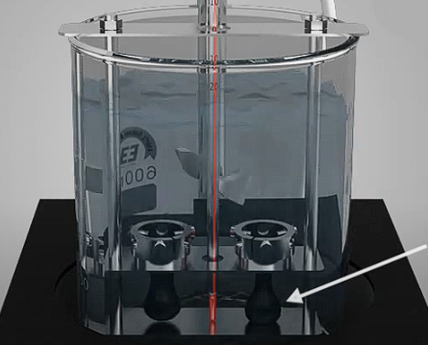
Fuente. Separación de componentes en asfaltos modificados. [Imagen], por ESEF Consultores, 2022, Youtube (https://www.youtube.com/watch?v=wshdQfiBLHk&t=189s).
Tabla 27 Resultados del Punto de Ablandamiento.
Muestra | Parte Superior (C) | Parte Inferior (C) | Punto de Reblandimiento | Método
ASFALTO MODIFICADO CON CAUCHO (0.5%) | 51.6 | 52.4 | 52.0 | ASTM D36
ASFALTO MODIFICADO CON CAUCHO (1.0%) | 54.1 | 54.4 | 54.3 | ASTM D36
ASFALTO MODIFICADO CON CAUCHO (1.5%) | 61.9 | 62.2 | 62.1 | ASTM D36
ASFALTO CONVENCIONAL | 49.9 | 50.2 | 0.3 | ASTM D36
ASFALTO CON POLÍMEROS SBS. | 60.7 | 61.0 | 60.9 | ASTM D36
Nota. Tabla 27, elaboración propia en base a la información contenida en los Anexos A, B, C, D y E.
Tal y como se habló sobre este ensayo, una temperatura como punto de ablandamiento elevada es el caso más conveniente. Por ende, el asfalto modificado con caucho (1.5%) es la opción ganadora.
Aparte, el asfalto modificado con polímeros SBS era una opción sólida también, ya que tiene una temperatura como punto de ablandamiento considerable también, llegándole a los talones al asfalto modificado con caucho (1.5%).
Una última cosa a destacar es la correlación clara: Mientras más caucho se utiliza para modificar el asfalto, aumenta su punto de ablandamiento, por lo que se comprueba una vez más que agregar caucho favorece al comportamiento del asfalto frente a temperaturas altas.

DETERMINACIÓN DE LA TENDENCIA A LA SEPARACIÓN DEL POLÍMERO DEL ASFALTO MODIFICADO CON POLÍMEROS MEDIANTE EL MÉTODO DE PRUEBA ASTM D36/D36M - 14 (Reapproved 2020).
Este ensayo utiliza un método similar al visto en el ensayo anterior, con la diferencia que en esta ocasión no se medirá la temperatura promedio de ablandamiento. En este caso, nos vamos a guía por una pauta que establece la norma ASTM D7173, en la cual nos indica que la diferencia de temperatura máxima que puede ocurrir durante este experimento es de 2.2 grados centígrados como máximo.
Una diferencia mayor en este valor podría indicar una mala unión de los polímeros junto con el asfalto durante la modificación, es decir podría haber ocurrido una dispersión o mala adhesión de los polímeros.
Sobra decirlo, pero dado que estos resultados evalúan cómo se comportan los polímeros de un asfalto modificado, solamente se han hecho 4 ensayos: tres asfaltos modificados con caucho y del asfalto modificado con polímeros SBS.
Como lo que se va a medir es diferencia de temperatura, es conveniente que sea lo menor posible, ya que esto nos indicaría una mezcla homogénea y que, por ende, la modificación del asfalto habría sido un éxito. Por otro lado, las mezclas heterogéneas (asfaltos mal modificados, o con polímeros inadecuados) tendrían una diferencia de temperatura notablemente mayor, o que directamente no entre en el rango de 2.2 grados centígrados como máximo.
Tabla 28 Resultados de la Tendencia de Separación de Polímeros.
Muestra. | Parte Superior (C) | Parte Inferior (C) | Separación de Fases (C) | Norma de Referencia.
ASFALTO MODIFICADO CON CAUCHO (0.5%). | 53.7 | 52.3 | 1.4 | ASTM D7371.
ASFALTO MODIFICADO CON CAUCHO (1.0%). | 54.6 | 54.6 | 0.0 | ASTM D7371.
ASFALTO MODIFICADO CON CAUCHO (1.5%). | 61.9 | 61.4 | 0.5 | ASTM D7371.
ASFALTO CON POLÍMEROS SBS. | 61.8 | 61.5 | 0.3 | ASTM D7371.
Nota. Tabla 28, elaboración propia en base a la información contenida en los Anexos A, B, C y E.
En base a los resultados obtenidos, se puede observar que tanto el resultado mayor como el menor corresponden al asfalto modificado con hule de caucho, y tampoco parece haber una tendencia clara.
Lo que sí se puede decir a ciencia cierta, es que los asfaltos modificados con caucho cumplen con esta norma, por lo que la homogeneidad que puede ofrecer a la hora de modificar un asfalto convencional es aceptable.
En conclusión, el asfalto modificado con hule de caucho es una opción válida según los resultados dados por la norma ASTM D36 y la norma ASTM D7173.

PENETRACIÓN DE MATERIALES BITUMINOSOS ASTM D5/D5M-20.
Un importante parámetro para el asfalto en mezclas asfáltica, es la consistencia y dureza del asfalto, lo que ayuda a encontrar su idoneidad para las diferentes condiciones climáticas y de tránsito. Para este punto, se ha evaluado la penetración de los diferentes tipos de asfalto, para encontrar la dureza de estos. Para poder clasificar los asfaltos según la penetración, se utilizará la especificación establecida en la Norma ASTM D5/D5M-20, el cual se encuentra en el siguiente cuadro.
Tabla 29 Máxima Diferencia de Penetración ASTM D5/D5M-20.
ESPECIFICACIÓN (ASTM D5/D5M-20).
Penetración. | Máxima diferencia entre la penetración más alta y baja.
0 – 49 | 2
50 – 149 | 4
150 – 249 | 12
250 – 500 | 20
Nota. La Tabla 29 fue extraída de la norma ASTM D5/D5M-20.
Como se había mencionado anteriormente, la penetración se mide para determinar la dureza del material, en este caso el asfalto. La máxima diferencia entre la penetración más alta y la más baja, puede indicar una falta de homogeneidad, de lo cual, puede afectar en gran manera su rendimiento en las aplicaciones prácticas.

Tabla 30 Datos del Ensayo de Penetración del Asfalto Caucho (0.5%).
DATOS DE MEDICIÓN
MEDICIÓN. | 1 | 2 | 3
TEMPERATURA DE ENSAYO (°C). | 25.0 | 25.0 | 25.0
CARGA (g). | 100 | 100 | 100
TIEMPO (s) | 5 | 5 | 5
PENETRACIÓN (mm). | 44 | 43 | 44
PROMEDIO PENETRACIÓN (mm) | 44
Nota. La Tabla 30 fue extraída del Anexo A.
En conclusión, para un asfalto modificado con caucho (0.5%), se tiene un promedio de penetración de 44 mm.
Tabla 31 Datos del Ensayo de Penetración del Asfalto Caucho (1.0%).
DATOS DE MEDICIÓN
MEDICIÓN. | 1 | 2 | 3
TEMPERATURA DE ENSAYO (°C). | 25.0 | 25.0 | 25.0
CARGA (g). | 100 | 100 | 100
TIEMPO (s) | 5 | 5 | 5
PENETRACIÓN (mm). | 40 | 40 | 42
PROMEDIO PENETRACIÓN (mm) | 41
Nota. La Tabla 31 fue extraída del Anexo B.
En conclusión, para un asfalto modificado con caucho (1.0%), se tiene un promedio de penetración de 41 mm, el cual es un mm menor que el resultado anterior.
DATOS DE MEDICIÓN.
MEDICIÓN. | 1 | 2 | 3
TEMPERATURA DE ENSAYO (°C). | 25.0 | 25.0 | 25.0
CARGA (g). | 100 | 100 | 100
TIEMPO (s) | 5 | 5 | 5
PENETRACIÓN (mm). | 28 | 29 | 29
PROMEDIO PENETRACIÓN (mm) | 29
Tabla 32 Datos del Ensayo de Penetración del Asfalto Caucho (1.5%).
Nota. La Tabla 32 fue extraída del Anexo C.
En conclusión, para un asfalto modificado con caucho (1.5%), se obtiene un promedio de penetración de 29 mm, el cual es mucho menor que el resultado anterior. Se nota que a medida que aumenta la proporción de asfalto en la modificación, mejora la dureza del material, lo cual es un resultado positivo.
DATOS DE MEDICIÓN.
MEDICIÓN. | 1 | 2 | 3
TEMPERATURA DE ENSAYO (°C). | 25.0 | 25.0 | 25.0
CARGA (g). | 100 | 100 | 100
TIEMPO (s). | 5 | 5 | 5
PENETRACIÓN (mm). | 52 | 52 | 53
PROMEDIO PENETRACIÓN (mm) | 52
Tabla 33 Datos del Ensayo de Penetración del Asfalto Convencional.
Nota. La Tabla 33 fue extraída del Anexo D.
En conclusión, para un asfalto convencional, se tiene un promedio de penetración de 52 mm.
Tabla 34 Datos del Ensayo de Penetración del Asfalto SBS.
DATOS DE MEDICIÓN
MEDICIÓN. | 1 | 2 | 3
TEMPERATURA DE ENSAYO (°C). | 25.0 | 25.0 | 25.0
CARGA (g). | 100 | 100 | 100
TIEMPO (s) | 5 | 5 | 5
PENETRACIÓN (mm). | 47 | 47 | 48
PROMEDIO PENETRACIÓN (mm) | 47
Nota. La Tabla 34 fue extraída del Anexo E.
En conclusión, para un asfalto modificado con SBS, se tiene un promedio de penetración de 47 mm. Ahora, se hará una tabla comparativa.
TIPO DE ASFALTO | PROMEDIO PENETRACIÓN (mm) | MÁXIMA DIFERENCIA ENTRE LA PENETRACIÓN MÁS ALTA Y MÁS BAJA
ASFALTO CAUCHO (0.5%) | 44 | 2
ASFALTO CAUCHO (1.0%). | 41 | 2
ASFALTO CAUCHO (1.5%). | 29 | 2
ASFALTO CONVENCIONAL | 52 | 4
ASFALTO SBS | 47 | 2
Tabla 35 Comparación de Resultados del Ensayo de Penetración de Materiales Bituminosos ASTM D5/D5M-20.

Nota. Tabla 35, elaboración propia en base a la información contenida en los Anexos A, B, C, D y E.
En base a los resultados obtenidos, se nota una tendencia clara: La adición del caucho a la modificación mejora la dureza del asfalto; Esto debido a que, a mayor cantidad de caucho tiene el asfalto, menor es el valor de penetración obtenido durante el ensayo, lo que se traduce en una mayor dureza/resistencia por parte del material. Este es un parámetro físico beneficioso como un argumento a favor del uso del asfalto modificado con caucho, ya que implica que será capaz de resistir mejor las cargas de tráfico con el paso del tiempo.
Por otro lado, el asfalto convencional es el que menos dureza tiene de los 5 tipos de asfaltos que se ensayaron, con un promedio de penetración de 52 mm, es sin lugar a dudas el peor resultado de todos. Esto significa que la adición de los polímeros para la modificación aumenta la dureza del asfalto. En el caso particular de los polímeros de caucho, mejora enormemente esta capacidad.
Por lo general, una dureza mayor suele ser preferible para climas cálidos, ya que esto permite al asfalto resistir cargas de tráfico extremadamente pesado sin deformarse ni sufrir daños considerables. Una vez más, esta condición es prioritaria en el país dado que El Salvador es un país caluroso.
Por otro lado, un asfalto con menor dureza podría llegar a preferirse en climas fríos, ya que soporta mejor las deformaciones y es preferible porque permite más deformación, particularidad clave en temperaturas bajas. Sin embargo, este no es un factor relevante en el país, así que en este caso en específico una dureza alta es preferible para el asfalto, por lo que se concluye que el asfalto modificado con hule de caucho es el tipo de asfalto con más dureza y resistencia de las opciones en ensayadas, demostrando ser de una calidad superior al asfalto convencional y al modificado con polímeros SBS.

ASPECTO ECONÓMICO.
Una vez obtenidos los resultados de los ensayos de laboratorio realizados con anterioridad, se observa que el asfalto modificado con caucho tiene muchas bondades con respecto al asfalto convencional. Una vez establecido eso, es necesario abordar el aspecto económico, ya que es un punto a valorar y no menos importante que el rendimiento del material.
Primeramente, podemos mencionar los materiales que se utilizan para la obtención del asfalto modificado con caucho.
En el caso del asfalto convencional, no se tiene mayor gasto en el diseño ya que se trata del mismo asfalto obtenido de planta, solo se trata de comprarlo al proveedor.
Por otro lado, en el caso del asfalto modificado, no solo existe el gasto del asfalto, sino que también de la compra de los polímeros y el proceso de modificación. En el caso de los polímeros SBS, se tendría que comprar a un proveedor nacional para poder obtenerlos. Por otro lado, los polímeros de caucho no son comunes en el país, por lo que se tendrían que fabricar o crear una fábrica que recicle las llantas de los vehículos y genere dichos polímeros. Esto es una práctica que se da en otros países, y los resultados dados en esta sección van acorde a los resultados que se han obtenido en el extranjero.

Una vez con los polímeros disponibles, se realiza el proceso de modificación del asfalto, en consecuencia, se observa un leve aumento en el costo de la elaboración del asfalto modificado, llegando a establecer un gasto adicional de un 1% más que el asfalto convencional, lo que es un valor relativamente pequeño para la cantidad de beneficios observados durante los ensayos de laboratorio de este mismo capítulo.
Por otro lado, en el caso de los asfaltos modificados con polímeros tradicionales no reciclados, a pesar de mostrar resultados satisfactorios en las pruebas de laboratorio, se sabe en base a presupuestos de otros países y del propio El Salvador, que dichas mezclas asfálticas modificadas tienden a valer de un 20% a un 25% adicional respecto al valor base del asfalto convencional.
Figura 19 Colocación de asfalto modificado en una vía.
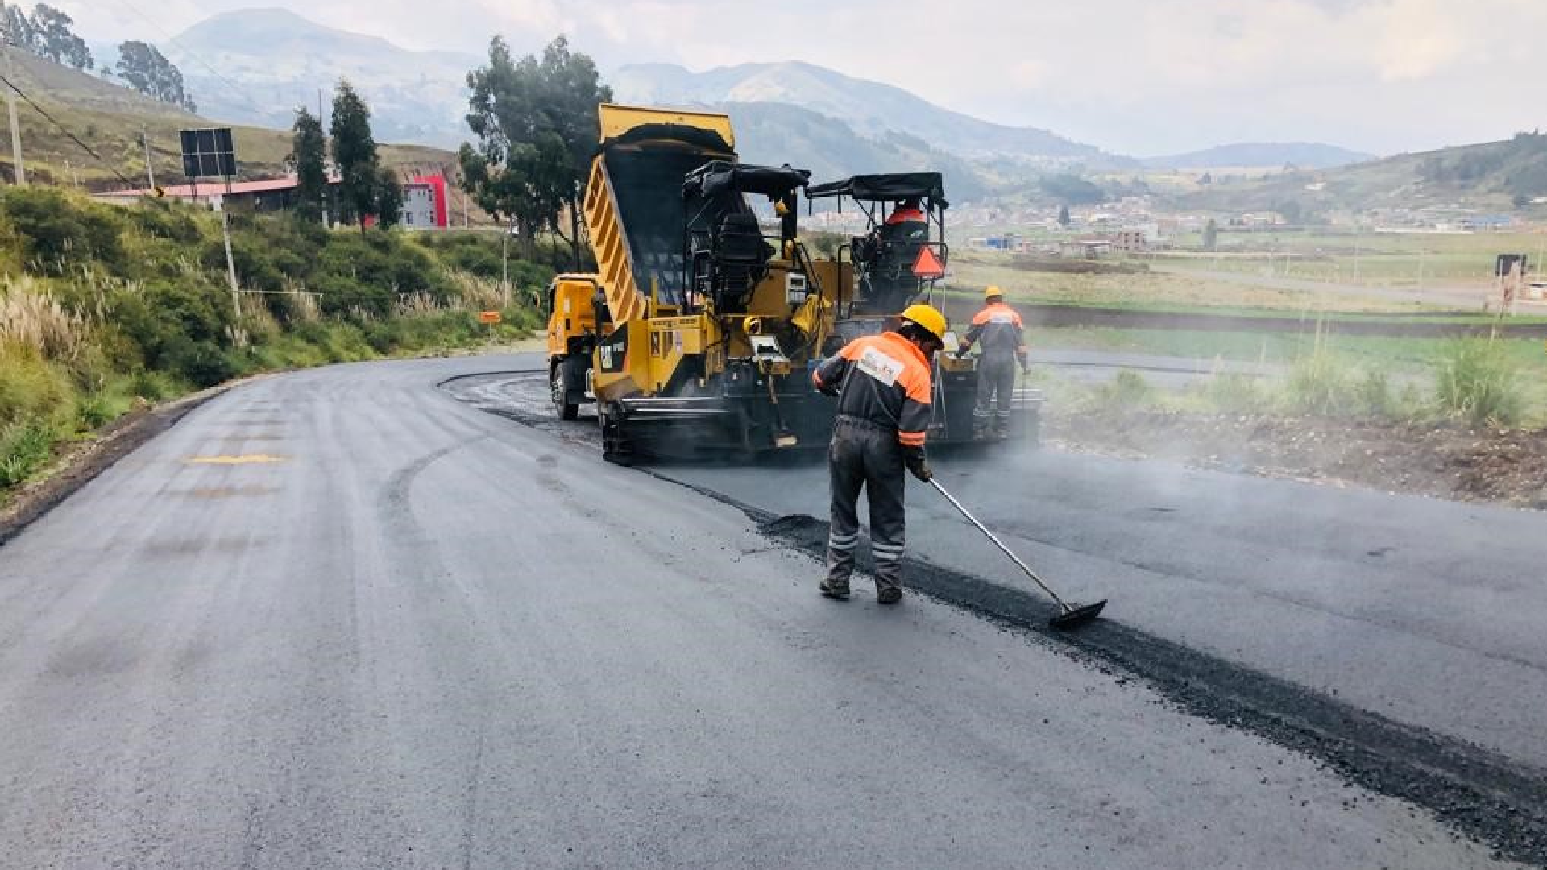
Fuente. Adaptado de Asfaltos Modificados [Imagen], por IMPTEK Saint - Gobain, s.f. Recuperado de: https://www.imptekcorp.com/productos/imptek-vial/asfaltos-modificados/
Sin embargo, existe un problema en El Salvador. No se cuentan con plantas recicladoras que puedan transformar las llantas de los vehículos en polímeros utilizables para la modificación. Esto es una práctica que existe en otros países, y de implementarse en el país, existiría la posibilidad de crear polímeros tratados y generar asfaltos con caucho.
Otros beneficios que pueden considerarse, está en el tema de reparaciones de las calles y carreteras. Por norma general, para un proyecto de vía asfáltica suele considerarse una vida útil de 20 años. Sin embargo, este material por naturaleza suele requerir mantenimiento periódico. Por lo general, una calle asfáltica tiene poca inversión inicial, pero trae costos de mantenimiento a diferencia de las calles de concreto reforzado, las cuales requieren una alta inversión inicial y poco mantenimiento.
En pocas palabras, con asfalto convencional, la probabilidad de realizar reparaciones es muy alta, por no decir garantizada, lo que implica costos y encima de todo, un tema de tiempo y logística ya que la reparación se tiene que programar y realizar oportunamente, ya que en caso contrario se tienen los famosos baches que en países tercermundistas es el pan de cada día.
Con el asfalto modificado la situación es diferente ya que, al contrario del convencional, el modificado tiene mayor durabilidad, dureza, resistencia al calor, entre otros aspectos físicos ya evaluados en este trabajo de investigación.
Se han realizados diferentes estudios comparativos en otros países. Por ejemplo, en el caso del Proyecto Guaqui-Desaguadero en Bolivia, se utilizó asfalto modificado con polímero SBS, en la cual, en toda la vida útil de diseño de la carretera, que fueron 10 años, nunca se necesitaron reparaciones hasta 6 años después de acabada la vida útil del proyecto (Ingeniería TV, 2020).
Eso es extremadamente atípico, ya que generalmente las calles asfálticas requieren mantenimiento periódico, y los asfaltos modificados parecen proponer una durabilidad superior, y esto incluye el modificado con polímeros de caucho.
Figura 20 El asfalto convencional requiere mantenimiento periódico.
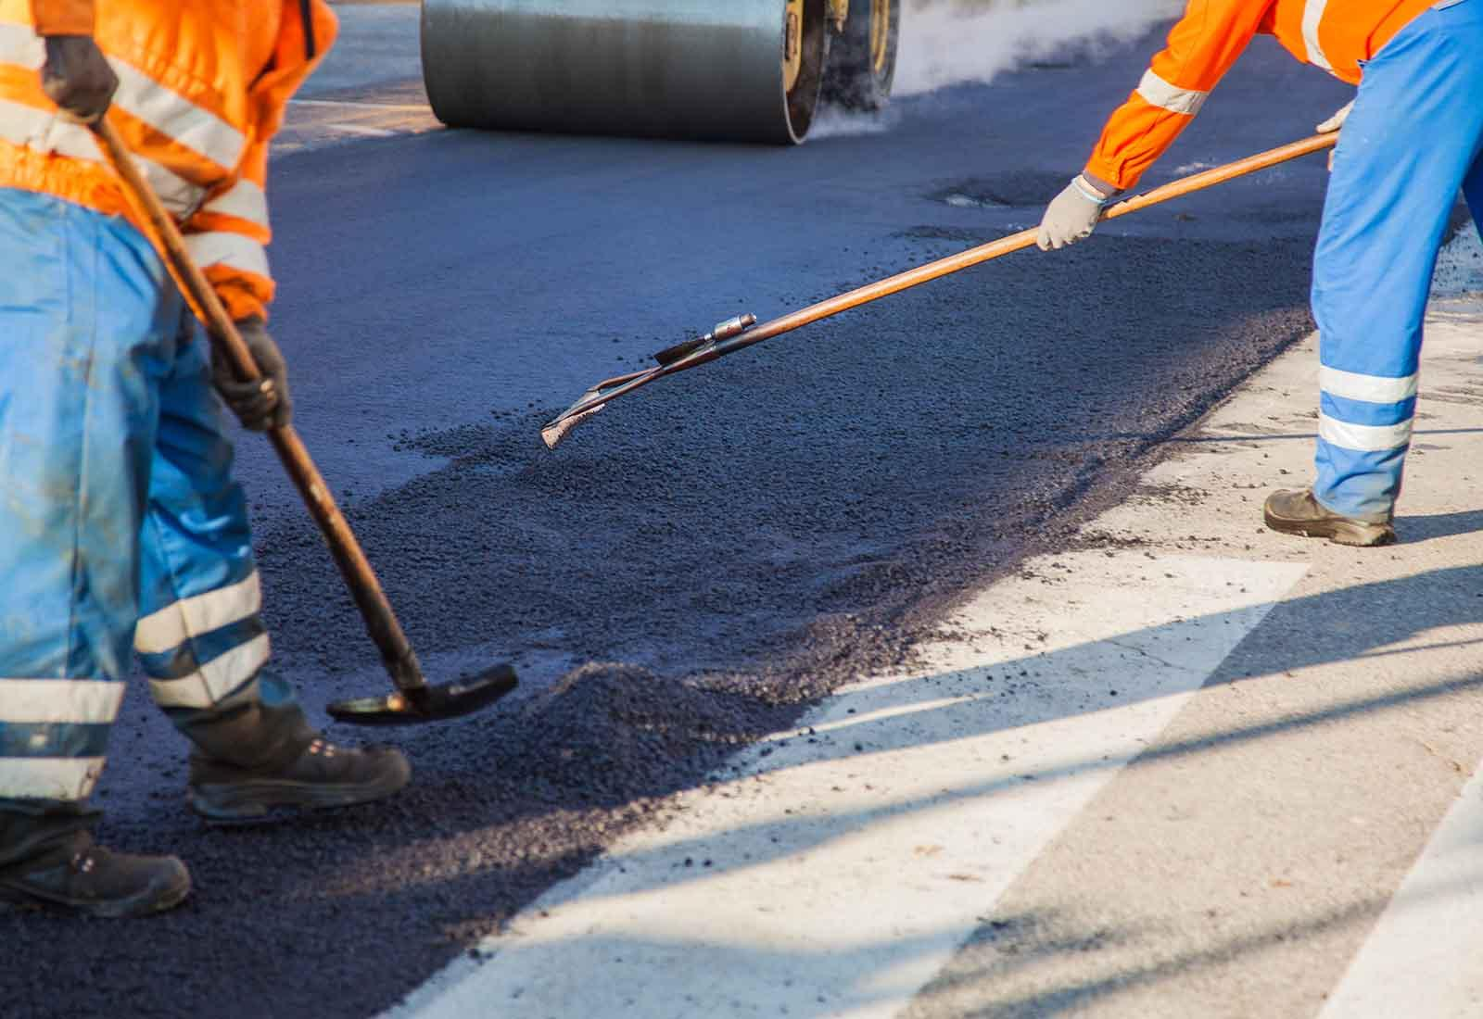
Fuente. Reparación de baches en el asfalto [Imagen], por EMESA, 2023, Recuperado de: https://www.emesa-m30.es/reparacion-baches-asfalto-carretera/.
Esto puede ser un gran beneficio para el país, ya que no se haría mantenimiento rutinario en tiempos relativamente cortos, lo que ahorraría todos los costos directos e indirectos: Materiales, mano de obra, maquinaria, etc. Esto es relevante, ya que el precio para colocar un 1 metro cuadrado de asfalto suele costar unos $280 dólares por metro cubico. (Portal de transparencia – El salvador).
En otras palabras, de implementarse el asfalto modificado con caucho, se percibiría un ahorro para el estado, y a largo plazo, también habría beneficios para el usuario, ya que, al existir menos intervención por mantenimiento, habría menos cierres de calles y carreteras por reparaciones como lo vemos día a día.

ASPECTO SOCIAL.

BENEFICIOS DEL USO DE HULE DE CAUCHO EN ASFALTOS MODIFICADOS.
Fuera del aspecto meramente físico o económico, la implementación del asfalto modificado con caucho podría traer grandes beneficios por las implicaciones que tiene implementarlo en el país. En primera instancia: El reciclaje; Neumático que se recicle y se utilice como materia prima, es un neumático que no contamina el medioambiente. Esta problemática de la contaminación es un cuento viejo, por lo que cualquier iniciativa que busque mejorar esta situación es bienvenida. Además, no está de más considerar otros factores que benefician a la humanidad a partir del reciclaje del caucho, como el tema de la salubridad u otros factores que se abordarán a continuación.
En pocas palabras, la implementación del caucho para la modificación de vías asfálticas, propone una solución integral para abordar varias problemáticas al mismo tiempo. Para empezar, se mejoran las propiedades físicas del asfalto, es más económico que otros polímeros más popularizados y asentados en el mercado actual, y ayuda a mitigar la contaminación al darle un lugar de disposición final a un material tan contaminante y problemático como lo es el caucho cuando se acaba su vida útil. Es decir, estamos transformando un desecho tóxico en materia prima que beneficia a la humanidad. Ya se hablaron de los beneficios económicos y las mejoras de serviciabilidad y características físicas generadas a partir de la modificación con caucho, ahora solo falta el aspecto social.
El Salvador y en general, la humanidad, deberían tener un compromiso en crear una economía circular, sostenible y amigable con el medioambiente. Este tipo de soluciones de vanguardia es justamente el tipo de propuestas que se necesitan para atacar el problema de la contaminación y salubridad desde un enfoque multifacético, con una solución que ataca varios problemas a la vez la cual, aunque se sabe que no resolverá el problema por su cuenta, es un granito de arena que a la larga podría beneficiar a la gente en general.
A continuación, se detallarán los principales beneficios relacionados al aspecto social, es decir, cómo la implementación del asfalto modificado con caucho (Y su inherente implicación con el reciclaje del caucho) podría beneficiar a las personas en general.

BENEFICIOS AL MEDIO AMBIENTE.
La problemática de los residuos de neumáticos es significativa en todo el mundo. Por ejemplo, se sabe que GEOCYLE procesa alrededor del 30% de la importación anual de El Salvador. 375,000 llantas usadas. Por ende, estaríamos hablando de un ingreso anual de 1,250,000 llantas que ingresan todos los años en el país (GEOCYCLE, 2019).
Además, se sabe que, en el caso de uso en vehículos, las llantas poseen una vida útil definida y una vez que este tiempo acaba, los neumáticos deben ser desechados. Por ende, cualquier alternativa que proponga la reutilización de todo este material que se desperdicia anualmente es una gran idea, ya que se ataca el tema de la contaminación y se obtiene una materia prima de bajo costo. A su vez, al aumentar la calidad del asfalto, a la larga bajará la demanda de los materiales que conforman el concreto reforzado, dado que el concreto es la segunda alternativa para la construcción de vías vehiculares, y sus materiales tienen que extraerse directamente de canteras y ríos, afectando directamente al planeta.
La incorporación de polímeros mejora enormemente la durabilidad de los asfaltos. Por ejemplo, se conoce un caso de éxito, conocido como el proyecto Guaqui-Desaguadero, en Bolivia, la cual es una vía asfáltica que fue diseñada para un periodo de diseño de 10 años. Cabe recalcar nuevamente que, por lo general, cuando se plantea la vida útil de una vía asfáltica, hay que hacer reparaciones periódicas a lo largo del tiempo de vida de la mía. En este caso mencionado, no solo no fue necesario ningún tipo de mantenimiento a lo largo de su vida útil, sino que el primer mantenimiento no fue necesario hasta 16 años después de su construcción. Es un resultado impresionante que nos revela en gran medida el tipo de resultados que podemos obtener con los asfaltos modificados con polímeros (Ingeniería TV, 2020). Esto implica menos gastos de mantenimiento, lo que incluye gasto de maquinaria y uso de combustibles fósiles.

BENEFICIOS PARA LA SALUD.
Hay varias formas en las que el reciclaje de neumáticos puede aportar a la problemática de salubridad.
El primer punto a destacar sería que la acumulación de neumáticos puede fungir el papel de foco de infección, especialmente si hablamos de grandes cantidades. Esto debido a que, durante la época lluviosa, el agua puede entrar adentro de los neumáticos debido a su forma toroidal y acumularse en el interior. Si consideramos miles o incluso millones de neumáticos mal colocados en el medioambiente, obtenemos focos de infección para enfermedades que se transmiten por medio de vectores, como por ejemplo el Dengue, Zyka o Chikungunya (GTAambiental, 2021).
Sin irse demasiado lejos en el tiempo, en el mes de julio del año 2024 se declaró alerta roja a nivel nacional en el Salvador debido al dengue, fecha en la cual se tenían 187 egresos hospitalarios por dengue, 139 casos confirmados, 4 casos de dengue grave y en las semanas recientes de la publicación de la noticia se tuvo un incremento de 210 casos confirmados, cifra que superaba con creces la de años anteriores (Protección Civil de El Salvador, 2024).

Un método común de disposición final para los neumáticos, aunque sea incorrecto, es la quema de los mismos. Sin embargo, este proceso no es recomendable y mucho menos en condiciones no controladas, ya que liberan plomo, dióxido de carbono, mercurio y otras sustancias altamente contaminantes. Además, puede ocasionar problemas respiratorios graves ya que contamina el medio ambiente y puede llegar a contaminar los mantos acuíferos, por lo que la quema de los mismos no es un método adecuado (muchoneumatico, s.f).
Figura 21 Las llantas desechadas son un foco de infección.
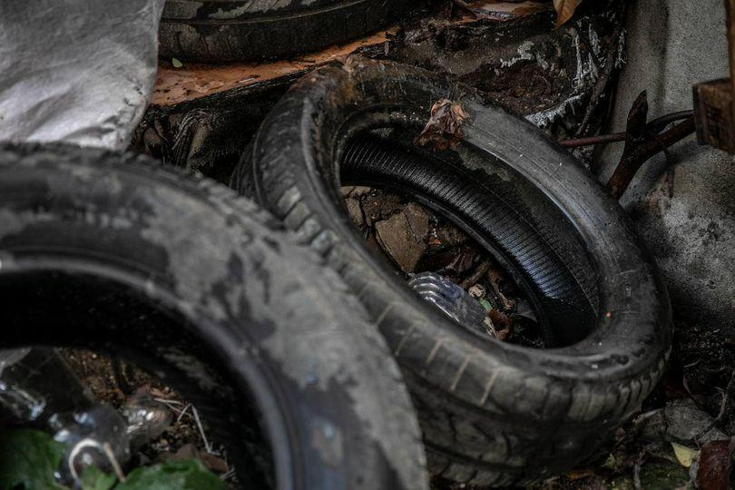

Fuente. Una llanta puede ser la fuente de proliferación de miles de zancudos transmisores de dengues, ¿aún estás dudando en desecharla? [Imagen], por Ministerio de Salud de El Salvador, 2024, recuperado de: https://www.facebook.com/salud.sv/posts/865670278928015/.

BENEFICIOS EN LA SEGURIDAD VIAL Y LA SERVICIABILIDAD DE LAS CARRETERAS.
Tal y como se observó en los ensayos de laboratorio, el asfalto modificado con caucho al 1.5% tiene una capacidad de resistir temperaturas de hasta 82 grados centígrados según su clasificación PG. Esto es muy positivo ya que mejora su capacidad de resistir tráficos sin sufrir ahuellamiento, o dicho en palabras coloquiales, los famosos baches que surgen en los países tercermundistas como El Salvador. En época lluviosa, esto puede generar accidentes graves, ya que la poca visibilidad más huecos de tamaño considerable podrían acabar inclusive en volcamiento.
Además, la implementación de caucho en la modificación de asfalto puede dar como resultado una serie de beneficios considerables. Por ejemplo, aumenta la resistencia al derrape, lo que podría reducir los accidentes automovilísticos tanto en condiciones secas como húmedas, reduce el desgaste de los neumáticos favoreciendo el bolsillo de los conductores, mejora la calidad de conducción, menor daño a los automóviles por desperfectos de la calle y una disminución en el ruido de hasta 10 decibelios (For Construction Pros, 2022).
En el caso de El Salvador, la mejora de la fricción y la resistencia al derrape podría ser especialmente relevante. Por ejemplo, solamente en el año 2023, desde el 1 de enero hasta el 30 de septiembre, ocurrieron 13,555 siniestros viales, hubo un total de 8,057 lesionados y 931 fallecidos. Sin irnos más lejos, en el siguiente año las estadísticas no eran mucho mejores, ya que el 2024, desde el 1 de enero hasta el 30 de septiembre, ocurrieron 14,768 siniestros viales, 8,623 lesionados y 970 fallecidos. (Portal de Transparencia SV, 2024).
Las estadísticas son claras. La cantidad de muertos es preocupante. Aunque se sabe de primera mano que la cultura de conducción no es la mejor en el país, nadie negará que el estado deteriorado de las calles juega un papel clave en estos siniestros viales. La implementación de calles con mejores coeficientes de fricción podría reducir hasta cierto punto estas cifras tan alarmantes.
Figura 22 Los siniestros viales son un riesgo latente para la vida.

Fuente. Accidente en el Paso del Jaguar, San Salvador [Imagen], por elsalvador.com, 2021, recuperado de: https://historico.elsalvador.com/historico/898187/estadisticas-de-accidentes-transito-trafico.html

GENERACIÓN DE EMPLEO.
Con el paso de los años, se ha popularizado con justa razón la idea de que se necesita una economía sostenible, o también conocida como economía circular, la cual consiste en darle uso cíclico a las diferentes materias primas. Esto se debe a que, cuando se recicla un material, se le puede dar un segundo, tercer o incluso más número de usos, lo que evita la explotación del medioambiente y, además, genera una gran cantidad de empleos.
La economía circular no solamente cambiará nuestros hábitos de consumo, sino que con el paso del tiempo surgirán nuevos trabajos especializados en la garantía de este tipo de procesos ecológicos: hidrólogos, educadores ambientales, arquitectos paisajistas, ingenieros forestales, meteorólogos, etc. En general, cualquier empleo enfocado en la predicción, cuidado y manutención del medio ambiente será altamente exigido en un futuro próximo, o por lo menos así lo considera la Organización Mundial del Trabajo (OIT). La gente de esta organización considera que la aproximación hacia una economía más ecológica podría llegar a crear hasta 60,000,000 de empleos nuevos en los años venideros, y entre esos empleos se encontrarán la gente que se dedique a reciclar materia prima. Allí entra el reciclaje de neumáticos (Martínez, 2021).
Para que la modificación de asfalto funcione en el país, se necesitarían 2 factores primordiales: En primer lugar, una empresa que maneje la logística de reciclaje y que actúe como un ente que recaude la materia prima, y una segunda empresa que reciba la materia prima y que se encargue de la limpieza y manufacturación del caucho como un material listo para utilizarse para la modificación. En su defecto, la misma empresa podría hacer el mismo trabajo, pero definitivamente esto implicaría una enorme fuente de empleo para la gente salvadoreña.
Figura 23 El reciclaje de neumáticos es el futuro.
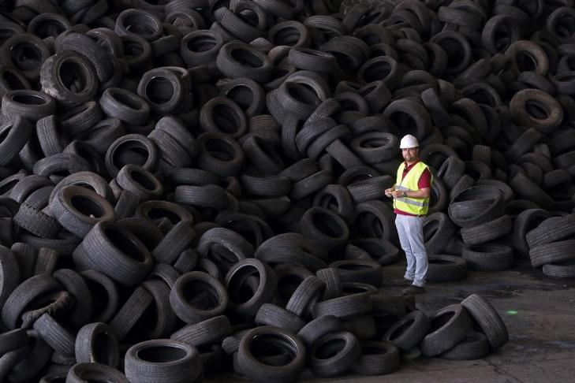
Fuente. El caucho reciclado ya no será un residuo, sino un producto. [Imagen], por Redacción EFEverde, 18 de enero de 2022, recuperado de: https://efeverde.com/caucho-reciclado-residuo-producto/

En conclusión, el asfalto modificado con caucho ofrece una solución integral para una gran serie de factores. Ayuda en la problemática ambiental, mejora la situación de la salubridad disminuyendo el daño que ocasionan actualmente los neumáticos en el ambiente, mejora las propiedades físicas del asfalto enormemente y no es excesivamente costoso. Además, apoya y genera una economía circular y ecológica. En pocas palabras, tiene un impacto social extremadamente positivo para la sociedad, en comparación de otras alternativas tradicionales que ya se mencionaron varias veces en este trabajo de investigación.
Dados los beneficios en serviciabilidad y capacidad, economía y ámbito social, su pronta implementación en el país es altamente recomendable, y en caso de darse, traería una cantidad enorme de beneficios para la población y para todos en general.

CONCLUSIONES Y RECOMENDACIONES.

CONCLUSIONES:

CONCLUSIÓN GENERAL.
De los resultados obtenidos, el asfalto con un contenido del 1.5% de caucho parece dar los mejores resultados en términos de durabilidad, resistencia a la temperatura, capacidad de serviciabilidad de tránsito pesado en comparación con el asfalto convencional y el asfalto modificado con polímeros SBS. Sin embargo, es importante destacar que, aunque el caucho mejora el desempeño en temperaturas altas, no lo hace en temperaturas bajas. En el segundo caso, se vuelve bastante rígido, lo que lo hace susceptible a agrietarse. Por ende, es prudente considerar que más asfalto no es sinónimo de más calidad.

CONCLUSIONES ESPECÍFICAS.
- El material principal y al mismo tiempo, el principal impedimento que se tiene en el país para implementar la modificación de asfalto con caucho, es el mismo caucho. Debido a que todavía no se cuentan con empresas que reciclen y fabriquen caucho de forma eficiente para manejarlo de una forma limpia, manejable y factible al momento de modificar. Se necesitaría un proveedor o proveedores que puedan proporcionar el caucho al por mayor para poder dar el salto e implementar esta opción en el país.
- Se ha determinado que un contenido de 1,5% de caucho ayuda a que no sucedan deformaciones como el ahuellamiento a altas temperaturas. Sin embargo, a bajas temperaturas, como se mencionó antes, una mayor proporción podría ser desfavorable, ya que el asfalto se vuelve más rígido, lo que podría aumentar el riesgo de agrietamiento en el pavimento. Se necesitan más ensayos para evaluar con precisión cómo podría afectar una mayor cantidad del caucho en el agrietamiento del pavimento a bajas temperaturas y así determinar su funcionamiento óptimo en función de la temperatura.
- La modificación del asfalto utilizando caucho como polímero trae una gran cantidad de beneficios al asfalto. En primer lugar, aumenta su dureza, su durabilidad, su capacidad de serviciabilidad permitiendo tráficos más pesados y mejora enormemente su capacidad de resistir altas temperaturas. Además, el reciclaje de caucho propone una solución integral que trae beneficios a nivel social: tales como el ambiental, el de salubridad y otros mencionados durante este trabajo de investigación.
- Para poder diseñar un ligante de asfalto modificado con caucho, se necesitan evaluar los diferentes proporcionamientos en base a los diferentes ensayos que se han propuesto en el trabajo de investigación presente. En este caso, se ha propuesto la modificación con 0.5%, 1.0% y 1.5% de caucho respecto a la cantidad de asfalto. Sin embargo, harían falta más ensayos, y además a diferentes proporcionamientos aparte de los 3 ensayados en el trabajo de investigación presente. Se hace la invitación a continuar con esta investigación para poder determinar cómo se comporta el asfalto en otros rangos de porcentaje de asfalto para poder eventualmente implementarlo en el país.
- En base a la revisión de precios internacionales y consultorías realizadas a profesionales nacionales, se sabe que en base a un precio base de asfalto convencional, la modificación con caucho aumenta los costos totales del asfalto en un 1% respecto al precio base, mientras que los polímeros más genéricos y ampliamente reconocidos a nivel mundial como los polímeros SBS pueden llegar a aumentar de un 20% a un 25% el costo. Cuando se contrasta este dato con todos los beneficios que trae consigo la modificación utilizando caucho, se hace evidente que el 1% de costo adicional es más que rentable en comparación con todos los beneficios obtenidos, así que la implementación del asfalto modificado con hule de caucho sería un aporte de gran valor para El Salvador.

RECOMENDACIONES.
- En base a los resultados obtenidos en el trabajo de investigación presente, se hacen evidentes todos los beneficios que trae consigo el caucho a la hora de modificar asfalto. A pesar que la modificación con polímeros sea una práctica popular y extendida hoy en día, la utilización de caucho no lo es. Observando todas las bondades que trae consigo el asfalto modificado con hule de caucho, sería recomendable aplicarlo en el país para su uso cotidiano cuando las condiciones de clima y temperatura sean favorables para este tipo de asfalto modificado.
- Sería recomendable de que se implementaran políticas que impulsen el reciclaje, para que así surjan empresas que tomen la iniciativa de procesar y llevar el caucho reciclado a una forma reutilizable, siendo en este caso polímeros de caucho para la modificación, sin mucha o ninguna impureza. Esto debido a que es la principal limitante que se tiene en el país hoy en día es el caucho, ya que sí existen plantas asfálticas con los equipos necesarios para modificar los asfaltos en pequeña y gran escala. Sin embargo, todavía se necesita disponer de la materia prima, el caucho, en gran escala para poder producir el asfalto modificado con caucho fácilmente.
- Ya existe un conjunto de normas ASTM y AASHTO que regulan tanto la modificación de asfalto como las pruebas y ensayos que se le deben realizar a los asfaltos modificados, incluyendo el modificado con caucho. Por lo que existe una literatura ya establecida que puede llegar a respaldar el caucho modificado con caucho, tal y como se vio reflejado en este trabajo de investigación, donde se pusieron a prueba 3 asfaltos modificados con hule de caucho, con diferente dosificación. En base a los ensayos, se pudieron apreciar de forma matemática y precisa los beneficios que trajo consigo el caucho en el asfalto, y se pudo comparar el material reciclado en contra de otros materiales más genéricos y de buena calidad, pero más costosos, como los polímeros SBS.
- Dada la problemática actual del cambio climático, se recomienda encarecidamente implementar el caucho como agente modificador en el asfalto, debido a que esto nos ayudaría como humanidad a reducir la contaminación en el medio ambiente, ya que el caucho cuando no se le da una disposición final adecuada puede llegar a contaminar gravemente los suelos, el aire y el agua. Darle un sitio de disposición final al caucho, al mismo tiempo que se obtiene materia prima buena y barata, es una de muchas ideas que podrían ayudar a revertir la contaminación y el cambio climático.
- Se recomienda continuar la investigación e indagar más acerca del asfalto modificado con caucho. Se hace especial hincapié a descubrir cómo interactúa el asfalto modificado con caucho con las temperaturas frías, y evaluar en base al clima y temperatura de El Salvador si existen zonas donde no sería recomendable aplicarlo, o si se puede aplicar en todos lados. Inclusive, establecer una temperatura límite inferior donde el asfalto modificado con caucho ya no se pueda utilizar, sería extremadamente útil para que, en caso de implementarse, no se cometa el error de utilizar asfalto modificado con caucho en zonas demasiado frías, que pudieran sacar a relucir la peor cara del asfalto modificado con caucho.

BIBLIOGRAFÍA.
Academia Lab. (22 de Julio de 2024). Caucho Natural. Enciclopedia. Obtenido de lab.com/enciclopedia/caucho-natural/
Academia Lab. (2024). Polímero. Enciclopedia. Obtenido de https://academia-lab.com/enciclopedia/polimero/
Academia. (s.f.). Sitio Web de Academia. Obtenido de https://www.academia.edu/
ASTM INTERNATIONAL. (s.f.). Sitio Web de ASTM INTERNATIONAL. Obtenido de https://www.astm.org
BOSHAN HENGTAI CHEMICAL FACTORY. . (2024). Conocimiento: El Terpolímero de Etileno-Acrilato De Butilo-Anhídrido Maleico Es Un Tipo De Elastómero Termoplástico. Obtenido de https://es.zbaqchem.com/info/ethylene-butyl-acrylate-maleic-anhydride-terpo-93634299.html
De Materiales. . (31 de octubre de 2023). ¿Cómo afecta el caucho a la asalud?. Obtenido de https://demateriales.info/como-afecta-el-caucho-a-la-salud/
e-asfalto. (2010). Obtenido de e-asfalto: https://e-asfalto.com/asfaltos-modificados/
Embajada de los Estados Unidos en El Salvador. (5 de Julio de 2024). Alerta sanitaria: Aumento de casos de dengue en El Salvador. Obtenido de https://sv.usembassy.gov/es/alerta-sanitaria-5-de-julio-de-2024-aumento-de-casos-de-dengue-en-el-salvador/
Flores, D. L. (2022). Uso de etileno vinil acetato (EVA) en mezcla asfáltica: Una revisión literaria [Archivo PDF]. Obtenido de https://repositorio.cidecuador.org/bitstream/123456789/1428/1/Articulo_1_Ingenieria_N14V6.pdf
For Construction Pros. (22 de septiembre de 2022). Five Major Benefits of Rubber Modified Asphalt. Obtenido de Sitio Web (Inglés): https://www.forconstructionpros.com/asphalt/article/22458257/five-major-benefits-of-rubber-modified-asphalt
GEOCYCLE. (9 de Enero de 2019). Co-procesamiento de Llantas Usadas. Obtenido de Sitio Web: https://www.geocycle.com/co-procesamiento-de-llantas-usadas
GTAambiental. (21 de diciembre de 2021). Las ventajas del reciclaje de llantas. Obtenido de Sitio Web: https://gtaambiental.com/ventajas-reciclaje-llantas/
Ingeniería TV. (21 de Diciembre de 2020). Asfaltos Modificados con Polímeros (Videoconferencia). Obtenido de Youtube: https://www.youtube.com/watch?v=innWFoWWLFI&t=5844s
Instituto Mexicano de Transporte. (2004). Publicación Técnica No. 254. Obtenido de Sitio Web: https://www.imt.mx/publicacion.html
Jorge Ronaldo Bobadilla Peña, Franklin Luis Tesen Muñoz, Jhayro Jhoel Tigre Acosta, Sócrates Pedro Muñoz Pérez. (2022). Uso de polímeros en asfalto: una revisión. Uso de polímeros en asfalto: una revisión.
Lanamme. (2004). Lananme. Reporte de investigacion Lanamme. Obtenido de Lananme.
Martínez, A. (2021). Reciclar: la nueva forma de generar empleo. Obtenido de El mundo: https://native.elmundo.es/2021/05/24/index.html
MINISTERIO DE OBRAS PÚBLICAS Y COMUNICACIONES. (2016). MOPE. Obtenido de Sitio Web: https://www.mopc.gob.do/media/2335/sistema-identifición-fallas.pdf
Ministerio de Salud de El Salvador. . (2 de Julio de 2024). Alerta epidemiológica decretada por muertes infantiles a causa del dengue. Obtenido de https://www.salud.gob.sv/alerta-epidemiologica-decretada-por-muertes-infantiles-a-causa-del-dengue/
muchoneumatico. (s.f). Quema de neumáticos: qué implicaciones tiene. Obtenido de Sitio Web: https://www.muchoneumatico.com/blog/neumaticos/quema-de-neumaticos/
National Geographic. (5 de Octubre de 2019). Neumáticos: una gran fuente de contaminación por plástico. Obtenido de https://www.nationalgeographic.es/medio-ambiente/2019/09/neumaticos-gran-fuente-contaminacion-plastico
Peláez Arroyave, G. J. (14 de Febrero de 2017). Aplicaciones de caucho reciclado: una revisión de la literatura. Obtenido de https://www.redalyc.org/journal/911/91150559002/html/
Pérez Porto, J. &. (16 de Noviembre de 2017). Caucho - Qué es, definición y concepto. Obtenido de https://definicion.de/caucho/
Phasa. (s.f.). HULE EVA (FOAMY). Obtenido de https://www.phasa.com.mx/blog/productos/esponjas/hule-eva-foamy-clave/
Polymer Science Learning Center, Universidad del Sur de Mississippi. (s.f.). SBS Rubber. Obtenido de https://pslc.ws/spanish/sbs.htm
Portal de Transparencia SV. (2024). Informe de siniestralidad vial III trimestre 2024. Obtenido de Sitio Web: https://www.transparencia.gob.sv/institutions/fondo-para-la-atencion-a-las-victimas-de-accidentes-de-transito/documents/estadisticas
Protección Civil de El Salvador. (3 de julio de 2024). ALERTA ROJA A NIVEL NACIONAL POR DENGUE. Obtenido de Sitio Web: https://www.proteccioncivil.gob.sv/2024/07/03/alerta-roja-a-nivel-nacional-por-dengue-03-julio-2024/
Ramos, L. R. (2018). USO DE RESIDUOS DE CAUCHO EN PAVIMENTOS DE ASFALTO: UNA REVISIÓN DE LITERATURA. USO DE RESIDUOS DE CAUCHO EN PAVIMENTOS DE ASFALTO: UNA REVISIÓN DE LITERATURA.
S. K., &. W. (2001). Rubber Technologist's Handbook.
Vise. (2023). Obtenido de Vise: https://blog.vise.com.mx/uso-del-asfalto-modificado-en-obras-carreteras

ANEXOS.

ANEXO A: REPORTE DE RESULTADOS DEL ASFALTO MODIFICADO CON CAUCHO AL 0.5%.
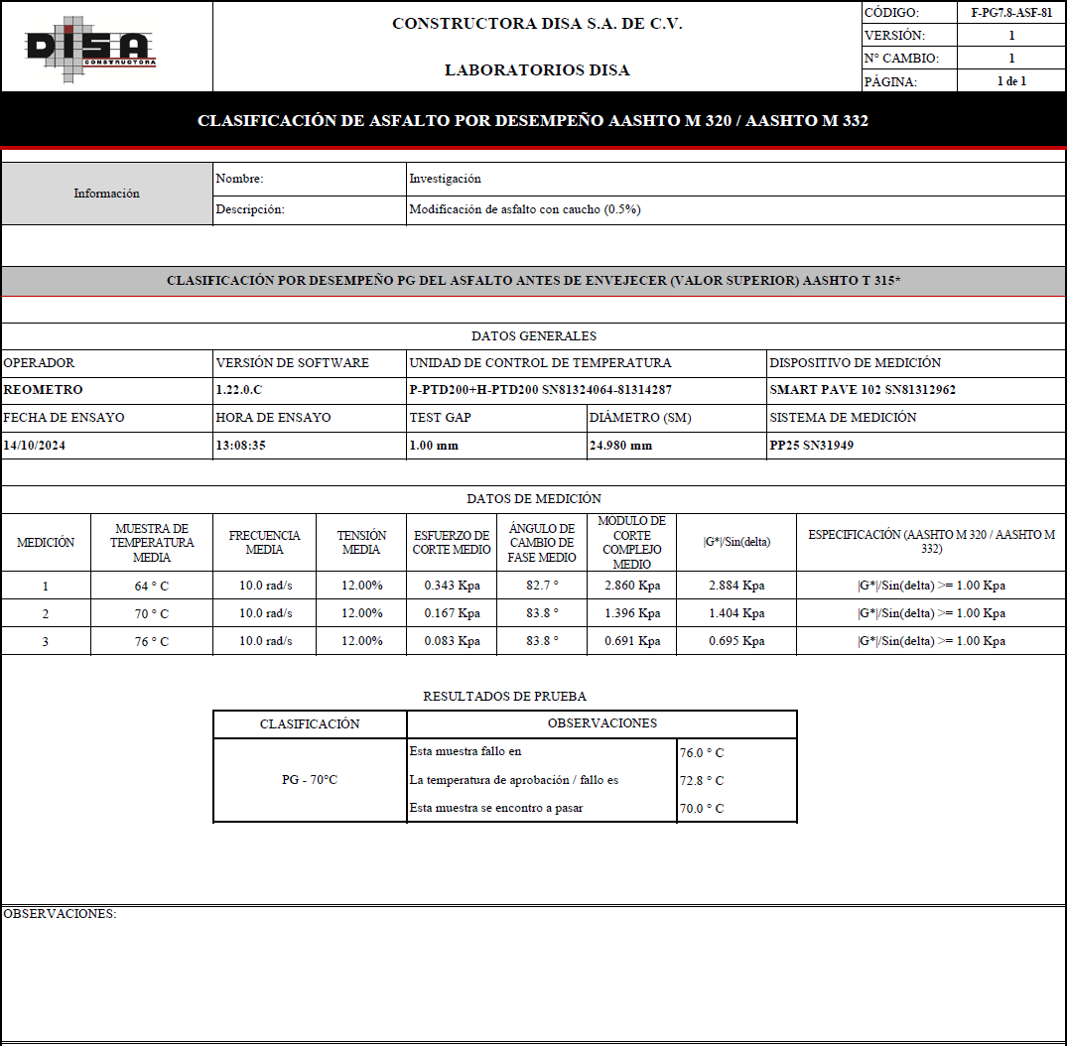

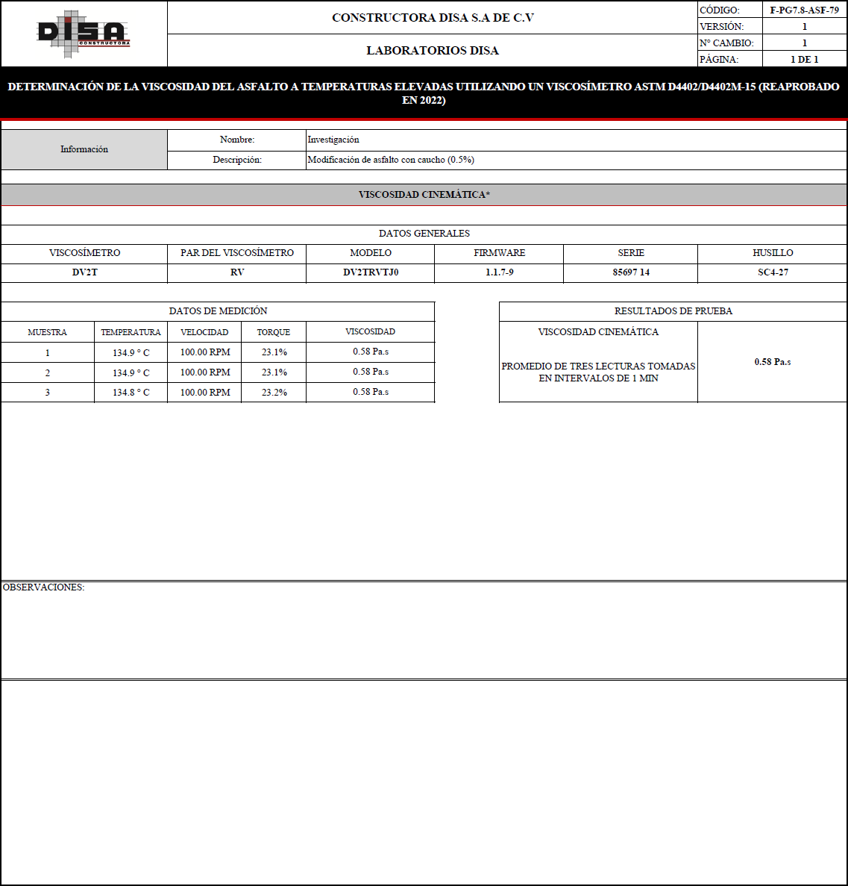

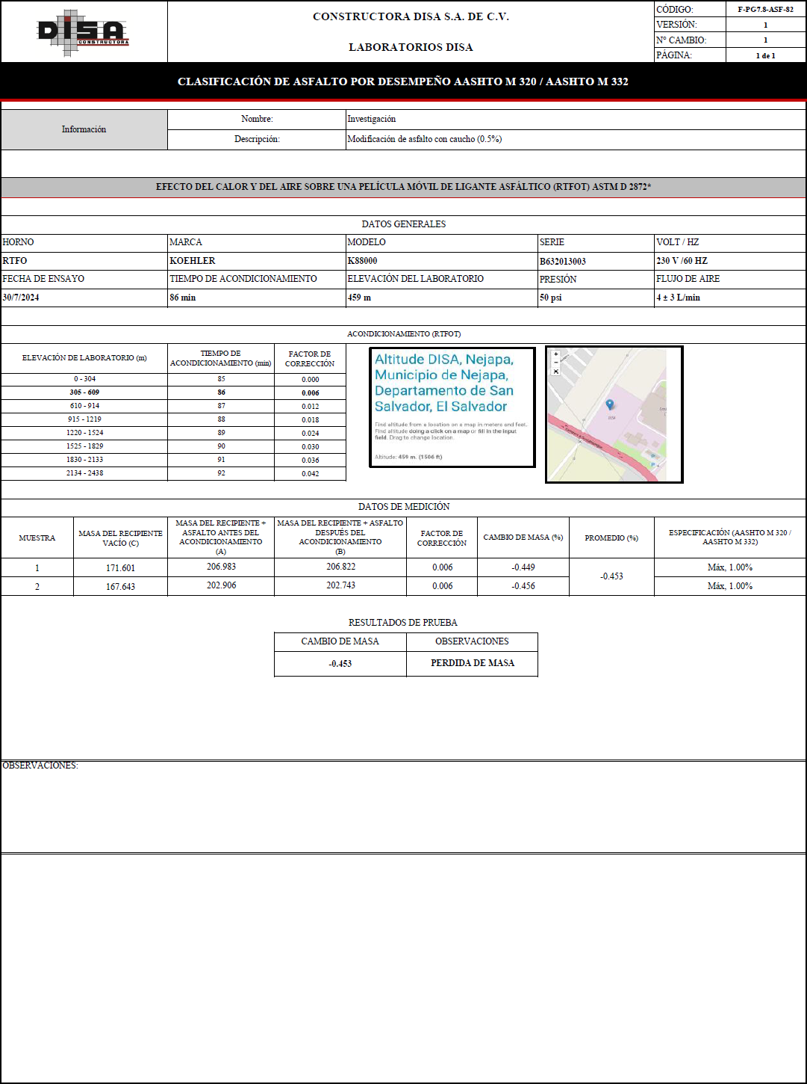

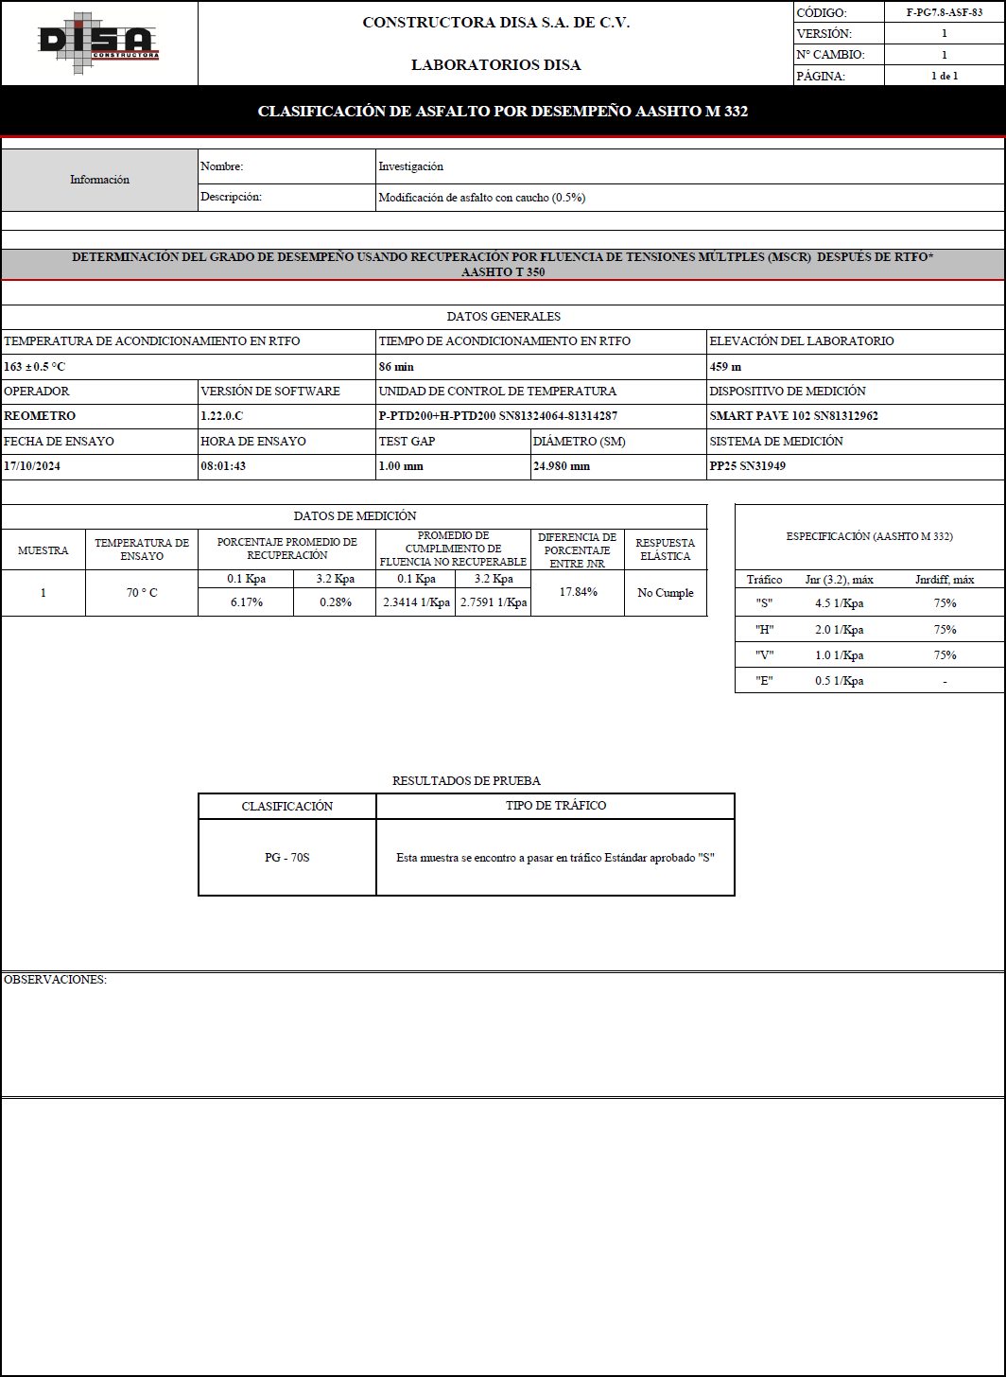

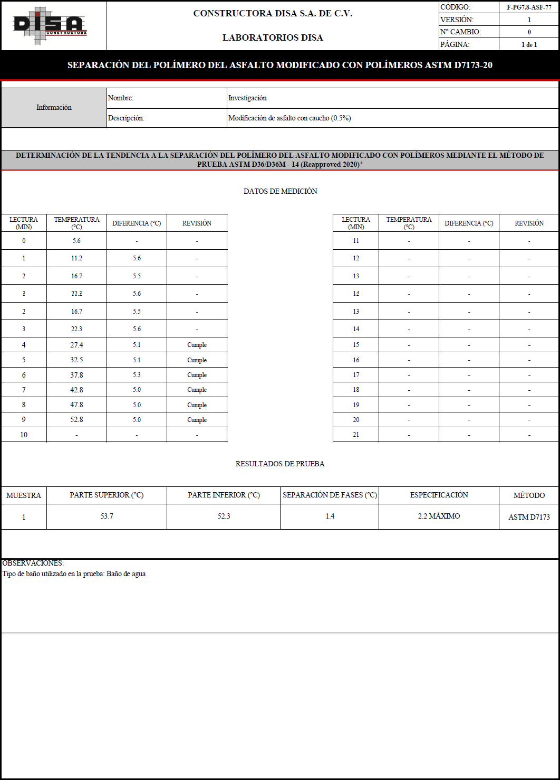

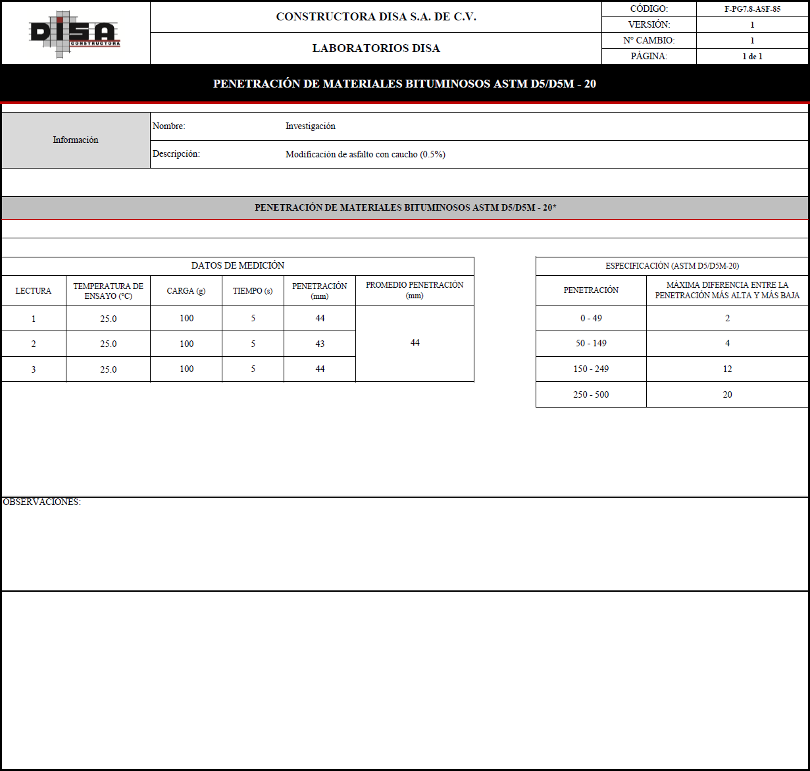

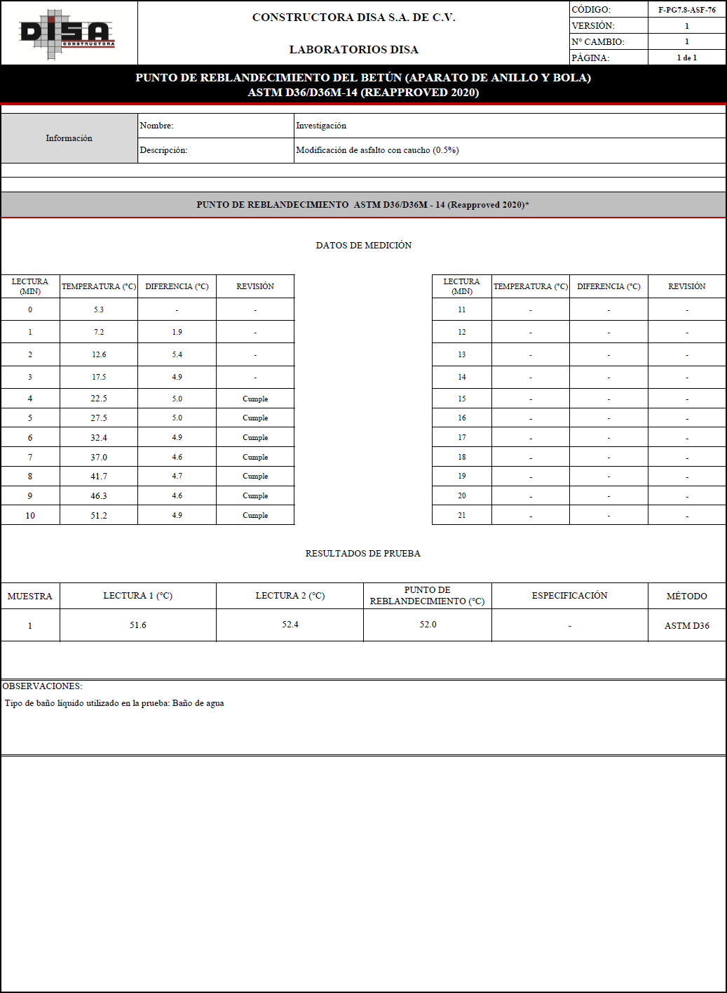

ANEXO B: REPORTE DE RESULTADOS DEL ASFALTO MODIFICADO CON CAUCHO AL 1.0%.
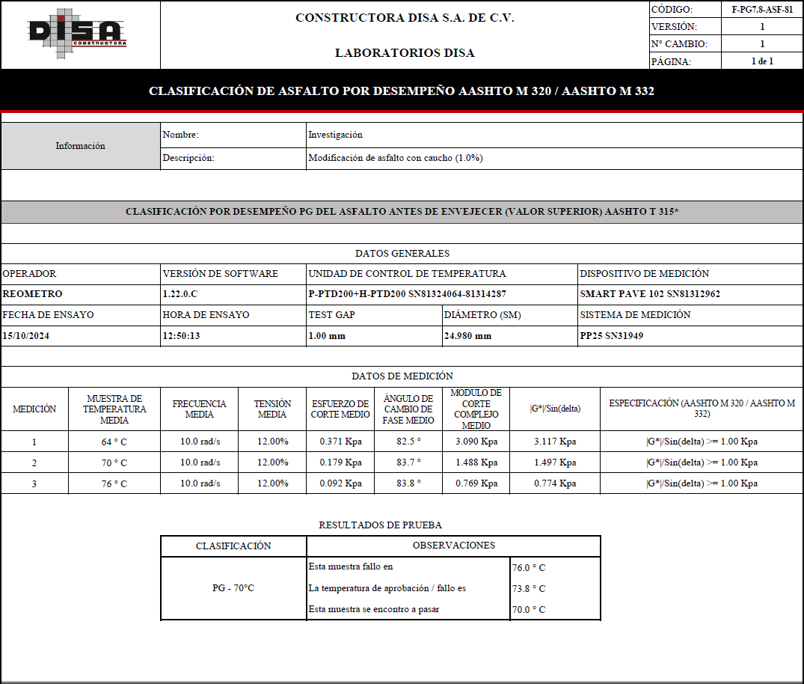

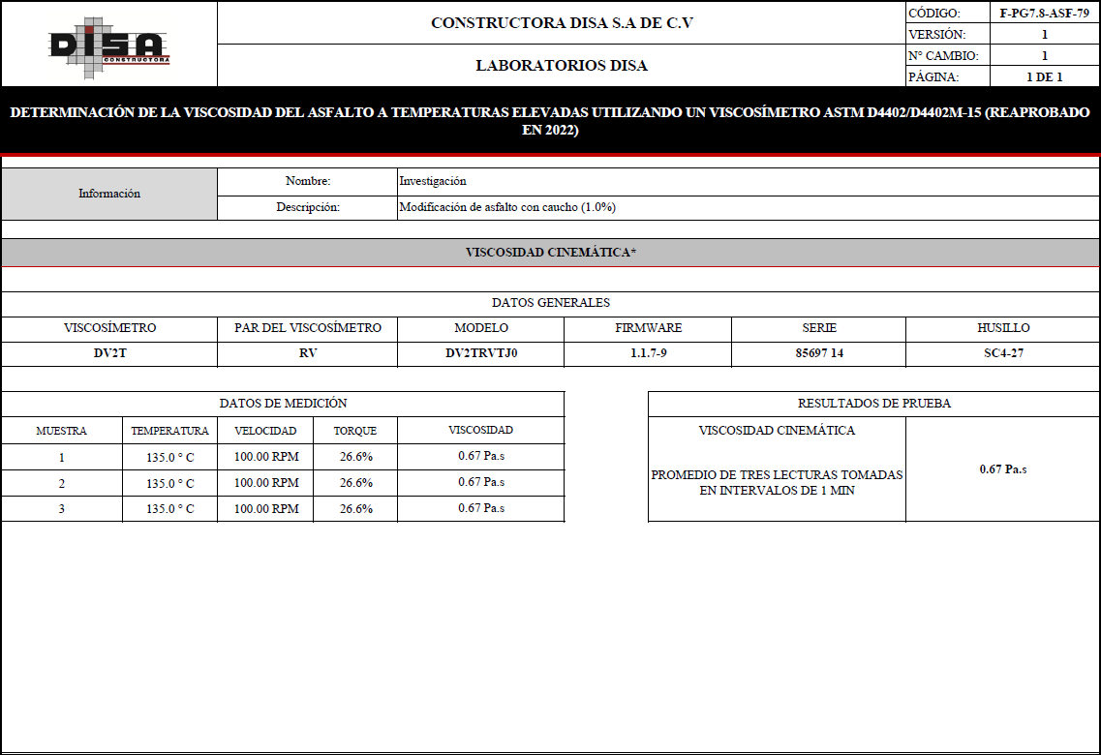
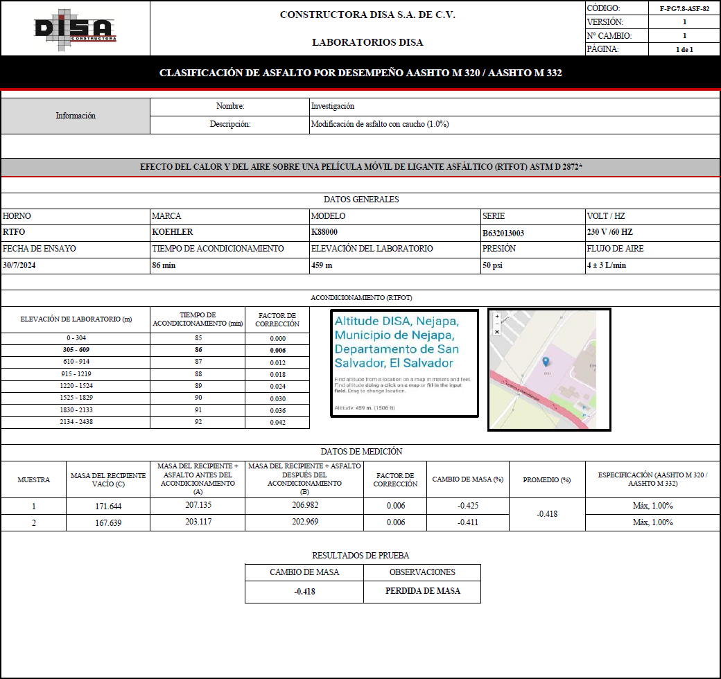

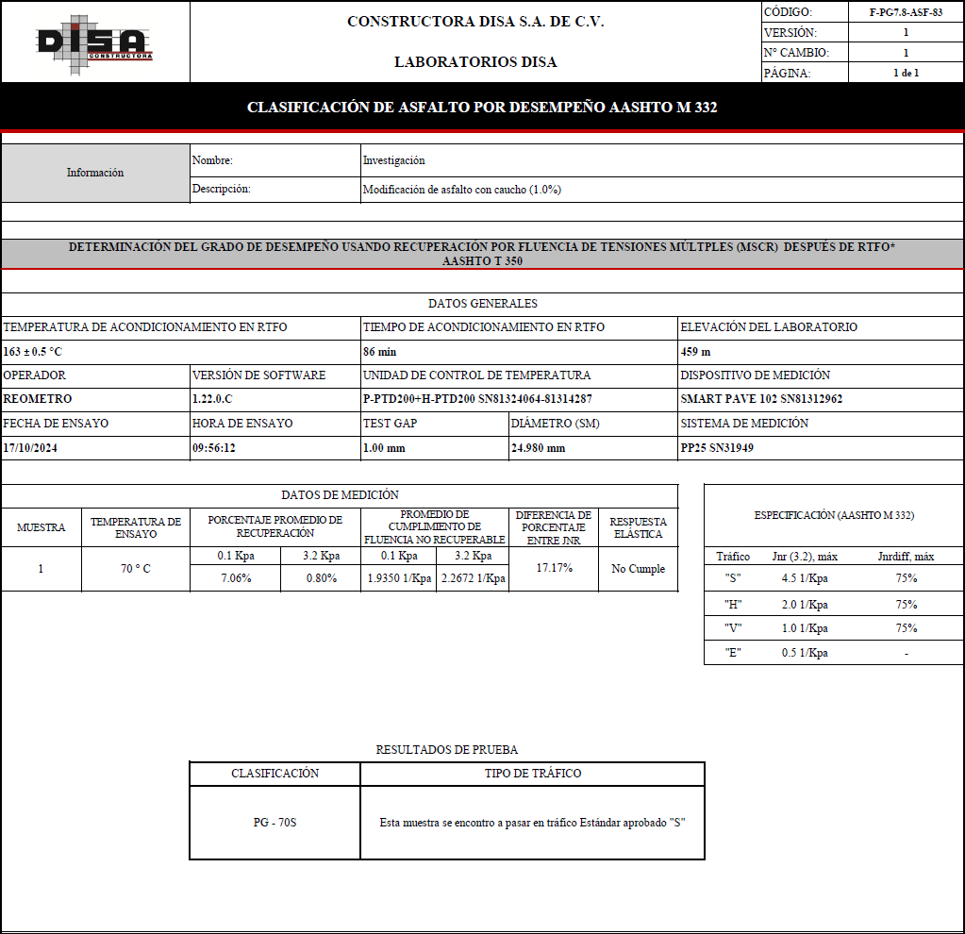

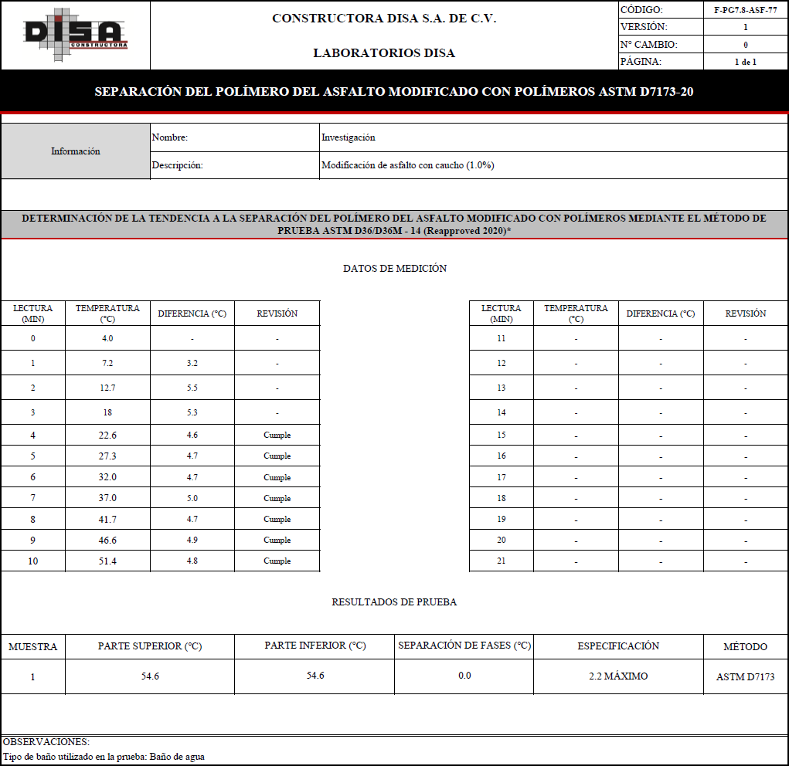

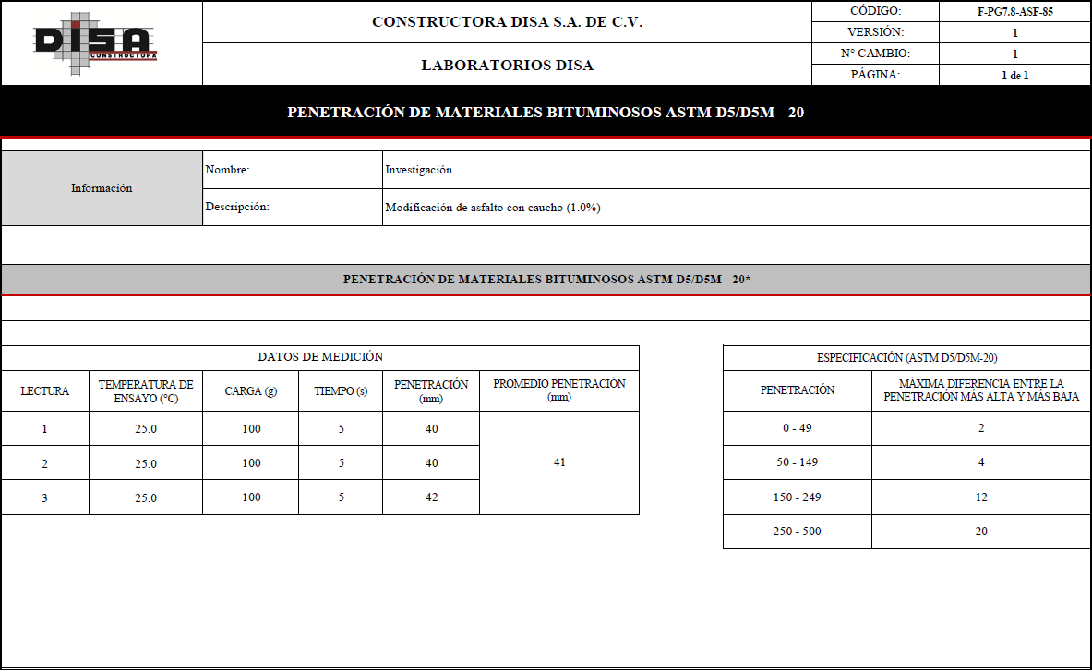
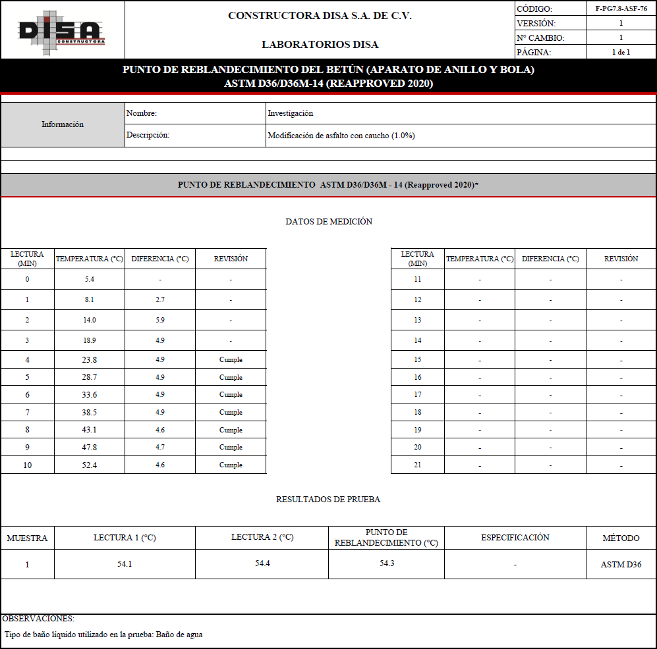

ANEXO C: REPORTE DE RESULTADOS DEL ASFALTO MODIFICADO CON CAUCHO AL 1.5%.
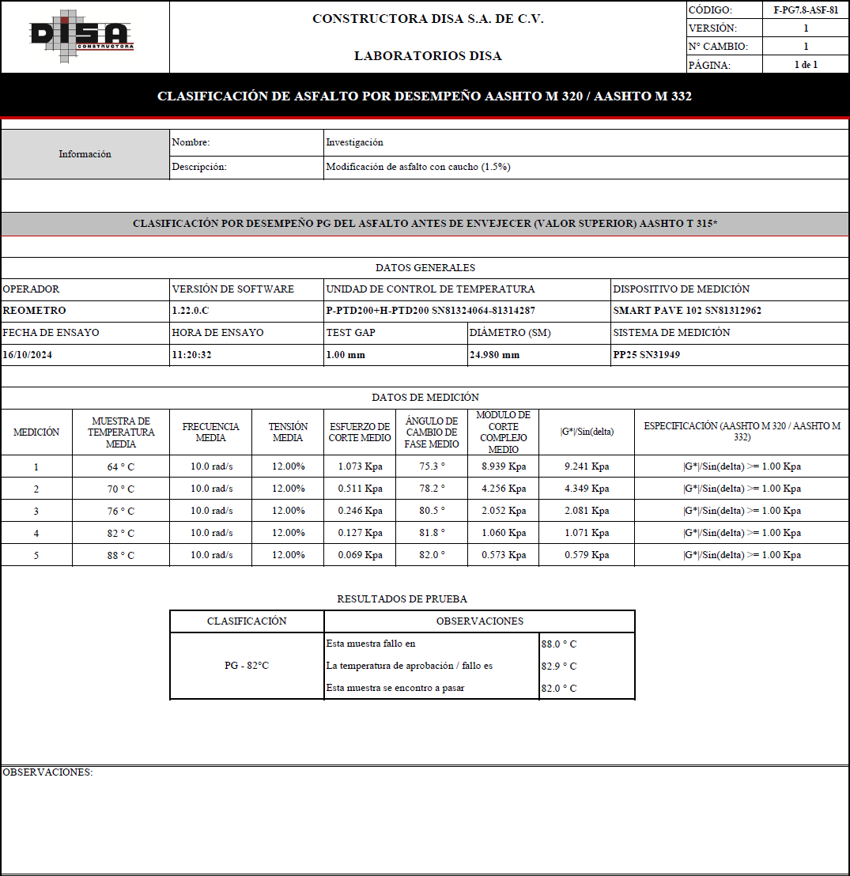

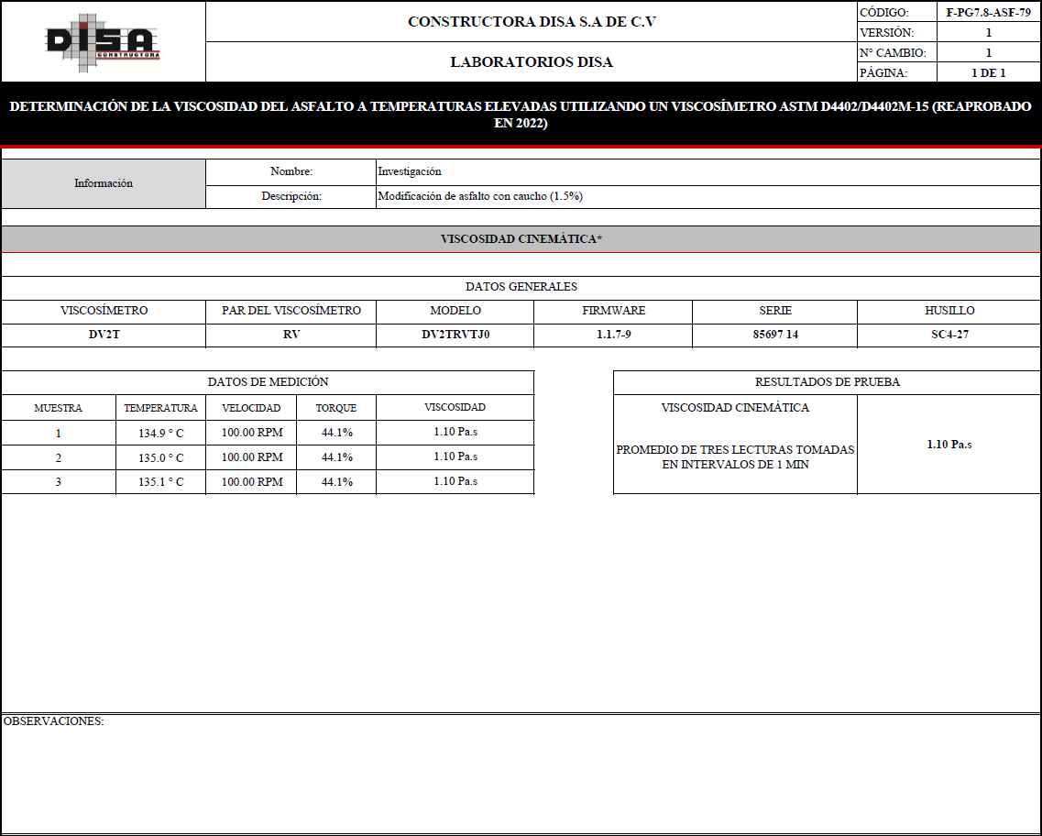

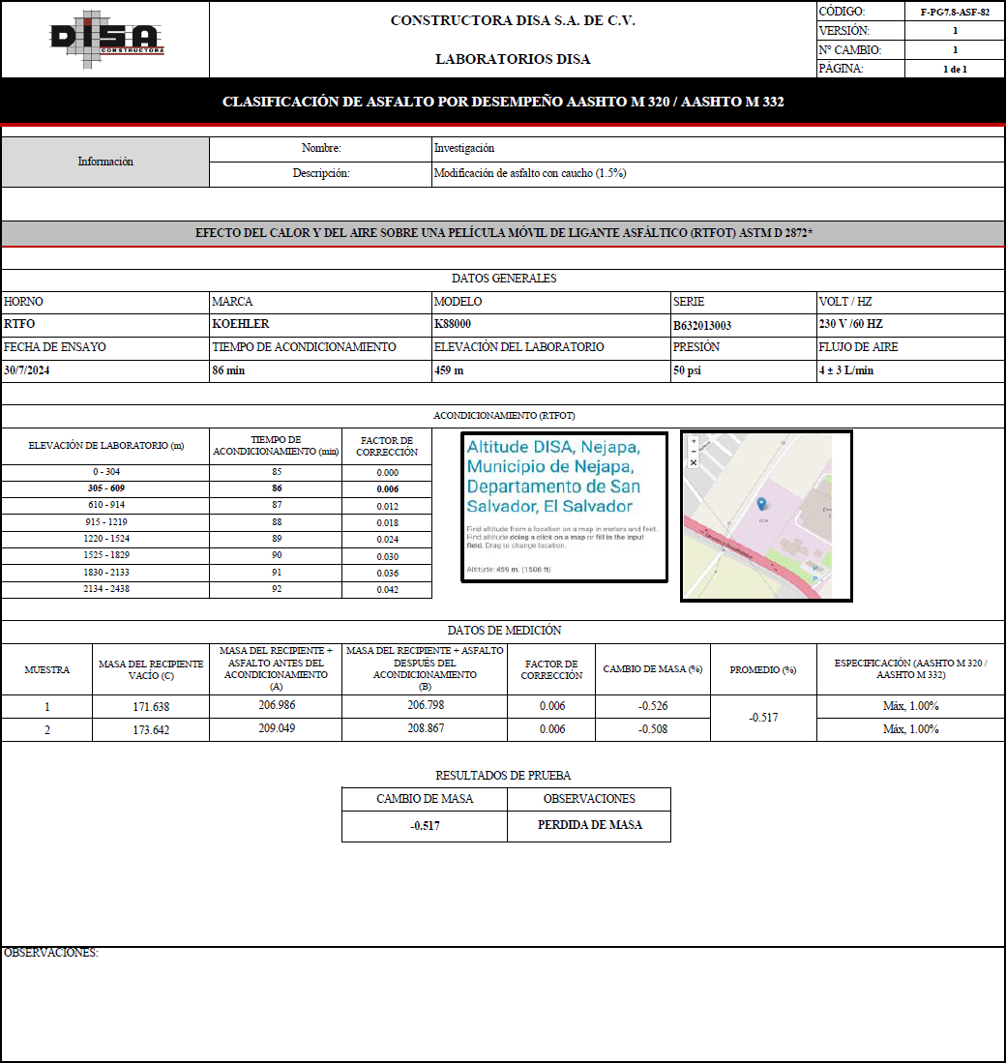

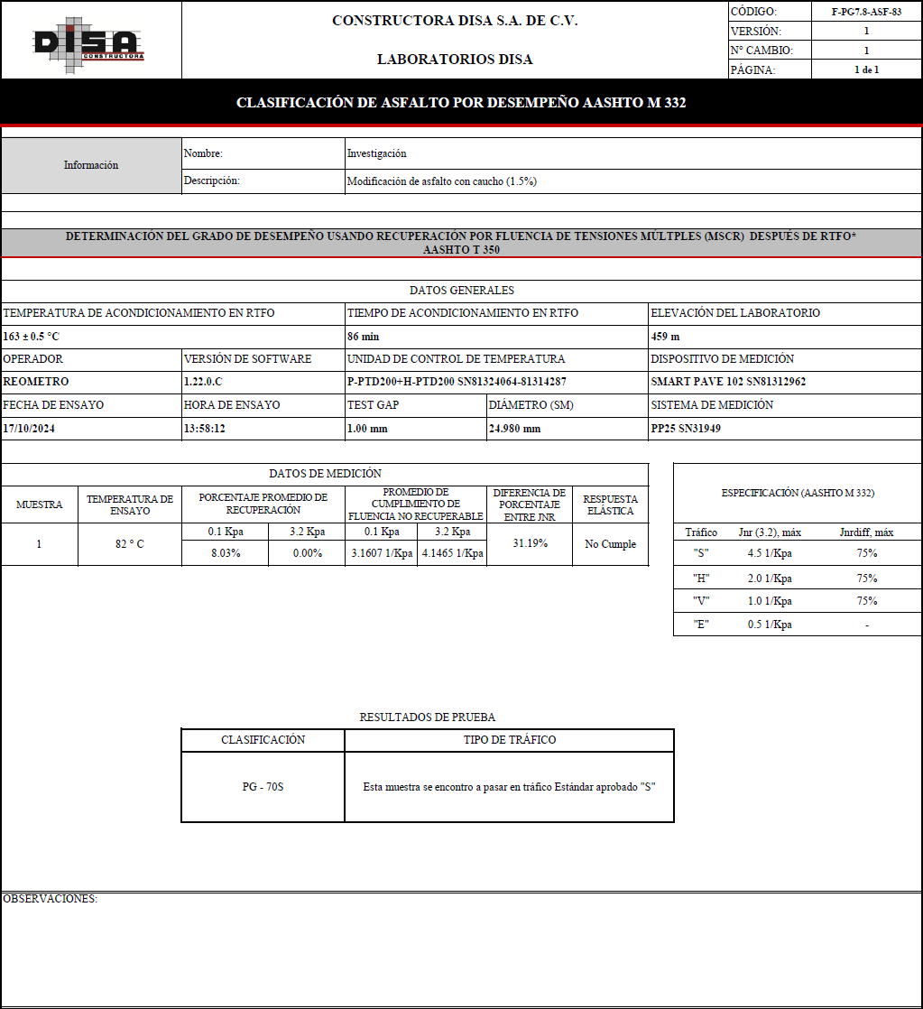

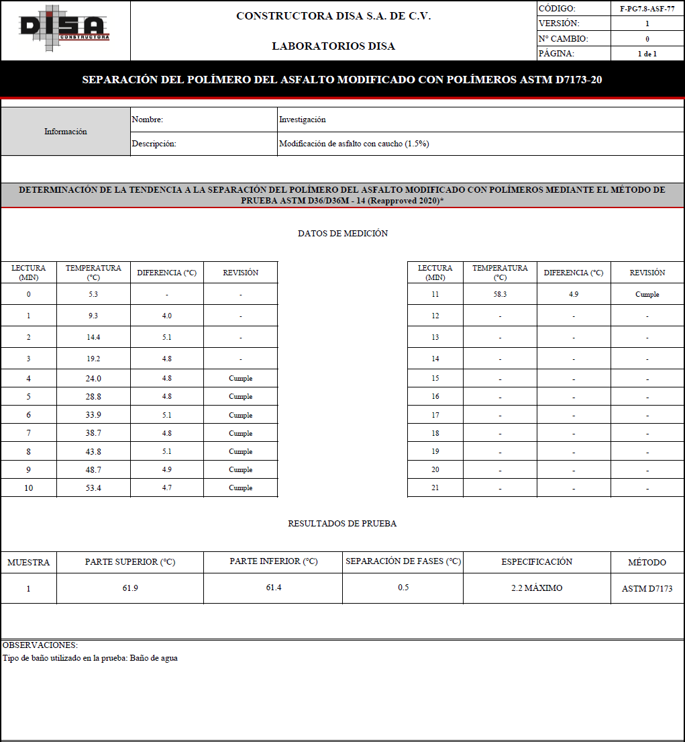

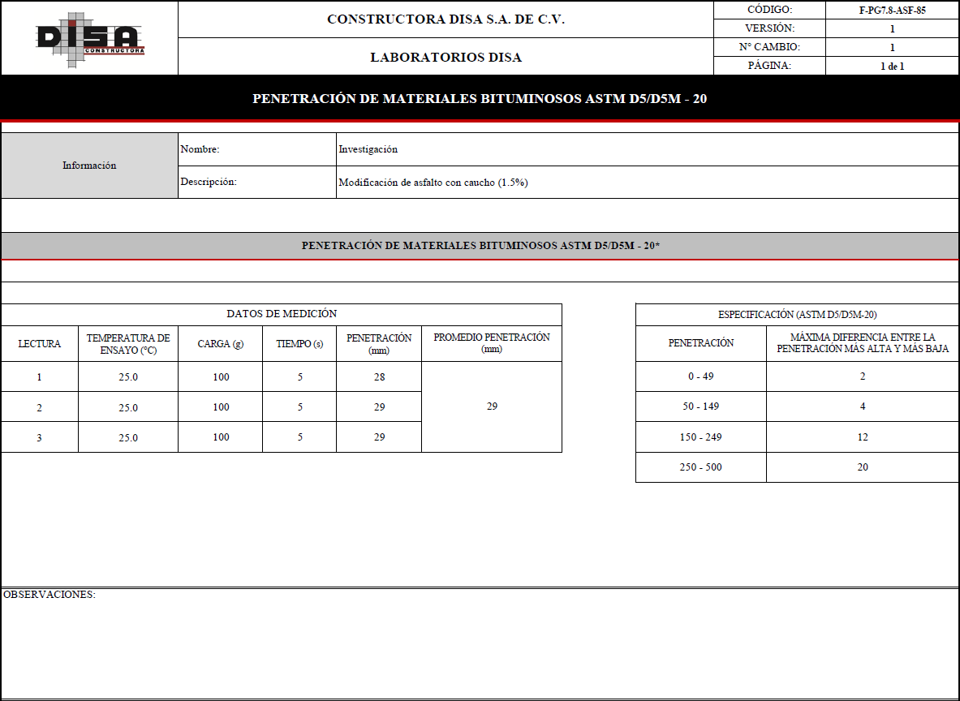

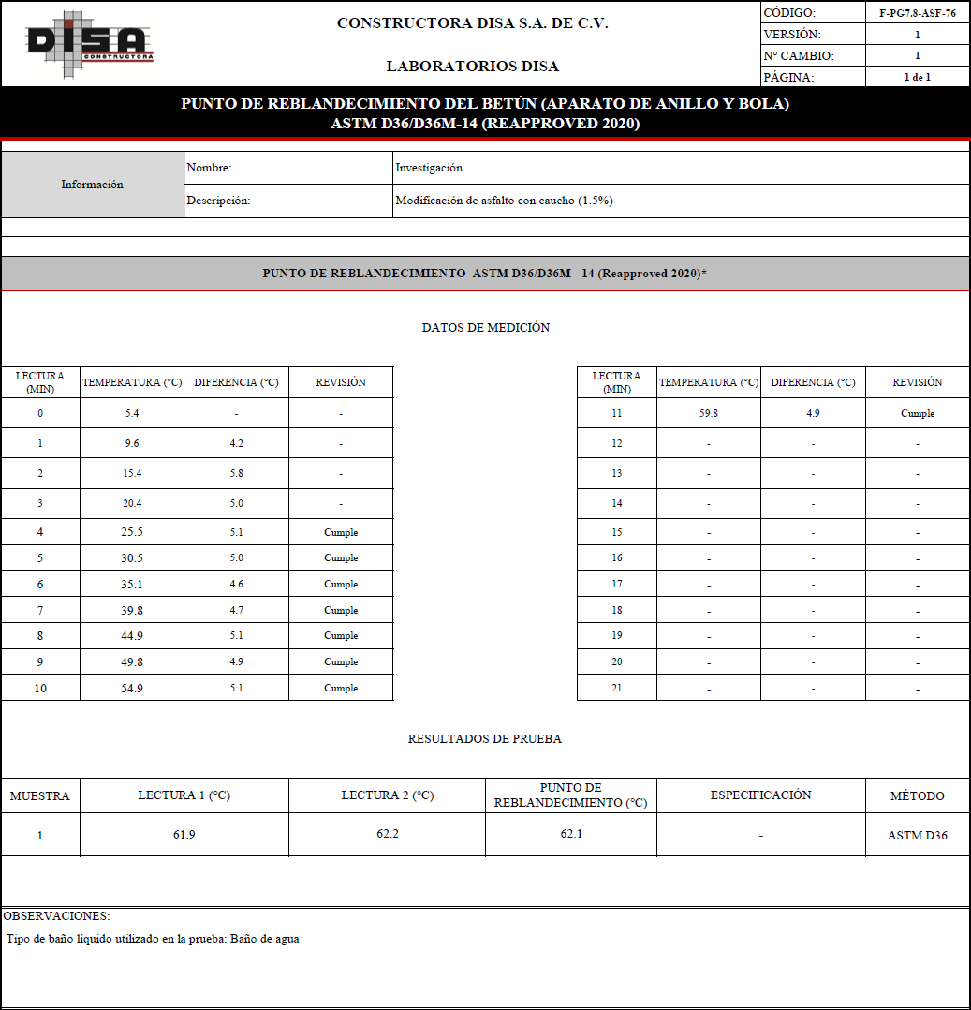

ANEXO D: REPORTE DE RESULTADOS DEL ASFALTO CONVENCIONAL.
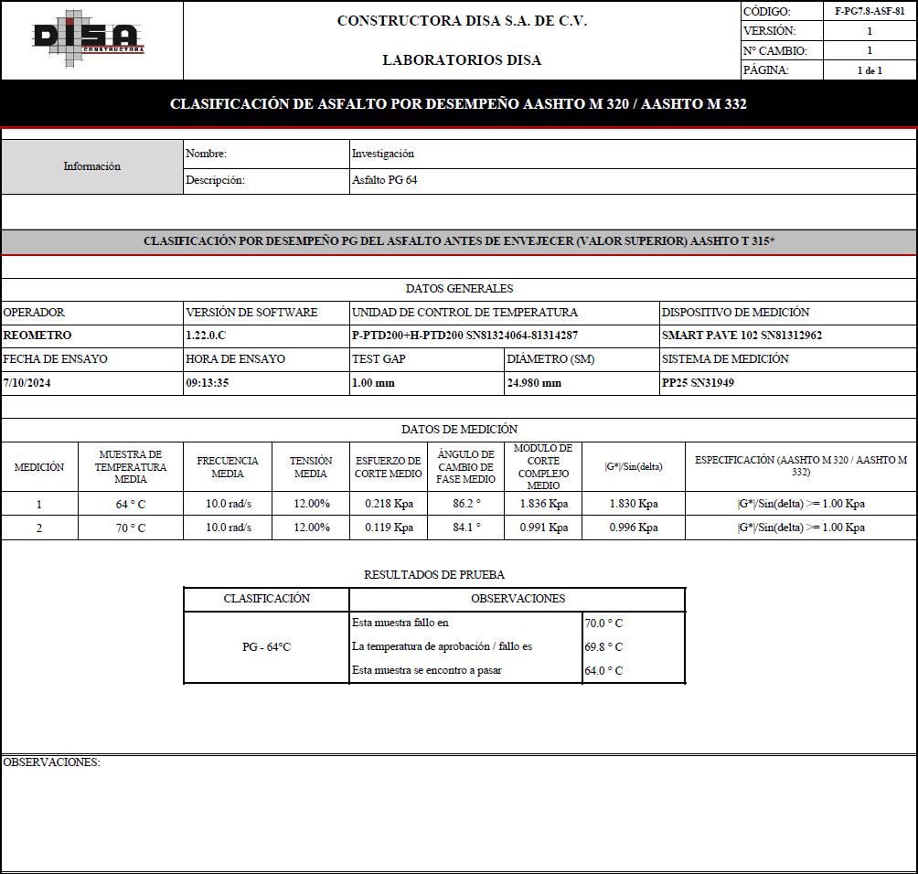

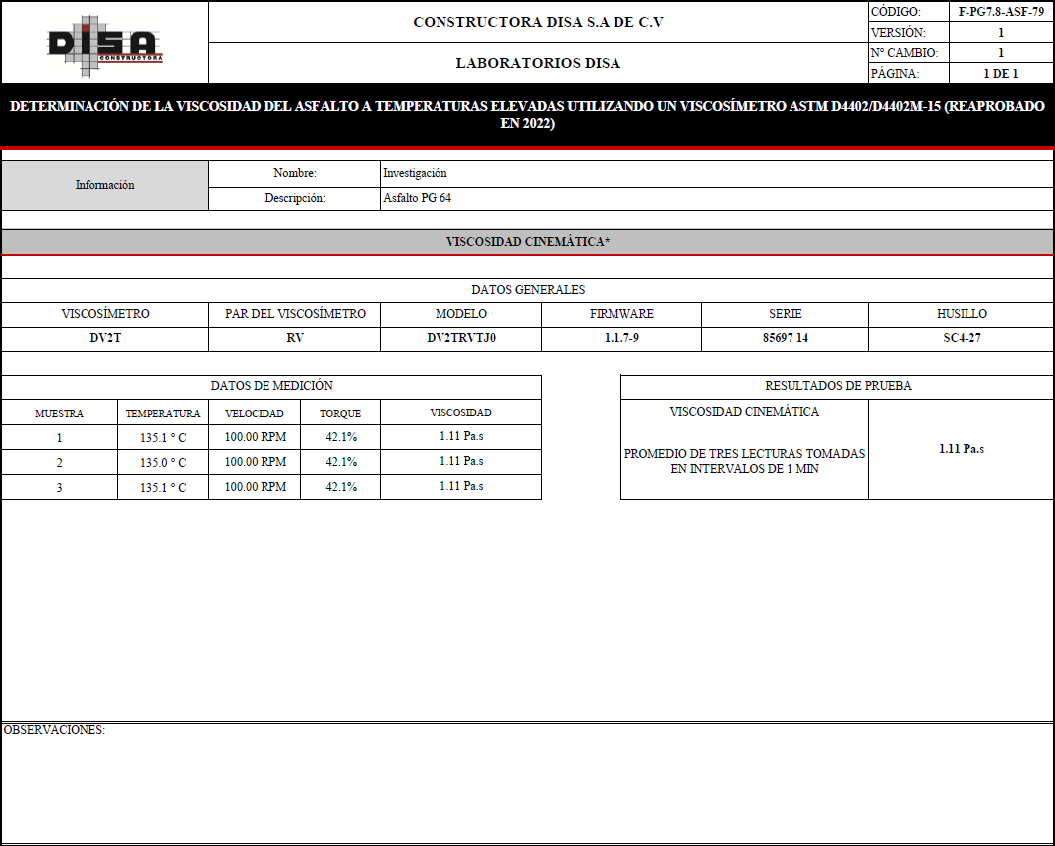

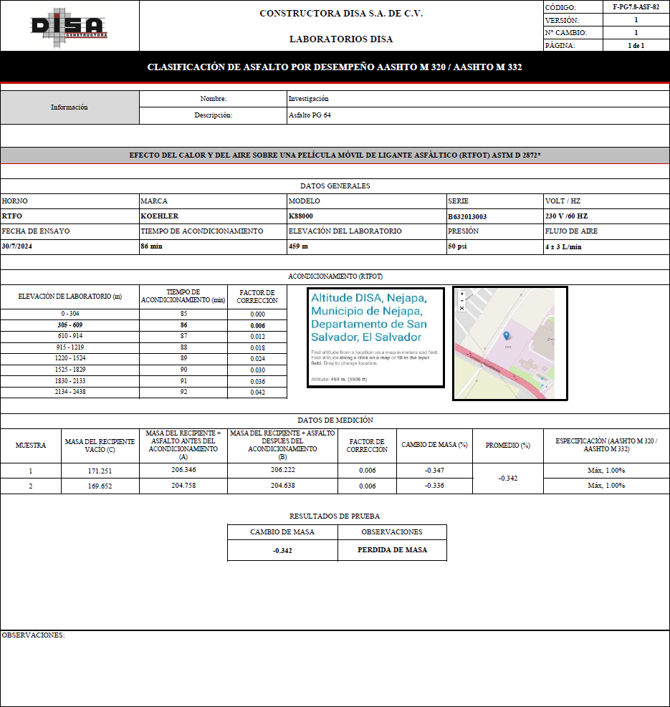

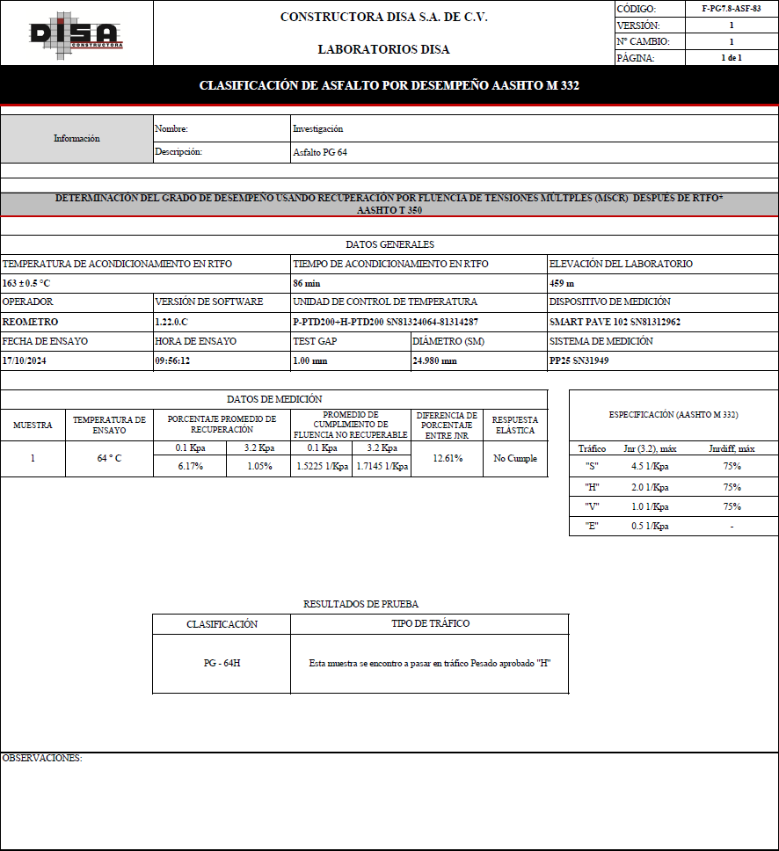

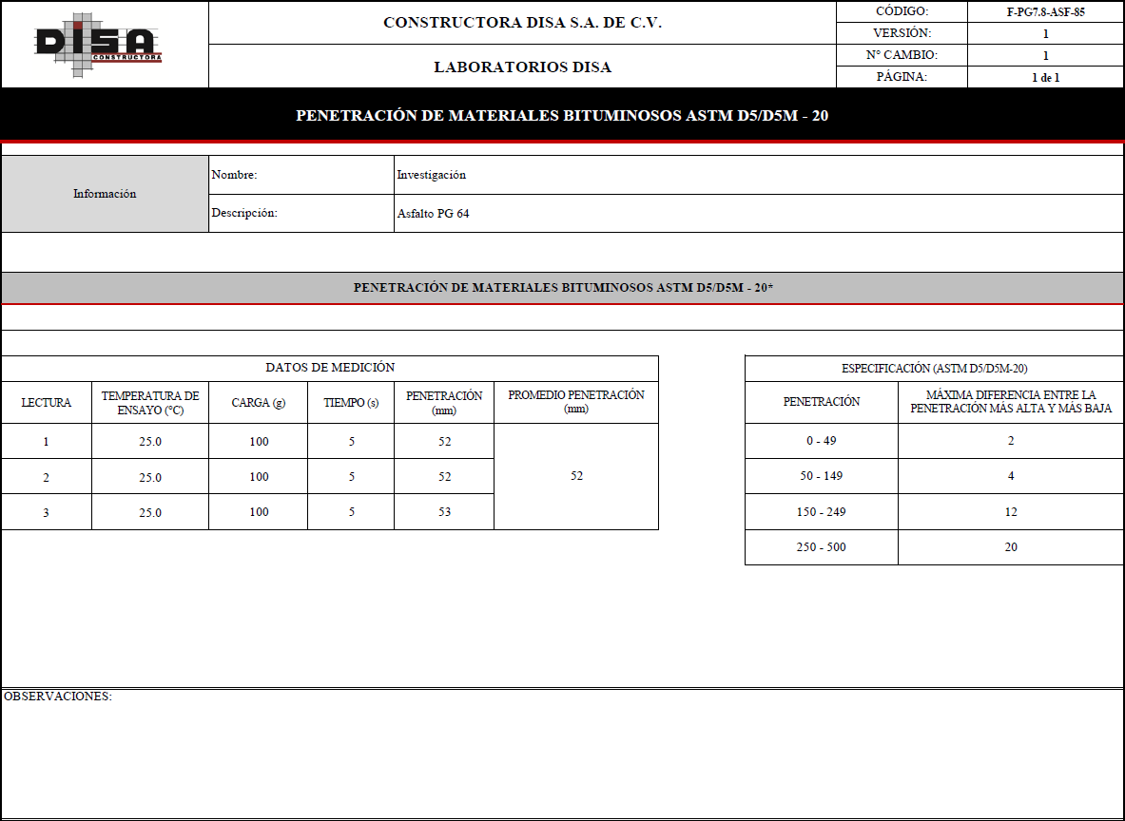

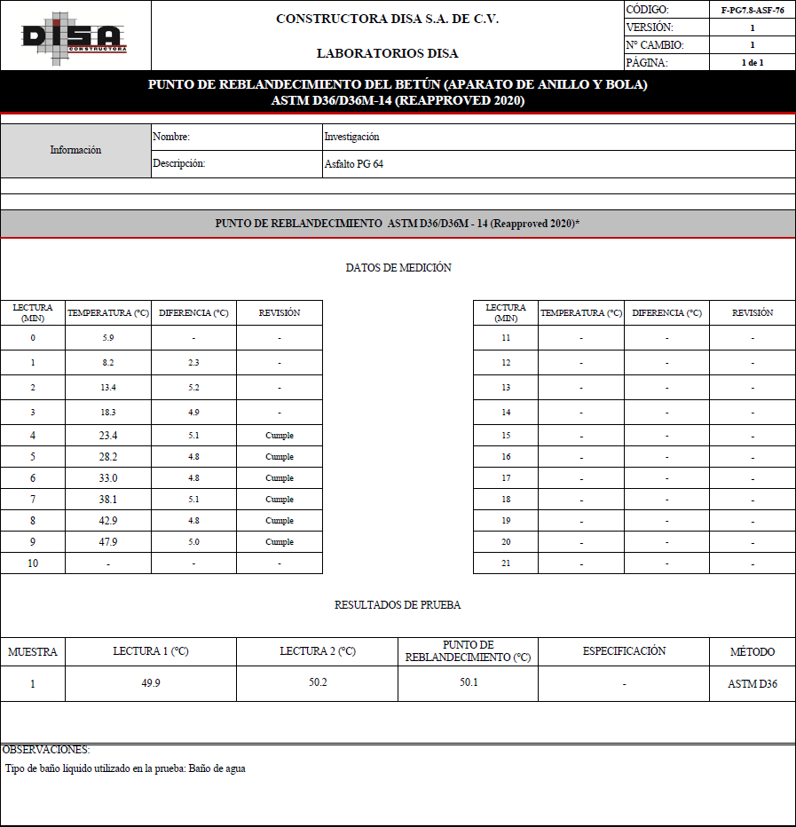

ANEXO E: REPORTE DE RESULTADOS DEL ASFALTO MODIFICADO CON POLÍMEROS TIPO SBS.
